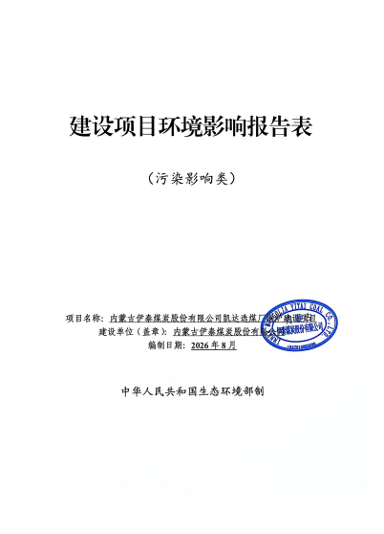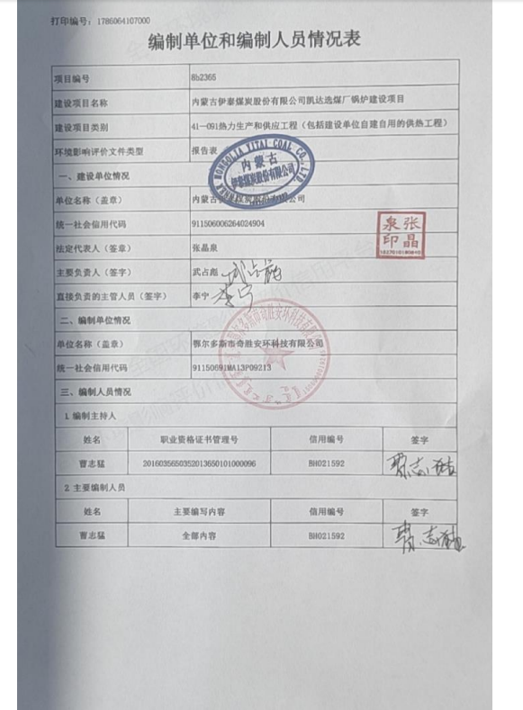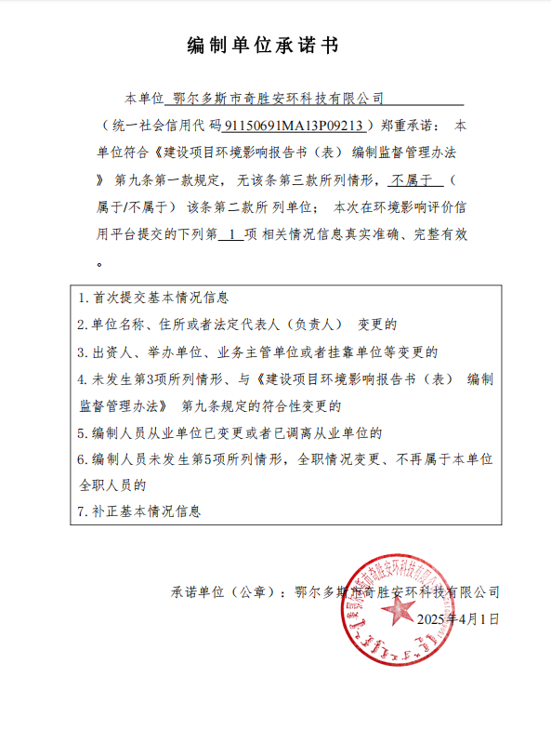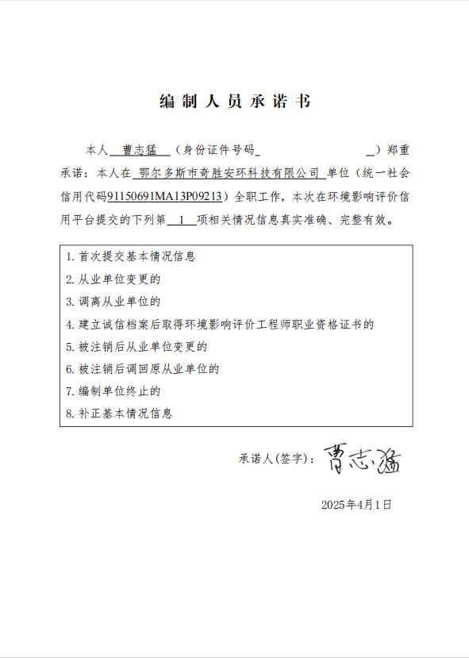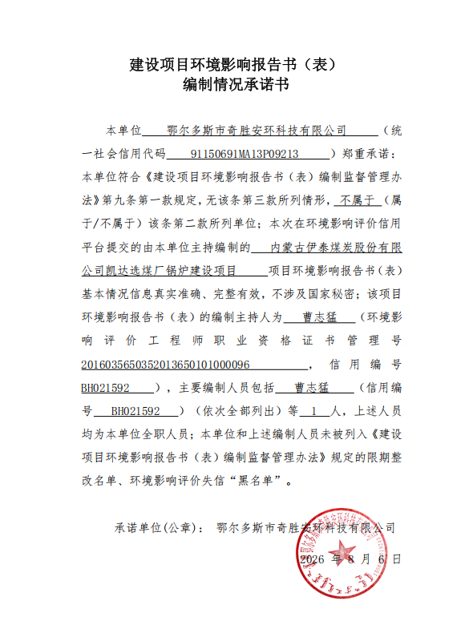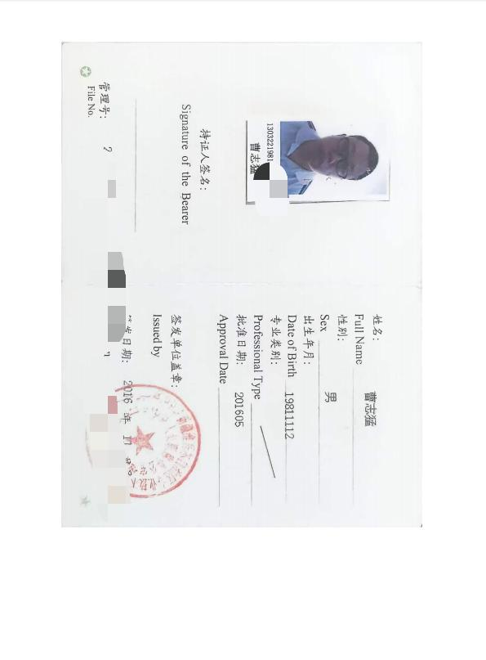

一、建设项目基本情况
建设项目名称 | 内蒙古伊泰煤炭股份有限公司凯达选煤厂锅炉建设项目
项目代码 | /
建设单位联系人 | 李宁 | 联系方式 | 18909507785
建设地点 | 内蒙古自治区鄂尔多斯市准格尔旗纳日松镇，内蒙古伊泰煤炭股份有限公司凯达选煤厂内
地理坐标 | （110度36分32.233秒，39度21分54.199秒）
国民经济  行业类别 | D4430热力生产和供应 | 建设项目  行业类别 | 四十一、电力、热力生产和供应业；燃煤、燃油锅炉总容量65t/h（45.5兆瓦）及以下的
建设性质 | □新建（迁建）  ☑改建  ☑扩建  □技术改造 | 建设项目  申报情形 | ☑首次申报项目  □不予批准后再次申报项目  □超五年重新审核项目  □重大变动重新报批项目
项目审批（核准/  备案）部门（选填） | / | 项目审批（核准/  备案）文号（选填） | /
总投资（万元） | 2700 | 环保投资（万元） | 732
环保投资占比（%） | 27.11 | 施工工期 | 3个月
是否开工建设 | ☑否  □是： | 用地面积（m²） | 798  （利用现有锅炉房，无新增占地）
专项评价设置情况 | 对照《建设项目环境影响报告表编制技术指南（污染影响类）（试行）》中专项评价设置原则具体见表1-1。  表1-1专项评价情况表  综上判定，本项目不设置专项评价。
  专项评价类别 | 设置原则 | 本项目情况 | 设置情况
  大气 | 排放废气含有毒有害污染物、二噁英、苯并〔a〕芘、氰化物、氯气的废气且厂界外500米范围内有环境空气保护目标的建设项目 | 本项目排放的废气中不含有毒有害污染物、二噁英、苯并〔a〕芘、氰化物、氯气等有毒有害物质，且厂界外500m范围内无环境空气保护目标 | 不设置
  地表水 | 新增工业废水直排建设项目（槽罐车外送污水处理厂的除外）；新增废水直排的污水集中处理厂 | 本项目不涉及。 | 不设置
  环境风险 | 有毒有害和易燃易爆危险物质存储量超过临界量的建设项目 | 本项目涉及的环境风险源危险物质存储量与临界量的比值小于1，属于简单分析。 | 不设置
  生态 | 取水口下游500m范围内有重要水生生物的自然产卵场、索饵场、越冬场和洄游通道的新增河道取水的污染类建设项目 | 本项目不涉及河道取水。 | 不设置
  海洋 | 直接向海排放污染物的海洋工程建设项目 | 本项目不涉及海洋，无需设置海洋专项。 | 不设置
规划情况 | 无
规划环境影响  评价情况 | 无
规划及规划环境影响评价符合性分析 | 无
其他符合性分析 | 一、产业政策符合性分析  根据《产业结构调整指导目录（2024年本）》，本项目为内蒙古伊泰煤炭股份有限公司凯达选煤厂改扩建的燃煤蒸汽锅炉建设项目，锅炉规模为40t/h，为供热项目。本项目不属于“鼓励类”“限制类”和“淘汰类”，为允许类项目，符合国家产业政策要求。《产业结构调整指导目录（2024年本）》中关于锅炉的限制类和淘汰类相关要求见下表。  表1-3与产业结构调整指导目录符合性分析  二、与鄂尔多斯市生态环境分区管控符合性分析  根据2024年8月6日《鄂尔多斯市生态环境分区管控动态更新成果（2023年版）》，全市共划定环境管控单元171个，包括优先保护单元、重点管控单元、一般管控单元三类，实施分类管控。其中优先保护单元共76个，面积占比为64.35%，主要包括鄂尔多斯市生态保护红线、自然保护地、集中式饮用水水源保护区等生态功能重要区和生态环境敏感区，该区域以生态环境保护优先为原则，依法禁止或限制大规模、高强度的工业开发和城镇建设，确保生态环境功能不降低；重点管控单元共86个，面积占比为28.10%，主要包括工业园区、城市、矿区等开发强度高、污染排放量大、环境问题相对集中的区域，以及生态需水补给区等，该区域应不断提升资源利用效率，有针对性地加强污染物排放控制和环境风险防控，解决生态环境质量不达标、生态环境风险高等问题；一般管控单元共9个，面积占比为7.56%，优先保护单元、重点管控单元之外为一般管控单元，该区域主要落实生态环境保护基本要求。  （1）生态保护红线  本项目位于内蒙古自治区鄂尔多斯市准格尔旗纳日松镇，经内蒙古自治区生态环境厅“三线一单”数据应用平台查询，项目所在区域环境管控单元名称：准格尔旗煤矿重点管控单元2，环境管控单元编码：ZH15062220011，管控单元分类为：重点管控单元，不涉及生态保护红线，故本项目的建设符合生态保护红线要求。  （2）环境质量底线  根据内蒙古自治区生态环境厅发布的《2025年内蒙古自治区生态环境状况公报》，2025年全区为达标区，项目所在区域鄂尔多斯市为环境空气质量为达标区，本项目特征污染物为TSP，根据TSP现状监测数据，检测数据满足《环境空气质量标准》（GB3095-2026）表2环境空气污染物其他项目浓度限值二级浓度限值要求，总体环境现状符合环境功能区划要求。  本项目运营后会产生一定的污染物，如废气、废水、噪声、固废等。项目建成后，经影响分析各污染物能够达标排放，对环境质量影响处于可接受水平，在采取相应的污染防治措施后，各类污染物的排放对周边环境影响较小，不会改变区域环境功能区质量要求，符合环境质量底线要求。  （3）资源利用上线  到2025年，全市国土空间开发强度、能源消费总量得到合理控制。到2030年，全市用水总量控制在19.94亿立方米以内。到2035年，全市生态环境质量实现根本好转，水、大气、土壤环境质量全面改善，节约资源和保护生态环境的空间格局、产业结构、生产方式、生活方式总体形成，我国北方重要生态安全屏障更加牢固，美丽鄂尔多斯目标基本实现。  本项目为燃煤蒸汽锅炉建设项目，建成后会消耗一定量电、水资源、煤等，使用的燃料为凯达煤矿选煤厂的末煤，锅炉房为利用现有锅炉房，无新增占地，消耗量相对区域资源总量较少，本项目资源利用不会超出当地资源利用上线，满足相关要求。  （4）生态环境准入清单  本项目位于内蒙古自治区鄂尔多斯市准格尔旗纳日松镇，内蒙古伊泰煤炭股份有限公司凯达选煤厂内建设，根据鄂尔多斯市生态环境局提供的“生态环境分区管控核查报告”和《鄂尔多斯市生态环境准入清单》，本项目属于“鄂尔多斯市准格尔旗生态环境准入清单”的“准格尔旗煤矿重点管控单元2”，环境管控单元编码：ZH15062220011，属于重点管控单元，单元管控要求见下表。  表1-4本项目与生态环境准入清单符合性分析一览表  综上所述，本项目符合鄂尔多斯市生态环境分区管控要求。  三、与《国务院关于印发〈空气质量持续改善行动计划的通知>》（国发〔2023〕24号）符合性分析  （1）相关文件内容  ①积极开展燃煤锅炉关停整合。各地要将燃煤供热锅炉替代项目纳入城镇供热规划。县级及以上城市建成区原则上不再新建35蒸t/h及以下燃煤锅炉，重点区域原则上不再新建除集中供暖外的燃煤锅炉。加快热力管网建设，依托电厂、大型工业企业开展远离供热示范，淘汰管网覆盖范围内的燃煤锅炉和散煤。到2025年，PM_{2.5}未达标城市基本淘汰10蒸t/h及以下燃煤锅炉；重点区域基本淘汰35蒸t/h及以下燃煤锅炉及茶水炉、经营性炉灶、储粮烘干设备、农产品加工等燃煤设施，充分发挥30万千瓦及以上热电联产电厂的供热能力，对其供热半径30公里范围内的燃煤锅炉和落后燃煤小热电机组（含自备电厂）进行关停或整合。  ②持续推进北方地区清洁取暖。因地制宜成片推进北方地区清洁取暖，确保群众温暖过冬。加大民用、农用散煤替代力度，重点区域平原地区散煤基本清零，逐步推进山区散煤清洁能源替代。纳入中央财政支持北方地区清洁取暖范围的城市，保质保量完成改造任务，其中“煤改气”要落实气源、以供定改。全面提升建筑能效水平，加快既有农房节能改造。各地依法将整体完成清洁取暖改造的地区划定为高污染燃料禁燃区，防止散煤复烧。对暂未实施清洁取暖的地区，强化商品煤质量监管。  （2）符合性分析  本项目拟建1台40t/h燃煤蒸汽锅炉，位于鄂尔多斯市准格尔旗纳日松镇，内蒙古伊泰煤炭股份有限公司凯达选煤厂内，不属于旗县及以上城市建成区。使用的燃料煤为内蒙古伊泰煤炭股份有限公司凯达选煤厂末煤，满足《商品煤质量管理暂行办法》。本项目新建40t/h燃煤蒸汽锅炉，有效地提高了资源、能源利用率，锅炉房废气排放满足《锅炉大气污染物排放标准》（GB13271-2014）中表3大气污染物排放浓度限值。综合分析，本项目符合《国务院关于印发〈空气质量持续改善行动计划的通知>》（国发〔2023〕24号）相关要求。  四、与《鄂尔多斯市大气污染防治条例》符合性分析  根据《鄂尔多斯市大气污染防治条例》第三章第五节燃煤和其他污染防治中的要求，对应本项目的符合性情况见下表。  表1-5与《鄂尔多斯市大气污染防治条例》的符合性分析  根据上表，本项目符合《鄂尔多斯市大气污染防治条例》中关于防治措施的要求。  五、与《内蒙古自治区空气质量持续改善行动实施方案》符合性分析  内蒙古自治区人民政府于2024年5月14日发布了《内蒙古自治区人民政府关于印发内蒙古自治区空气质量持续改善行动实施方案的通知》（内政发〔2024〕17号），行动实施方案指出：旗县及以上城市建成区、工业园区原则上不再新建35蒸t/h及以下燃煤锅炉，其他地区原则上不再新建10蒸t/h以下燃煤锅炉。2025年底前，盟行政公署、市人民政府所在地城市建成区基本淘汰现役35蒸t/h（不含）以下燃煤锅炉，其中，呼和浩特市、包头市、乌海市淘汰65蒸t/h（不含）以下燃煤锅炉。  本项目拟建1台40t/h燃煤蒸汽锅炉，位于鄂尔多斯市准格尔旗纳日松镇，内蒙古伊泰煤炭股份有限公司凯达选煤厂范围内，不属于旗县及以上城市建成区、工业园区，因此符合《内蒙古自治区空气质量持续改善行动实施方案》中要求。  六、项目与《鄂尔多斯市大气污染防治条例》（2019年）符合性分析  表1-6与《鄂尔多斯市大气污染防治条例》（2019年）符合性分析  七、选址合理分析  本项目拟新建1台40t/h的燃煤蒸汽锅炉，位于内蒙古自治区鄂尔多斯市准格尔旗纳日松镇，内蒙古伊泰煤炭股份有限公司凯达选煤厂内建设，使用的锅炉房为利用现有，不新增占地。项目选址不涉及基本农田保护区、饮用水水源保护区、自然保护区、文物保护单位、水源保护区、风景名胜区和其他需要特殊保护地区、不压覆矿产资源、不占用重要通信和军事设施。项目所在区域基础设施条件完善，项目总图布置合理，项目产生的各类污染物均能达标排放，本项目各类污染物对周边环境影响较小，因此，本期项目选址合理。
  《产业结构调整指导目录（2024年本）》 | 本项目情况 | 相符性
  第一类限制类
  1.每小时35蒸吨及以下固定炉排式生物质锅炉 | 本项目拟建1台40t/h燃煤蒸汽锅炉。 | 不属于
  2.县级及以上城市建成区每小时35蒸吨以下的燃煤锅炉，其他区域每小时10蒸吨以下的燃煤锅炉 | 本项目拟建1台40t/h燃煤蒸汽锅炉，位于凯达选煤厂内，不属于县级及以上城市建成区 | 不属于
  第二类淘汰类
  1.固定炉排燃煤锅炉 | 拟建1台40t/h燃煤蒸汽锅炉，为链条炉排炉 | 不属于
  2.每小时10蒸吨及以下燃煤锅炉 | 拟建1台40t/h燃煤蒸汽锅炉 | 不属于
  3.每小时2蒸吨及以下生物质锅炉 | 拟建1台40t/h燃煤蒸汽锅炉 | 不属于
  4.每小时35蒸吨及以下的燃煤锅炉（大气污染防治重点区域） | 本项目拟建1台40t/h燃煤蒸汽锅炉，位于准格尔旗，属于大气污染防治重点区域 | 不属于
  环境管控单元编码 |  | ZH15062220011
  环境管控单元名称 |  | 准格尔旗煤矿重点管控单元2
  环境管控单元类别 |  | 重点管控单元
  管控要求 |  |  | 项目情况
  空间布局约束 | 1.非经国务院授权的有关主管部门同意，不得在《中华人民共和国矿产资源法（修正）》中所列的6种地区开采矿产资源。  2.禁止新建、扩建《产业结构调整指导目录（2019年本）》（2021年修正）明确的淘汰类项目。  3.符合主体功能定位和产业发展布局的已批准在建运营矿产资源开发项目，生产接续用地需占用草原林地的，应依法依规办理相关手续。  4.在生态保护红线外的基本草原区西部区域严格控制新上矿产资源开发项目，除保障国家能源战略安全的项目外，不得新设（增扩）矿业权。  5.对依法批准的草原上已建和在建矿产资源开发项目，不得在依法确定的矿区范围外平面增扩面积，不得未经批准由井工开采变为露天开采，严格控制排渣场、排土场、煤矸石堆场、场区道路占用草原面积。  6.执行《内蒙古自治区矿产资源总体规划（2021-2025年）》中开采规模相关要求,矿山建设规模要与矿床储量规模相适应，防止大矿小开、一矿多开。提高新建矿山最低开采规模，严格新建和改扩建煤矿准入标准，新建井工煤矿原则上产能不低于300万t/a，改扩建煤矿改扩建后产能不低于120万t/a。禁止开采砷和放射性等有毒有害物质超过规定标准的煤炭项目。 |  | 1.本项目为燃煤蒸汽锅新建项目，不属于开采矿产资源项目。  2.本项目为燃煤蒸汽锅炉建设新建项目，根据《产业结构调整指导目录（2024年本）》，为允许类项目。  3.本项目为凯达选煤厂配套的供热工程，符合主体功能定位及产业发展布局，本项目建设地点位于鄂尔多斯市准格尔旗纳日松镇，内蒙古伊泰煤炭股份有限公司凯达选煤厂内，无新增占地，占地范围内无草原林地。  4.根据“三线一单”分析，本项目不涉及生态保护红线，占地范围内无草原林地，不属于矿产资源开发项目。  5.本项目不涉及矿产资源开发。  6.本项目为燃煤蒸汽锅炉建设项目，不涉及煤炭开采。
  污染物排放管控 | 1.矿产资源勘查以及采选过程中排土场、露天采场、尾矿库、矿区专用道路、矿山工业场地、沉陷区、矸石场、矿山污染场地等的生态环境保护与治理恢复工作须满足《矿山生态环境保护与治理恢复技术规范（试行）》（H651-2013）要求。落实边开采边保护、边复垦的要求，使新建、在建矿山损毁土地得到全面复垦。  2.生产矿山年度占用土地面积与年度治理面积基本达到平衡，“三废”排放符合环保指标要求。  3.煤矿地面运煤系统、运输设备、煤炭贮存场所应当全封闭。鼓励有条件的露天矿山采用密闭式皮带运输系统，煤炭企业应当负责矿权范围内和排矸场等着火点灭火工作；提高煤矸石、矿井水的综合利用。 |  | 1.本项目不涉及土地复垦。  2.本项目不涉及矿山治理。  3.本项目不涉及。
  环境风险管控 | 1.制定环境风险应急预案，成立应急组织机构，配备必要的应急设施和应急物资，定期开展环境风险应急演练。  2.加强采矿引起的滑坡、塌陷等次生地质灾害的防范和治理，及时回填废弃巷道和采空区，要充分利用采矿疏干排出的地下水，最大限度地维持矿区生态平衡。 |  | 1.本项目按照相关要求制定环境风险应急预案，并在当地环保部门进行备案。企业定期开展风险应急演练。  2.本项目不涉及。
  资源开发效率 | 1.严格执行取用水总量控制制度，推进矿井水综合利用，煤炭矿区的补充用水、周边地区生产和生态用水应优先使用矿井水，加强洗煤废水循环利用。  2.限制勘查开发过程中对环境破坏较大的砂金等重砂矿物，原则上不再新设勘查项目确需新立的必须通过环境影响评估，并征得环保部门同意。禁止勘查超贫磁铁矿。 |  | 1.本项目用水主要为生产用水，锅炉用水，无新增劳动定员，无新增生活用水。生产用水来源依托现有供水系统，首先考虑采用凯达煤矿的富余矿井涌水，不足部分由准格尔旗科源水务有限公司提供。科源水务有限公司已准备筹建供水工程向我公司在羊市塔地区选煤厂供水。  2.本项目不涉及。
  鄂尔多斯市大气污染防治条例 | 本项目 | 符合性
  旗区人民政府应当在城镇规划区优先发展集中供热，完善配套管网建设，提高城镇集中供热普及率。在集中供热管网覆盖区域内，禁止新建、扩建分散燃烧煤炭、重油、渣油的供热设施。已建成不能达标排放的燃煤供热锅炉应当在规定限期内拆除。 | 本项目占地不属于城镇规划区，且不属于集中供热管网覆盖区域。拟建40t/h的燃煤蒸汽锅炉一台，燃烧后废气经一根50m排气筒（选煤厂排气筒DA001）排放，各污染物满足《锅炉大气污染物排放标准》（GB13271-2014）中表3大气污染物排放浓度限值。 | 符合
  工业园区实行集中供热。在集中供热管网覆盖区域内，禁止新建、改建、扩建分散燃煤供热锅炉，集中供热管网覆盖前已建成使用的燃煤供热锅炉应当限期停止使用。 | 本项目不属于工业园区。 | 符合
  《鄂尔多斯市大气污染防治条例》 |  | 本项目概况 | 相符性
  第三十四条 | 重点区域执行重点行业污染物特别排放限值。燃煤发电机组和执行火电大气污染物排放标准的锅炉应当执行超低排放限值 | 本项目位于准格尔旗，锅炉污染物排放限值执行《锅炉大气污染物排放标准》（GB13271-2014）中表3大气污染物特别排放限值要求 | 符合
  第四十七条 | 旗区人民政府应当在城镇规划区优先发展集中供热，完善配套管网建设，提高城镇集中供热普及率。在集中供热管网覆盖区域内，禁止新建、扩建分散燃烧煤炭、重油、渣油的供热设施。已建成不能达标排放的燃煤供热锅炉应当在规定限期内拆除 | 本项目不位于集中供热区域，本项目现有的淘汰类锅炉已经拆除。 | 符合
  第四十八条 | 工业园区实行集中供热。在集中供热管网覆盖区域内，禁止新建、改建、扩建分散燃煤供热锅炉，集中供热管网覆盖前已建成使用的燃煤供热锅炉应当限期停止使用 | 本项目不属于集中供热区域。 | 符合

二、建设项目工程分析
建设内容 | 一、现有项目环保手续履行情况  1.选煤厂环保手续履行情况  内蒙古伊泰煤炭股份有限公司凯达选煤厂位于鄂尔多斯市准格尔旗凯达煤矿工业广场内，行政隶属于准格尔旗羊市塔镇管辖，占地面积为5.95ha，属群矿选煤厂，2011年9月13日，内蒙古自治区环境保护厅以内环审〔2011〕286号文件对《内蒙古伊泰煤炭股份有限公司凯达选煤厂环境影响报告书》予以批复，2014年5月，原鄂尔多斯市环境保护局以鄂环监字〔2014〕10号文出具《内蒙古伊泰煤炭股份有限公司凯达选煤厂竣工环境保护验收意见的通知》。洗选规模为600万t/a，内蒙古伊泰煤炭股份有限公司凯达选煤厂位于准格尔旗凯达煤矿工业广场内，入选原煤主要来自伊泰煤炭股份有限公司所属纳林庙煤矿一号井、二号井、宏景塔一矿和凯达煤矿。项目工艺采用重介浅槽分选+两产品重介旋流器分选+螺旋分选工艺。主要建设内容包括受煤坑、原煤筒仓、筛分车间、矸石和煤泥输送栈桥、矸石仓、排矸场地、块精煤产品筒仓、末煤仓、转载点与栈桥、主厂房、浓缩车间、空压机房、介质库及集控化验楼、综合办公楼等。  2.煤矿环保手续履行情况  内蒙古伊泰煤炭股份有限公司凯达煤矿280万t/a改扩建项目位于神东矿区，地处鄂尔多斯市准格尔旗纳日松镇，项目井田面积为45.7486平方米，原生产规模150万t/a，采用斜井开拓方式，倾斜长壁采煤方法，全部垮落法管理顶板，采出原煤通过带式输送机送至凯达选煤厂筛分、破碎和洗选。原项目于2012年12月取得原自治区环境保护厅环评批复（内环审〔2022〕256号），2015年4月通过原鄂尔多斯市环境保护局竣工环境保护验收（鄂环监字〔2015〕36号）。2022年4月6日，内蒙古自然能源局以（内能煤运函〔2022〕430号）批复《关于内蒙古伊泰煤炭股份有限公司凯达煤矿生产能力核定报告的复函》，同意该矿生产能力由1.5Mt/a核增至2.8Mt/a。改扩建后项目井田面积、盘区划分、开采工艺、工业场地及开拓系统等均不发生变化，剩余服务年限28.3年。采出原煤由内蒙古伊泰煤炭股份有限公司凯达选煤厂加工、洗选，该选煤厂生产规模为600万t/a，可以满足本项目依托需求。内蒙古伊泰煤炭股份有限公司凯达煤矿于2022年7月委托编制完成了《内蒙古伊泰煤炭股份有限公司凯达煤矿280万t/a改扩建项目环境影响报告书》；内蒙古自治区生态环境厅于2022年7月14日以内环审〔2022〕22号文对《内蒙古伊泰煤炭股份有限公司凯达煤矿280万t/a改扩建项目环境影响报告书》进行了批复。2023年6月10日完成了自主竣工环境保护验收。2023年9月，内蒙古伊泰煤炭股份有限公司凯达煤矿委托内蒙古博鑫宇环保咨询有限公司编制完成了《内蒙古伊泰煤炭股份有限公司凯达煤矿增设井筒项目环境影响报表》，2023年11月22日，由鄂尔多斯市生态环境局准格尔旗分局以鄂环审字〔2023〕70号文件对《内蒙古伊泰煤炭股份有限公司凯达煤矿增设井筒项目环境影响报表》予以批复，该项目尚未进行验收。  3.现有供热设施  （1）选煤厂现有供暖工程  本项目选煤厂现有供暖工程见下表2-1。  表2-1选煤厂现有供暖设施  （2）煤矿现有供暖工程  本项目煤矿现有供暖设施见下表2-2。  表2-2煤矿现有供暖设施环保手续履行情况及运行情况  4.项目由来  根据《产业结构调整指导目录（2024年本）》，每小时10蒸吨及以下的燃煤锅炉、每小时35蒸吨及以下燃煤锅炉（大气污染防治重点区域）为淘汰类设备，故内蒙古伊泰煤炭股份有限公司凯达选煤厂将现有的3台10t/h的燃煤蒸汽锅炉进行拆除淘汰，内蒙古伊泰煤炭股份有限公司凯达煤矿将现有锅炉仅保留1台12t/h的燃煤蒸汽锅炉其他全部拆除淘汰。  故建设单位内蒙古伊泰煤炭股份有限公司拟利用选煤厂现有一座798㎡的锅炉房新建1座40t/h的燃煤蒸汽锅炉用于选煤厂及煤矿供热，选煤厂与煤矿的井田范围关系图见附图4，选煤厂厂界范围基本均位于煤矿井田范围内，供热方式采用铺设供热管网进行供热，煤矿与选煤厂签订供热协议，供热协议见附件8。  根据《建设项目环境影响评价分类管理名录》（2021年版），本项目属于四十一、热力生产和供应业91、热力生产和供应工程（包括建设单位自建自用的供热工程），应编制环境影响评价报告表。因此，建设单位委托我公司承担了本项目的环境影响评价工作。接到委托后。我单位第一时间进行现场踏勘、必要的现状监测及工程分析，依据《建设项目环境影响报告表编制技术指南（污染影响类）（试行）》以及其他相关标准规范的要求编制完成了本项目的环境影响评价报告表。  二、扩建项目概况  项目名称：内蒙古伊泰煤炭股份有限公司凯达选煤厂锅炉建设项目  建设性质：改、扩建  建设单位：内蒙古伊泰煤炭股份有限公司  建设地点：内蒙古自治区鄂尔多斯市准格尔旗纳日松镇，内蒙古伊泰煤炭股份有限公司凯达选煤厂内建设，项目中心地理坐标为：E110°36′32.233″，N39°21′54.199″。  占地面积：利用现有选煤厂的锅炉房，建筑面积为798㎡，无新增占地，拟新建一台DZL40-1.25-AII型40t/h的燃煤蒸汽锅炉。  劳动定员及工作制度：本项目劳动定员为3人，从厂区现有劳动定员内调配，新建锅炉仅用于采暖期运行，年运行182天，（当年10月15日至次年4月15日），日运行24h，年运行4368h。  项目投资情况：本项目总投资金额为2700万元，其中环保投资金额为732万元，占总投资金额为27.11%。  建设内容及规模：利用现有选煤厂798㎡的锅炉房，拆除现有的3台SZL10-1.25-AII型10t/h的燃煤蒸汽锅炉，新建1台型号为DZL40-1.6-AII型40t/h的燃煤蒸汽锅炉，配套建设除尘系统、脱硝系统、脱硫系统，烟气处理工艺采用“SNCR＋SCR联合法脱硝+布袋除尘器处理+双碱法脱硫”，烟气处理后经现有的1根50m，烟囱出口直径为1.4m的根排气筒（选煤厂排气筒DA001）排放。  本项目仅在采暖期进行运行，为凯达煤矿、选煤厂的主、副井工业场地，厂区生产区及生活区采暖期供暖，非采暖期不运行。燃料为凯达煤矿的末煤。非采暖期采用厂区内的4套47-1550型太阳能热水器供应洗浴。项目组成建设内容见下表2-1。  表2-1项目组成及建设内容一览表  2.主要设备  本项目主要生产设备一览表见下表2-2。  表2-2主要生产设备一览表  3.锅炉主要参数  表2-3锅炉参数  4.供热范围、热负荷  本项目煤矿、选煤厂供热情况详见下表。  表2-4煤矿供热情况一览表  煤矿供热热源承担总热负荷：6.77MW，考虑蒸汽管网损失系数分别取1.2，副井工业场地计算总供热热负荷为6.77×1.2=8.124MW。  表2-5选煤厂供热情况一览表  选煤厂供热热源承担总热负荷为14.40MW，考虑蒸汽管网及热水管网损失系数分别取1.2，则总供热负荷为14.40×1.2=17.28MW。  根据统计结果，厂区总热负荷为8.12+17.28=25.40MW，约为36.29t/h，预留一定的安全裕量，则本项目拟新建一台40t/h的燃煤蒸汽锅炉，用于凯达煤矿、选煤厂采暖期进行供暖。  5.原辅材料消耗  本项目生产原料消耗情况见下表2-6，煤炭组分见下表2-7，燃煤的检验报告见附件。  表2-6原辅材料消耗一览表  被脱除的二氧化硫量为83.16t/a，氢氧化钠理论消耗量=83.16×80/64=103.95t/a，Ca（OH）₂理论消耗量=83.16×74/64=96.15t/a，  采购量考虑1.05的工程过量系数，则工业级氢氧化钠实际购买量为103.95÷0.96×1.05=113.70t/a，熟石灰实际购买量为96.15÷0.85×1.05=118.77t/a。  氮氧化物产生量=241895950.73×260÷10⁹=62.89t/a，  氮氧化物去除量=62.89-28.30=34.59t/a，理论用量为34.59÷0.5=69.18t/a，采购量考虑1.05的工程过量系数，则尿素用量为69.18×1.05=72.64t/a。  根据内蒙古安创检验检测有限公司于2022年11月10日对凯达煤矿的末煤出具的煤质检验检测报告（见附件4），本项目燃料煤煤质如下：  表2-7燃料煤煤质成分一览表  6.公用工程  （1）给水工程  本项目主要为生产用水，无新增劳动定员，无新增生活用水。软水制备系统用水、脱硫系统用水依托现有供水系统，采用凯达煤矿的富裕矿井涌水，不足部分由准格尔旗科源水务有限公司提供。锅炉补水、脱硝系统用水使用纯水。  ①锅炉用水量  本项目新建1台40t/h的燃煤蒸汽锅炉，运行天数为182d日运行24h，年运行时间为4368h。  蒸汽锅炉补水量=锅炉排污损失+管道汽水损失  锅炉排污损失按照5%计算，管道汽水损失按照3%计算。  则锅炉用水量=40×5%+40×3%=3.2t/h，锅炉日用水量为76.8t/d，年锅炉用水量为14017.6t/a。锅炉用水由纯水提供。  ②脱硝系统用水  脱硝系统用水由纯水提供，经计算，纯尿素消耗量为38kg/h，配制20%尿素，纯尿素与配置水按照1:4配比，则配置20%尿素溶液，配置用水量为0.15t/h，日耗水量为3.6t/d，年耗水量为655.2t/a。水分随烟气蒸发，系统无工艺废水排放。  ③软水制备用水量  软水制备系统用水量：软水制备采用“钠离子交换树脂”，软水制备率为80%，则软水制备系统原水用水量为（3.2+0.15）÷0.8=4.19t/h，日软水设备原水用水量为100.56t/d，年软水设备用水量为18301.92t/a。  ④脱硫系统用水  脱硫系统用水主要为循环用水及定期补水量，由锅炉定期排污及新鲜水补充。  根据《工业锅炉烟气治理工程技术规范》（HJ462-2021）及《烟气脱硫工艺设计标准》（GB51284-2018）标准要求，循环水量计算公式如下：  Q_{循环}=Q_{烟气}​×L/G  Q_{循环}：循环水量，m³/h  Q_{烟气}：锅炉烟气量（标态，干基），Nm³/h，241895950.73Nm³/a，即55379.1096Nm³/h。  L/G：液气比，L/m³（即每立方米烟气对应的循环水升数），单碱法（简易湿法）通常取2~5L/m³，本项目取值3L/m³。  则Q_{循环}=55379.1096Nm³/h×3L/m³=166.14t/h，日循环水量为3987.36t/d，年循环用水量为725699.52t/a。  脱硫系统补水量按照循环水量的2%计算，则脱硫系统补水量为3.32t/h，日补水量为79.68t/d，年补水量为14501.76t/a。  锅炉系统排污废水及软水制备系统排污废水排至脱硫系统水量为2t/h，不足部分由新鲜用水补充，则新鲜用水补充量为1.32t/h，日新鲜用水补充水量为31.68t/d，年新鲜用水补水量为5765.76t/a。  则本项目新鲜用水量共计为5.51t/h，日新鲜用水量共计为132.24t/d，年新鲜用水量共计为24067.68t/a。  （2）排水工程  ①锅炉系统排污废水  锅炉小时排污量为2t/h，日锅炉排污量为48t/d，年锅炉排污量为8736t/a，锅炉系统排污废水用于回用于脱硫系统补水，不外排。管道损失量为1.2t/h，日管道损失量为28.8t/d，年管道损失量为5241.6t/a。  ②软水制备系统排污废水  软水制备率为80%，则软水制备系统排污废水量为0.84t/h，软水制备系统日排污废水量为20.16t/d，软水制备系统年排污废水量为3669.12t/a，软化水系统排污废水浓水池（100m³）暂存后，定期交由有浓水处理资质的单位进行处置。  ③脱硝系统排污废水  尿素溶液全部参与反应，水分随烟气蒸发，系统无工艺废水排放。  ④脱硫系统排污废水  脱硫系统定期补水量为3.32t/h，则蒸发损失量为3.32t/h，日损失量为79.68t/d，年损失量为14501.76t/a，全部蒸发散失。脱硫系统用循环水循环使用，不外排。  表2-8项目水平衡一览表（单位：t/h）  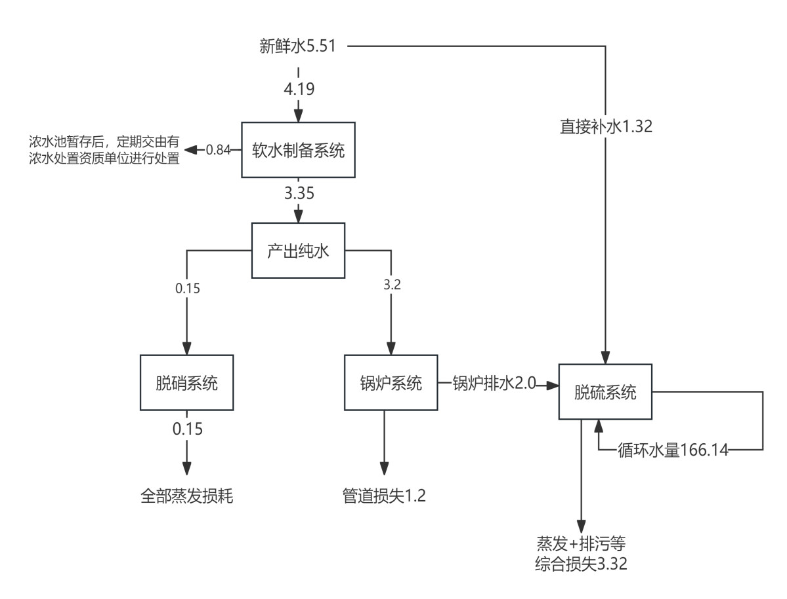  图2-1水平衡图（单位：t/h）  （2）供电工程  本项目供电工程依托选煤厂现有供电系统。  （3）供热工程  厂区冬季供暖由本项目锅炉提供。  8.平面布置  本项目位于内蒙古自治区鄂尔多斯市准格尔旗纳日松镇，内蒙古伊泰煤炭股份有限公司凯达选煤厂内，利用现有798㎡的锅炉房，新建1台型号为DZL40-1.6-AII型40t/h的燃煤蒸汽锅炉。废气排气筒依托现有1根50m高排气筒（选煤厂排气筒DA001排放），锅炉房布设有锅炉间、除尘车间、脱硝车间、脱硫车间、引风机房、空压机房、一般固废暂存区、原辅材料暂存区等，整个厂区建筑布局合理，交通组织便捷、顺畅，锅炉房与选煤厂厂区位置关系图见附图3。
  锅炉房 | 选煤厂现有1座798㎡的锅炉房
  现有设备 | 3台SZL10-1.25-AII型10t/h的燃煤蒸汽锅炉进行供热，现均正常运行
  环保手续 | 2011年9月13日，内蒙古自治区环境保护厅以内环审〔2011〕286号文件对《内蒙古伊泰煤炭股份有限公司凯达选煤厂环境影响报告书》予以批复，2014年5月，原鄂尔多斯市环境保护局以鄂环监字〔2014〕10号文出具《内蒙古伊泰煤炭股份有限公司凯达选煤厂竣工环境保护验收意见的通知》
  环保措施 | 锅炉烟气除尘脱硫系统选用麻石水膜加NaOH碱液脱硫除尘，净化后的烟气经高度50m，出口直径为1.4m的砖砌烟囱（选煤厂排气筒DA001）排入大气。
  总量指标 | 2011年7月13日，由原鄂尔多斯市环境保护局以鄂环字〔2011〕165号出具《内蒙古伊泰煤炭股份有限公司凯达选煤厂项目主要污染物排放总量指标的确认意见》，文件中总量排放指标，二氧化硫排放总量为44.13吨/年，氮氧化物排放总量为57.92吨/年。
  耗煤量 | 耗煤使用内蒙古伊泰煤炭股份有限公司凯达选煤厂产煤，年耗煤量为15680t/a
  供水工程 | 锅炉用水由凯达煤矿的富裕矿井涌水，不足部分由准格尔旗科源水务有限公司提供
  排水工程 | 锅炉废水回用于锅炉除尘、冲渣，供热锅炉夏季锅炉停用。
  供热单元 | 为选煤厂生活区、生活产区进行供热。
  固废处置措施 | 锅炉灰渣和水浴除尘底泥送准格尔旗杨家坡免烧砖厂制砖。
  现有锅炉房 |  | 副工业场地南侧1个400㎡的锅炉房 |  | 副工业场地北侧1个400㎡的锅炉房 |  | 东部风井场地新建1座400㎡的锅炉房
  环保手续履行情况 | 环评批复 | 2012年12月13日2取得《内蒙古自治区环境保护厅关于内蒙古伊泰煤炭股份有限公司凯达煤矿升级改造工程环境影响报告书批复》（内环审〔2012〕256号）环评批文 |  | 2022年7月15日取得《内蒙古自治区生态环境厅关于内蒙古伊泰煤炭股份有限公司凯达煤矿280万吨/年改扩建项目环境影响报告书的批复》（内环审〔2022〕22号）环评批文。 |  | 2023年11月22日，由鄂尔多斯市生态环境局准格尔旗分局以鄂环审字〔2023〕70号文件对《内蒙古伊泰煤炭股份有限公司凯达煤矿增设井筒项目环境影响报表》予以批复
  环保手续履行情况 | 验收情况 | 2015年4月29日取得《鄂尔多斯市环境保护局关于内蒙古伊泰煤炭股份有限公司凯达煤矿升级改造工程竣工环境保护验收意见的通知》（鄂环监字〔2015〕36号）验收意见 |  | 2023年6月10日完成《内蒙古自治区生态环境厅关于内蒙古伊泰煤炭股份有限公司凯达煤矿280万吨/年改扩建项目》环境保护自主验收 |  | 该项目尚未进行验收。
  环评批复供暖设施设置情况 |  | MF0001 | 1台4th燃煤蒸汽锅 | MF0003 | 1台4th燃煤蒸汽锅 | MF0005 | 南侧锅炉房新增1台15t/h的燃煤蒸汽锅炉
   |  | MF0002 | 1台2th燃煤蒸汽锅炉 | MF0004 | 1台4th燃煤蒸汽锅 | MF0006、MF0007 | 2台12t/h的燃煤蒸汽锅炉
  验收运行情况 |  | 1台2th燃煤蒸汽锅炉、1台4t/h的燃煤蒸汽锅，与环评一致 |  | 2台4t/h的燃煤蒸汽锅炉，与环评一致 |  | 尚未验收。
  另外说明 |  | 2026年3月13日由内蒙古伊泰煤炭股份有限公司凯达煤矿以伊泰凯达发〔2026〕7号文出具煤矿锅炉使用情况说明，文件中指出，煤矿现有锅炉建设情况如下：受环保政策要求凯达选煤厂（现有3台10t/h的燃煤蒸汽锅炉）锅炉即将升级改造成1台40t/h的燃煤蒸汽锅炉（现正在办理方案设计及环评批复手续），能同时满足凯达选煤厂和凯达煤矿副井工业场地供热需求，因此待凯达选煤厂40t/h锅炉建成投入使用后，凯达煤矿新建的1台15t/h的燃煤锅炉不再建设，仅东部风井场内保留1台12t/h燃煤蒸汽锅（MF0006），其余全部拆除。
  后续煤矿实际锅炉运行情况 |  | 只保留1台12t/h的燃煤蒸汽锅炉，MF0006
  环保措施 |  | 布袋除尘器（TA001）+双碱脱硫除尘器（TA002）处理后通过45m高排气筒排放（DA001） |  | 布袋除尘器（TA002）+双碱脱硫除尘器（TA002）处理后通过45m高排气筒排放（DA001） |  | 采用布袋除尘器（TA003）+双碱脱硫除尘器（TA004）尘处理后通过40m高排气筒排放（DA002）
  总量指标 |  | / |  | / |  | 2023年11月6日，鄂尔多斯市生态环境局以鄂环气字〔2023〕65号出具《内蒙古伊泰煤炭股份有限公司凯达煤矿增设井筒项目大气主要污染物排放总量指标确认意见的函》，文件中给出本项目总量指标二氧化硫和氮氧化物总量指标分别为44.41吨和45.92吨
  耗煤量 |  | 8640吨 |  | 840吨 |  | 9678吨
  供水工程 |  | 新鲜用水由科源水务公司供水工程
  排水工程 |  | 锅炉废水、软化设备废水分别用于储煤棚、渣棚及矿区空地洒水降尘使用，水浴加碱工段水循环使用，不外排。
  供热单元 |  | 副工业场地 |  |  |  | 东部风井场地
  固废处置措施 |  | 锅炉灰渣、水浴除尘底泥经收集后存于渣棚，与水泥、混凝土混掺后用于本项目地面道路及排洪渠修补等地面工程自行利用。
  类别 | 项目组成 | 现有工程内容 | 改扩建工程内容 | 备注
  主体工程 | 锅炉房 | 选煤厂现有3台10t/h的燃煤蒸汽锅炉。锅炉房1座，建筑面积为798㎡。锅炉烟气除尘脱硫系统选用麻石水膜加NaOH碱液脱硫除尘，净化后的烟气经高度50m，出口直径为1.4m的砖砌烟囱（DA001）排入大气。 | 本项目利用现有锅炉房，建筑面积为798㎡，拆除现有的3台10t/h燃煤锅炉，新建1座40t/h的燃煤蒸汽锅炉，所有设备均为新购。SNCR＋SCR联合法脱硝+布袋除尘器处理+双碱法脱硫”，烟气处理后经现有的1根50m，烟囱出口直径为1.4m的根排气筒（选煤厂排气筒DA001）排放。 | 厂房依托+拆除3台10t/h的燃煤锅炉，新建1台40t/h的燃煤蒸汽锅炉，排气筒依托选煤厂现有锅炉房现有排气筒。
  主体工程 | 脱硝系统 | 无 | 采用SNCR+SCR脱硝工艺，脱硝催化剂为钒钛系蜂窝状催化剂，还原剂采用尿素，由尿素储存与输送系统、稀释混合系统、溶液喷射系统及相应配套辅助的消防系统、电气系统、控制系统等组成。 | 新建
  主体工程 | 除尘系统 | 选用麻石水膜加NaOH碱液脱硫除尘 | 设置一个布袋除尘器，布袋除尘器下部设气力仓泵输灰系统，经输灰管道将灰输送到灰库内，输送气源采用压缩空气。 | 新建
  主体工程 | 脱硫系统 | 选用麻石水膜加NaOH碱液脱硫除尘 | 新建脱硫设施，拟采用双碱法脱硫，脱硫剂为氢氧化钠及熟石灰。 | 新建一座90m³的脱硫循环水池
  主体工程 | 软水制备系统 | 无 | 设置1套软水制备系统，软水制备效率为80%。软水制备采取钠离子交换树脂的工艺，用于燃煤蒸汽锅炉软水供给。 | 新建
  主体工程 | 在线系统 | 烟囱设置烟气在线监测仪及数据传输系统，对大气污染物排放浓度进行实时监测、数据上传环保主管部门 | 依托现有 | 依托
  辅助工程 | 综合办公楼 | 选煤厂有1座综合办公楼，用于选煤厂的工作人员生活办公使用 | 依托现有综合办公楼。 | 依托
  储运工程 | 一般固废暂存区 | 现有锅炉房内有1间50㎡的一般固废暂存间。 | 依托现有一般固废暂存间，用于本项目的锅炉炉渣、除尘灰、脱硫石膏暂存。 | 依托
  储运工程 | 原辅材料储存区 | 锅炉房的西侧设置原辅材料存储区，用于脱硫剂、脱硝剂、脱硝催化剂的存放，占地面积为60㎡，燃料煤的存储一坨选煤厂的末煤仓进行存储。 | 在锅炉房的西侧设置原辅材料储存区，用于脱硫剂、脱硝剂（新建1个尿素溶液储罐，容积为15m³，可满足3天生产需求），脱硝催化剂的存放，占地面积为60㎡。原料煤依托选煤厂现有末煤仓存储。 | 依托+新建
  储运工程 | 危废库 | 选煤厂现有一座60㎡的危废库，用于暂存选煤厂设备维修等过程中产生的废机油、废齿轮油、废液压油、废油桶。库内设置废液收集池和导流沟，导流沟与废液收集池相连。 | 依托厂区内现有的一座60㎡的危废库，用于项目运行过程中产生的危险废物的暂存。 | 2021年3月12日取得“鄂环审字〔2021〕135号批复”，2021年4月26日通过自主验收
  储运工程 | 脱硫循环水池 | 现有1座90m³的脱硫循环水池 | 拆除现有的循环水池，新建1座400m³的脱硫循环水池 | 新建
  公共工程 | 供水工程 | 项目生产用水由凯达煤矿的富裕矿井涌水，不足部分由准格尔旗科源水务有限公司提供。 | 本项目无新增劳动定员，无新增生活用水，软水制备系统用水、脱硫系统用水依托现有供水系统，采用凯达煤矿的富余矿井涌水，不足部分由准格尔旗科源水务有限公司提供。锅炉用水、脱硝系统用水使用纯水。 | 依托
  公共工程 | 供暖工程 | 锅炉房选用三台SZL10-1.25-AⅡ蒸汽锅炉，在采暖季三台锅炉同时工作供洗浴和供热使用，非采暖季由现场采用太阳能供应洗浴。 | 冬季采暖期由新建1台40t/h的燃煤锅炉提供。非采暖期使用现有太阳能供应洗浴。 | 新建
  公共工程 | 供电工程 | 在凯达矿工业广场内，新建一个35/10kV变电所，所需两路35kV电源，引自纳林庙一矿35/10kV变电所内两个备用35kV出线间隔，采用两回35kV钢芯铝绞线架空线路，将电源引至凯达矿区新建35/10kV变电所。 | 由厂区现有供电电网提供。 | 依托
  环保工程 | 废气 | 锅炉烟气除尘脱硫系统选用麻石水膜加NaOH碱液脱硫除尘，净化后的烟气经高度50m，出口直径为1.4m的砖砌烟囱（选煤厂排气筒DA001）排入大气。 | 拆除现有废气处理措施，新建项目锅炉烟气采用“SNCR＋SCR联合法脱硝+布袋除尘器处理+双碱法脱硫”，净化后的烟气经现有的1根50m高的烟囱排入大气，烟囱出口内径为1.4m。 | 新建
  环保工程 | 废水 | 冬季锅炉废水回用于锅炉除尘、冲渣，夏季锅炉停用。 | 锅炉系统排污废水：回用于脱硫系统补水。  软水制备系统排污废水：浓水池（100m³）暂存后，定期交由有浓水处理资质的单位进行处置。  脱硝系统废水：全部蒸发散失。  脱硫系统废水：脱硫系统循环水循环使用不外排。 | /
  环保工程 | 噪声 | 选用低噪声设备，泵类等高噪设备安装基础减振措施，风机安装消声器等降噪措施。 | 选用低噪声设备，泵类等高噪设备安装基础减振措施，风机安装消声器等降噪措施。 | 新建
  环保工程 | 固废 | 锅炉灰渣和水浴除尘底泥送准格尔旗杨家坡免烧砖厂制砖。 | 一般固废：锅炉炉渣、除尘灰、脱硫石膏暂存至一般固废暂存间内，定期拉运至《鄂尔多斯市东胜区环保管理有限公司东胜区东部一般工业固体废物综合利用项目》进行处理。产生的废离子交换树脂由厂家定期回收处置，不在厂区内暂存。 | 依托现有处理措施
  环保工程 | 固废 | 产生危险废物委托科领环保股份有限公司进行处理。 | 危险废物：本项目运行检修过程中产生的废矿物油、废油桶及废气处理措施更换下的废催化剂，定期交由有资质单位进行处置。 | 依托
  依托工程 | 危废库 | 依托厂区内现有的一座60㎡的危废库，用于项目运行过程中产生的危险废物的暂存。 |  | 2021年3月12日取得“鄂环审字〔2021〕135号批复”，2021年4月26日通过自主验收
  依托工程 | 原煤储存及输送系统 | 采用带式全封闭输送机运输燃料煤。锅炉前设前煤斗，溜煤槽，燃煤经溜煤槽进入锅炉炉膛。 |  | 依托选煤厂现有的输送系统。
  依托工程 | 储煤仓 | 依托选煤厂厂区内现有的2末煤仓，单仓容量为10000吨，用于存储本项目的燃料煤。 |  | 储煤仓
  依托工程 | 办公生活区 | 本项目依托选煤厂现有的办公生活区。 |  | 依托选煤厂现有
  序号 | 设备名称 | 设备型号 | 数量 | 备注
  一、锅炉部分
  1 | 燃煤蒸汽锅炉 | DZL40-1.25-AII | 1台
  2 | 配电机 | N=280kW（变频） | 1台
  3 | 鼓风机 | 机功率110kW；电压AC380V风量73000m³/h，风压2700Pa；变频控制 | 1台
  4 | 锅炉给水泵 | P=144MHO | 1台
  5 | 连续排污器 | LP-1.5 | 1台
  6 | 定期排污器 | DP-3.5 | 1台
  二、脱硫系统
  1 | 双碱法脱硫 | 脱硫塔为钢体结构，塔底喷吹管采用金属软管，阻力≤1800Pa。 | 1套 | 依托现有
  2 | 自动拉板压滤机 |  | 1套
  三、脱硝系统
  1 | SCR | 催化剂孔数18×18，每个催化剂单元的尺寸（长×宽×高）为150×150×（800-1000），节距为5mm，催化剂空隙率为64.0%，按2层设计 | 1套
  2 | 附属系统 | 喷射系统、吹灰及控制系统、尿素制氨系统 | 1套
  四、除尘系统
  1 | 布袋除尘器 | 除尘效率：≥99％  阻力：1200Pa，T=200℃ | 1套
  五、压缩空气系统
  1 | 空压机 | 满足布袋除尘器、气力输送、脱硝等系统用气量，压力 | 1台
  六、汽水换热器
  1 | 高效节能多维紊流式换热器 | 效节能多维紊流式换热器（管壳式），额定换热量10.5MW，蒸汽侧（管程）设计压力1.6MPa，采暖水（壳程）设计压力1.6MPa，汽水换热，不锈钢S31603多维螺旋槽管，蒸汽为0.5~0.6MPa饱和蒸汽，凝结水温度：75℃以下，采暖水进出口温度70/95℃。额定蒸汽消耗量15.0t/h。管程为蒸汽，额定流速：10～25m/s；壳程为采暖水，额定流速：1.3～1.7m/s。 | 1台
  七、上煤系统
  1 | 刮板输送机 | B=600mm，L=35m | 1条
  八、除渣系统
  1 | 水封刮板输送机 | B=800mm，L=35 | 1条
  九、水处理系统
  1 | 全自动钠离子交换器 | 纯水制备率为80% | 1台
  十、在线监测系统
  1 | 在线监测系统 | 烟囱设置烟气在线监测仪及数据传输系统，对大气污染物排放浓度进行实时监测、数据上传环保主管部门。 | 1套
  额定蒸发量（t/h） | 40
  额定蒸汽压力（Mpa） | 1.6
  额定蒸汽温度（℃） | 204
  进水温度（℃） | 105
  炉排面积（㎡） | 40
  锅炉受热面积（㎡） | 885.5
  省煤器受热面积（㎡） | 729
  设计效率（%） | 82.84
  锅炉最大运输重量（t） | 上部大件52
  适用煤种 | AⅡ
  最大运输件尺寸（mm） | 9465×2900×3100（长×宽×高）
  锅炉总尺寸（mm） | 12340×9450×9604（长×宽×高）
  序  号 | 建筑物名称 | 室内采暖计算温度  （℃） | 采暖建筑物体积  （m³） | 采暖热指标（W/m³.K） | 耗热量（W）
   |  |  |  |  | 采暖 | 供热 | 合计
  1 | 副井空气加热室 | 5 | 747 | 2 | 32569 | 3106596 | 3139165
  2 | 加压泵房 | 15 | 721 | 2 | 45856 |  | 45856
  3 | 副井口检车检身房 | 18 | 360 | 2.5 | 31320 |  | 31320
  4 | 蔬菜大棚 | 25 | 1344 | 1.7 | 95505 |  | 95505
  5 | 锅炉房 | 5 | 4800 | 1.3 | 79352 |  | 79352
  6 | 材料库 | 5 | 3705 | 1.1 | 88846 |  | 88846
  7 | 通风机房值班室及配电室 | 18 | 360 | 2.5 | 31320 |  | 31320
  8 | 消防材料库 | 10 | 360 | 2.5 | 24120 |  | 24120
  9 | 压缩空气站 | 5 | 1200 | 1.5 | 39240 |  | 39240
  10 | 机修车间、材料库I | 5 | 1560 | 1.6 | 54413 |  | 54413
  11 | 机修车间、材料库II | 5 | 1560 | 1.6 | 54413 |  | 54413
  12 | 生活污水处理间 | 15 | 378 | 2.4 | 28849 |  | 28849
  13 | 副井场区锅炉房1 | 15 | 3675 | 1.1 | 128552 |  | 128552
  14 | 大门门房 | 18 | 100 | 2.8 | 9744 |  | 9744
  15 | 焊工房 | 5 | 400 | 2.3 | 20056 |  | 20056
  16 | 车队矿物维修车间 | 5 | 507 | 2.1 | 23210 |  | 23210
  17 | 副井井口房（拟改造） | 16 | 7350 | 0.8 | 192864 |  | 192864
  18 | 综合楼 | 18 | 7285 | 0.8 | 202814 | 970000 | 1172814
  19 | 救护队（原职工宿舍改造） | 18 | 3998.4 | 1.1 | 153059 |  | 153059
  20 | 食堂 | 18 | 15981 | 0.7 | 389297 |  | 389297
  21 | 办公楼 | 18 | 21164 | 0.6 | 441904 |  | 441904
  22 | 单身宿舍 | 18 | 16253 | 0.6 | 339363 |  | 339363
  23 | 培训室 | 18 | 4125 | 1.1 | 157905 |  | 157905
  24 | 新建彩钢车库 | 5 | 660 | 2 | 28776 |  | 28776
  总计 |  |  |  |  | 2693347 | 4076596 | 6769943
  序号 | 建筑物名称 | 室内采暖  计算温度  （℃） | 采暖建筑物体积（m³） | 采暖热指标（W/m³.K） | 耗热量（kW）
   |  |  |  |  | 采暖 | 通风 | 供热 | 合计
  1 | 一号转载点至汽车受煤坑栈桥 | 10 | 315 | 4.1 | 45.2 |  |  | 45.2
  2 | 原煤仓 | 10 | 51070 | 0.6 | 1072.47 |  |  | 1072.47
  3 | 汽车受煤坑 | 10 | 16160 |  |  | 1273.62 |  | 1273.62
  4 | 汽车受煤坑至原煤仓带式输送机栈桥 | 10 | 2476.5 | 3.3 | 286.04 |  |  | 286.04
  5 | 原煤仓至2号转载点带式输送机栈桥 | 10 | 748.1 | 4.1 | 107.36 |  |  | 107.36
  6 | 2号转载点 | 10 | 750 | 2.5 | 65.63 |  |  | 65.63
  7 | 2号转载点至筛分车间带式输送机栈桥 | 10 | 931.9 | 3.8 | 123.94 |  |  | 123.94
  8 | 筛分破碎车间（新建） | 15 | 9705 | 0.7 | 271.74 | 840.67 |  | 1112.41
  9 | 筛分破碎车间至主厂房带式输送机栈桥 | 10 | 926.3 | 3.5 | 113.47 |  |  | 113.47
  10 | 主厂房 | 18 | 54029 | 0.8 | 1858.6 | 871.91 |  | 2730.51
  11 | 主厂房至3号转载点带式输送机栈桥 | 10 | 3074.5 | 3.3 | 355.1 |  |  | 355.1
  12 | 3号转载点 | 10 | 3112 | 2.0 | 271.84 |  |  | 271.84
  13 | 3号转载点至筛分破碎车间带式输送机栈桥 | 10 | 210 | 4.1 | 30.14 |  |  | 30.14
  14 | 筛分破碎车间（原有）至锅炉煤仓带式输送机栈桥 | 10 | 195 | 4.1 | 27.98 |  |  | 27.98
  15 | 锅炉房 | 15 | 15645 | 0.8 | 500.64 |  |  | 500.64
  16 | 3号转载点至矸石仓带式输送机栈桥 | 10 | 1754.5 | 3.5 | 214.93 |  |  | 214.93
  17 | 块煤及矸石仓 | 10 | 27580 | 0.6 | 579.18 |  |  | 579.18
  18 | 矸石仓至块煤带式输送机栈桥 | 10 | 87.5 | 4.1 | 12.56 |  |  | 12.56
  19 | 浓缩池 | 15 | 11820 | 0.8 | 378.24 |  |  | 378.24
  20 | 浓缩车间泵房 | 15 | 1636 | 2.0 | 130.88 |  |  | 130.88
  21 | 介质库 | 10 | 345 | 2.0 | 24.15 |  |  | 24.15
  22 | 压风机房 | 10 | 2530 | 1.4 | 123.97 |  |  | 123.97
  23 | 集中控化验配电楼 | 18 | 7930 | 1.2 | 409.19 |  |  | 409.19
  24 | 机修车间 | 15 | 4050 | 1.3 | 210.6 |  |  | 210.6
  25 | 材料库 | 10 | 4050 | 2.0 | 283.5 |  |  | 283.5
  26 | 综合办公楼 | 18 | 10860 | 1.2 | 560.38 |  |  | 560.38
  27 | 地磅房 | 18 | 1031 | 2.1 | 93.1 |  |  | 93.1
  28 | 生产消防水池泵房 | 15 | 265 | 3.0 | 31.8 |  |  | 31.8
  29 | 中间水池泵房 | 15 | 870 | 3.0 | 104.4 |  |  | 104.4
  30 | 井口房至一号点栈桥 | 10 | 388.1 | 4.0 | 54.33 |  |  | 54.33
  31 | 一号转载点 | 10 | 123.2 | 1.3 | 5.61 |  |  | 5.61
  32 | 一号转载点至原有筛分破碎车间栈桥 | 10 | 3960 | 3.9 | 540.54 |  |  | 540.54
  33 | 原有筛分破碎车间 | 10 | 2760 | 1.3 | 125.58 |  |  | 125.58
  34 | 原有筛分破碎车间至末煤产品仓栈桥 | 10 | 1792.6 | 3.5 | 219.59 |  |  | 219.59
  35 | 末煤产品仓 | 10 | 880 | 1.4 | 43.12 |  |  | 43.12
  36 | 原有筛分破碎车间至块煤储煤场栈桥 | 10 | 415.2 | 4.1 | 59.67 |  |  | 59.67
  37 | 综合楼及集控楼采暖 | 10 | 600 | 4.1 | 969 |  |  | 969
  38 | 井筒防冻 | 10 | 500 | 3.3 | 1112.15 |  |  | 1112.15
  总计 |  |  |  |  |  |  |  | 14402.82
  序号 | 原料名称 | 年用量（t/a） | 最大存储量（t） | 来源 | 备注
  1 | 燃煤 | 25596.48 | 492 | 凯达选煤厂末煤 | 储存于现有末煤筒仓
  2 | 脱硫剂（96%氢氧化钠） | 113.70 | 10 | 外购 | 袋装，存储于原辅材料暂存区
  3 | 脱硫剂（熟石灰Ca（OH）₂） | 118.77 | 10 | 外购 | 袋装，存储于原辅材料暂存区
  4 | 脱硝剂（纯尿素） | 72.64 | 10 | 外购 | 袋装，存储于原辅材料暂存区
  5 | 脱硝催化剂（钒钛系蜂窝状催化剂） | 5t/a | 5t/a | 外购 | 袋装，存储于原辅材料暂存区
  能源消耗
  1 | 水 | 235872t/a |  | 矿井涌水 | /
  2 | 电 | 150kW·h |  | 依托现有 | /
  项目 | 符合 | 单位 | 空气干燥基 | 干燥基 | 干燥无灰基 | 收到基
  全水分 | Mt | % |  |  |  | 18.0
  空气干燥基水分 | Mad | % | 4.57
  灰分 | A | % | 16.29 | 17.07 | / | 14.00
  挥发分 | V | % | 28.65 | 30.02 | 36.20 | 24.62
  氢 | H | % | 3.83 | 4.01 | 4.84 | 3.29
  碳 | C | %
  氮 | N | % |  |  |  | 43.38
  全硫 | St | % | 0.24 | 0.25 | 0.30 | 0.21
  高位发热量 | Qgr | MJ/kg | 25.43 | 26.65 | 32.13
  低位发热量 | Qnet | MJ/kg |  |  |  | 20.76
  用水项目 | 用水量 |  |  |  | 损耗量 | 排水量
  用水项目 | 新水用水量 | 软化水用水量 | 回用水 | 循环量 | 损耗量 | 排水量
  软水制备系统用水 | 4.19 | 0 | 0 | 0 | 3.35 | 0.84
  锅炉用水量 | 0 | 3.2 | 0 | 0 | 1.2 | 2.0
  脱硫系统用水 | 1.32 | 0 | 2.0 | 166.14 | 3.32 | 0
  脱硝系统用水 | 0 | 0.15 | 0 | 0 | 0.15 | 0
  合计 | 5.51 | 3.35 | 2.0 | 166.14 | 8.02 | 2.84
工艺流程和产排污环节 | 一、施工期工艺流程及产排污环节  本项目施工期仅安装锅炉及其设备。施工过程中会产生噪声、固废及施工废水等。  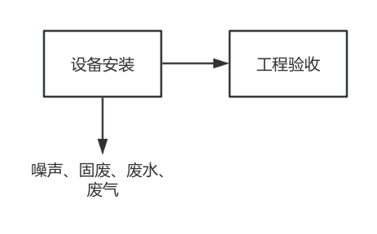  图2-2施工期工艺流程及产排污环节节点图  二、运营期工艺流程及产排污环节  1、工艺流程  A.原料储备系统  （1）储煤、输煤系统  本项目锅炉用燃煤为凯达选煤厂的末煤，锅炉用煤直接由末煤仓经过全封闭输煤走廊输送至锅炉房的上煤系统。末煤仓和全封闭输煤走廊均依托现有工程。  （2）尿素制备、输送系统  外购袋装尿素暂存至尿素储存间，人工拆袋后经过斗式提升机投放到尿素溶液配制罐中，尿素溶液配制罐中水温加热至60℃，启动搅拌器，由输送泵送至尿素溶液罐中备用。  B.软化水系统  锅炉用水就需要锅炉软水器进行水质软化或脱盐处理。主要去除水中的钙（Ca²⁺）、镁（Mg²⁺）离子。当含有硬度离子的原水通过锅炉软水器的交换器树脂层时，水中的钙、镁离子与树脂内的钠离子发生置换，树脂吸附了钙、镁离子而钠离子进入水中，这样从交换器内流出的水就是去掉了硬度离子的软化水。随着交换过程的不断进行，树脂中Na⁺全部被置出来后就失去了交换功能，此时使用NaCI溶液对树脂进行再生，将树脂吸附的钙、镁离子置换下来，钙、镁离子生成了氯化物沉淀定期清理。树脂重新吸附了钠离子，恢复了软化交换能力。  C.锅炉燃烧及热力系统  本项目设置1台DZL40-1.25-AII型蒸汽锅炉，用于采暖季供热。链条炉中煤的着火主要依靠炉膛火焰和拱的辐射热，因而上面的煤先着火，然后逐步向下燃烧，属于单面着火。这样的燃烧过程，在炉排上就出现了明显的区域分层。煤进入炉膛后，随炉排逐渐由前向后缓慢移动。在炉排的前部，是新煤燃烧准备区，主要进行煤的预热和干燥。紧接着是挥发分析并开始进入燃烧区。在炉排的中部，该区温度很高，同时进行着氧化和还原反应过程，放出大量热量。  D.烟气处理系统  本项目锅炉烟气采用SNCR＋SCR联合法脱硝+布袋除尘器处理+双碱法脱硫”处理后，烟气处理后经现有的1根50m高排气筒（选煤厂排气筒DA001）排放，烟囱出口直径为1.4m的根。  （1）脱硝系统  本项目锅炉产生的烟气采用“SNCR+SCR工艺”治理工艺进行脱硝。本项目拟采用尿素溶液作为还原剂，还原剂经计量分配系统精确喷入锅炉炉膛850～1050℃区域进行SNCR段脱硝，逃逸氨随烟气进入SCR反应器（布置于省煤器与空预器之间，烟气温度280～420℃）进行二次脱硝，从而实现烟气NOx的去除。  本项目所用原料采用直接外购工业级纯袋装尿素，固体尿素在原材料储存区，在溶解罐中将纯尿素与去离子水按1:4质量比混合，配制好的20%尿素溶液存入储罐，通过输送泵送至喷射系统。其中主要反映如下：  尿素在高温下分解：  CO（NH₂）₂→2NH₃+CO₂  还原NOx反应：  4NH₃+4NO+O₂→4N₂+6H₂O  尿素溶液全部参与反应，水分随烟气蒸发，系统无工艺废水排放。  （2）除尘系统：排出的烟气经过袋式除尘器除尘，综合除尘效率为99%。  （3）脱硫系统  燃煤锅炉双碱法脱硫（通常指钠-钙双碱法）是一种湿法脱硫工艺。它的核心思路是：用钠基脱硫剂（如NaOH或Na₂CO₃）在塔内高效吸收二氧化硫（SO₂），解决结垢问题；吸收后的液体再到塔外，用廉价的钙基脱硫剂（石灰，Ca（OH）₂）进行再生，让钠基脱硫剂循环使用  经除尘后的烟气从脱硫塔底部进入。在塔内，烟气与从上向下喷淋的钠基脱硫剂（本项目采用NaOH溶液）充分接触。烟气中的SO₂被吸收，生成亚硫酸钠（Na₂SO₃）等可溶性盐，从而达到脱硫目的。吸收了SO₂的脱硫液流入塔外的再生池。在这里，加入石灰乳Ca（OH）₂进行再生反应。石灰中的钙离子会置换出钠离子，使脱硫液恢复吸收能力。  阶段一：塔内吸收（脱硫）过程  吸收剂的种类（NaOH）和溶液的pH值会影响具体的反应路径。  使用氢氧化钠（NaOH）作为吸收剂：  主反应（pH>9时）：  SO₂+2NaOH→Na₂SO₃+H₂O  当SO₂过量时，会进一步反应生成亚硫酸氢钠：  Na₂SO₃+SO₂+H₂O→2NaHSO₃  阶段二：塔外再生过程  在塔外，用石灰Ca（OH）₂对吸收产物进行再生。  再生亚硫酸钠（Na₂SO₃）：  Ca（OH）₂+Na₂SO₃→2NaOH+CaSO₃↓  再生亚硫酸氢钠（NaHSO₃）：  Ca（OH）₂+2NaHSO₃→Na₂SO₃+CaSO₃·H₂O↓+H₂O  氧化副反应（当有氧气（O₂）存在时）：部分亚硫酸钙（CaSO₃）会被氧化成硫酸钙（CaSO₄），即石膏：  Ca（OH）₂+Na₂SO₃+1/2O₂+2H₂O→2NaOH+CaSO₄·2H₂O↓  沉淀与分离：再生反应生成的亚硫酸钙（CaSO₃）等副产物，在水中溶解度很低，会沉淀下来。上层的清液则是再生的NaOH溶液，被送回脱硫塔循环使用。  副产物处理：沉淀池底部的亚硫酸钙等废渣被排出，经脱水等处理后外运。  （4）排放  锅炉依托现有的1根50m高烟囱（选煤厂排气筒DA001）排放，出口内径1.4m，并在烟囱设置烟气在线监测设备，对大气污染物排放浓度进行实时监测、数据上传环保主管部门。  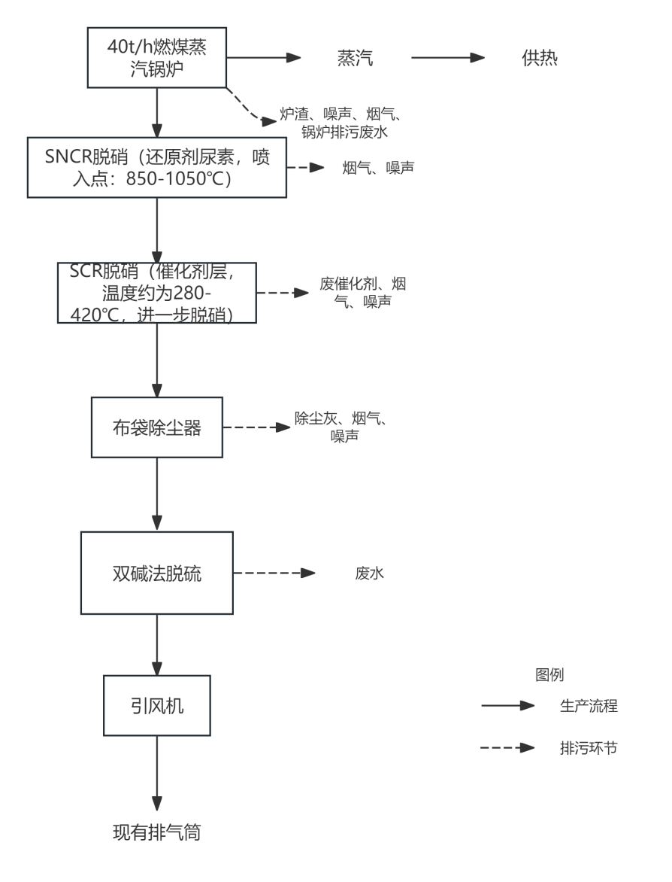  图2-2运营期工艺流程及产排污环节图  2、产污环节  （1）废气：锅炉烟气，锅炉烟气过SNCR＋SCR联合法脱硝+布袋除尘器处理+双碱法脱硫处理后经1根现有的50m高的烟囱（选煤厂排气筒DA001）排放。  （2）废水：锅炉系统排污废水回用于脱硫系统补水，软化水系统排污废水浓水池（100m³）暂存后，定期交由有浓水处理资质的单位进行处置。脱硫水循环使用，不外排。脱硝系统废水全部蒸发散失。  （3）噪声：设备运行过程中会产生噪声。  （4）固废：锅炉炉渣、脱硫石膏、布袋除尘产生的除尘灰属于一般固废，暂存于一般固废暂存区，定期拉运至《鄂尔多斯市东胜区环保管理有限公司东胜区东部一般工业固体废物综合利用项目》进行处理。软化处理系统产生废离子交换树脂属于一般固废，更换下的废离子交换树脂不在厂区内暂存，由厂家回收。脱硝过程产生的废脱硝催化剂、设备定期维修更换下的废矿物油、废油桶属于危险废物，暂存于危废库内，定期交由有资质单位进行处置。
与项目有关的原有环境污染问题 |  | 1.现有项目环境影响评价、竣工环境保护验收履行情况  2011年9月13日，内蒙古自治区环境保护厅以内环审〔2011〕286号文件对《内蒙古伊泰煤炭股份有限公司凯达选煤厂环境影响报告书》予以批复，2014年5月，原鄂尔多斯市环境保护局以鄂环监字〔2014〕10号文出具《内蒙古伊泰煤炭股份有限公司凯达选煤厂竣工环境保护验收意见的通知》。根据原鄂尔多斯市环境保护局鄂环字〔2011〕165号文件，内蒙古伊泰煤炭股份有限公司凯达选煤厂项目主要污染物排放总量指标的确认意见，二氧化硫总量指标为44.13t/a，氮氧化物总量指标为57.92t/a。  2.排污许可  2019年9月，内蒙古伊泰煤炭股份有限公司凯达选煤厂首次取得排污许可证，许可证编号为911506006264024904001Q。最新申请日期为2025年11月，有效期限为2025年10月31日-2030年10月30日。  3.选煤厂现有锅炉房污染物实际排放总量  （1）废气  根据选煤厂现有锅炉房2025年运行期1月、2月、3月、11月、12月的自行检测报告，最大排气流量为42637Nm³/h，生产运行过程中氮氧化物排放的最大折算浓度为261mg/m³，氮氧化物最大排放量为11.13t/a，氮氧化物排放浓度满足《锅炉大气污染物排放标准》（GB13271-2014）表1在用锅炉大气污染物排放浓度限值（氮氧化物：400mg/m³）；二氧化硫排放的最大折算浓度为127mg/m³，二氧化硫排放量为5.41t/a，二氧化硫排放浓度满足《锅炉大气污染物排放标准》（GB13271-2014）表1在用锅炉大气污染物排放浓度限值（二氧化硫：400mg/m³）；颗粒物排放的最大折算浓度为35.4mg/m³，颗粒物排放量为1.51t/a，颗粒物排放浓度满足《锅炉大气污染物排放标准》（GB13271-2014）表1在用锅炉大气污染物排放浓度限值（颗粒物：80mg/m³）；汞及其化合物排放的最大折算浓度为0.0261mg/m³，汞及其化合物排放量为0.001t/a，汞及其化合物排放浓度满足《锅炉大气污染物排放标准》（GB13271-2014）表1在用锅炉大气污染物排放浓度限值（汞及其化合物：0.05mg/m³）；烟气黑度＜1。  （2）废水  根据选煤厂验收报告，冬季锅炉废水产生量为93m³/d，回用于锅炉除尘、冲渣，夏季锅炉停用。  （3）固废  根据选煤厂固废台账，锅炉灰渣产生量为400t/a、水浴除尘底泥产生量为26t/a，产生的锅炉灰渣、水浴除尘底泥送至准格尔旗杨家坡免烧砖厂制砖。  （4）噪声  根据选煤厂2025年度厂界四周噪声自行检测报告显示，昼间噪声值在43-58.1dB（A）之间，夜间噪声值在42-48.8dB（A）之间，可满足《工业企业厂界环境噪声排放标准》（GB12348-2008）2类标准要求。  4.与项目有关的原有环境污染问题  根据实地勘察，现有锅炉房地面防渗措施完整，现有锅炉环保手续完整，已取得排污许可证书。废气处理措施正常运行，固废暂存设施按照要求进行建设，锅炉房现有3台10t/h的燃煤蒸汽锅炉，根据《产业结构调整指导目录（2024年本）》，每小时10蒸吨及以下的燃煤锅炉为淘汰类设备，故选煤厂将现有的3台燃煤锅炉为淘汰类设备，应尽快拆除更换。  5.项目“以新带老”措施  拆除现有锅炉房的3台10t/h的燃煤蒸汽锅炉，尽快新建锅炉。

三、区域环境质量现状、环境保护目标及评价标准
区域环境质量现状 | 一、环境空气质量现状  （1）基本污染物  根据内蒙古自治区生态环境厅发布的《2025年内蒙古自治区生态环境状况公报》，2025年全区为达标区，本项目位于内蒙古自治区鄂尔多斯市准格尔旗，因此项目所在区域环境空气质量属于达标区。  （2）特征污染物  本项目为锅炉项目，运营过程中排放的特征污染物主要是颗粒物，委托内蒙古华予环境检测有限公司进行连续3天现状监测，监测时间为2025年12月2日-2025年12月4日，监测点布设及监测项目情况见表3-1，监测结果见表3-2。  表3-1特征污染物补充监测点位基本信息一览表  表3-2其他污染物环境质量现状（监测结果）一览表  由以上分析可知，项目区域特征污染物TSP日平均浓度值满足《环境空气质量标准》（GB3095-2026）表2环境空气污染物其他项目浓度限值二级浓度限值要求。  2.声环境质量现状  根据《建设项目环境影响报告表编制技术指南（污染影响类）》（试行），厂界外周边50米范围内存在声环境保护目标的建设项目，应监测保护目标声环境质量现状并评价达标情况。根据现场踏勘本项目厂界范围50米范围内无声环境保护目标，因此本次评价不进行声环境质量现状监测。  3.地下水环境质量现状  本项目地下水环境质量现状监测引用《内蒙古伊泰煤炭股份有限公司凯达煤矿下半年地下水检测报告》，由内蒙古城矿环境检测有限公司于2025年8月15日进行监测。引用点距离本项目WN100m，监测点位坐标为X=37467789.961，Y=4358625.047（监测井1），X=37467649.878，Y=4358639.168（监测井2），引用数据满足“项目周边5千米范围内近3年的现有监测数据”。检测结果见下表。  表3-3地下水检测结果一览表  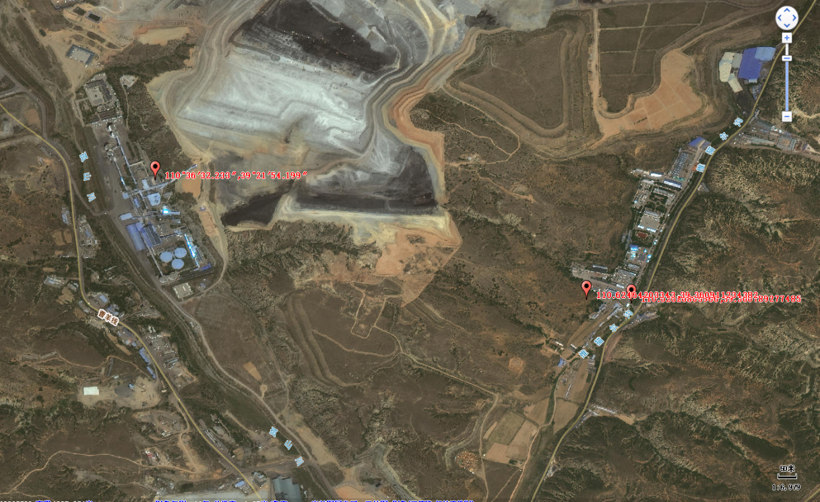  监测井2  监测井1  本项目位置  图3-1引用地下水监测点位与本项目关系图  4.土壤环境质量现状  依照《建设项目环境影响报告表编制技术指南（污染影响类）》（试行），地下水环境原则上不开展环境质量现状调查。建设项目存在地下水、土壤污染途径的，应结合污染源、保护目标分布情况开展现状调查以留作背景值。  经调查，本项目厂界外500m范围内无地下水集中式饮用水水源和热水、矿泉水、温泉等特殊地下水资源，因此本项目无地下水环境保护目标。加碱除尘设备及锅炉循环水系统为一般防渗区，防渗措施采用等效黏土防渗层Mb≥1.5m，K≤1×10⁻⁷cm/s，项目经采取严格的防渗措施后，对区域土壤环境造成影响较小。项目采取严格的防渗措施，本项目对周围土壤环境影响较小。综合考虑，本次评价不开展土壤环境质量现状监测。
  监测点名称 | 监测点坐标 |  | 监测因子 | 监测时段 | 相对厂址位置 | 相对厂界距离
  监测点名称 | X | Y
  G1 | 110.609° | 39.365° | TSP | 2025年12月2日-2025年12月4日 | E | 845m
  监测点位 | 监测点坐标 |  | 污染物 | 平均时间 | 评价标准/（μg/m³） | 监测浓度范围/（μg/m³） | 最大浓度占标率% | 超标率 | 达标情况
  监测点位 | X | Y
  G1 | 110.609° | 39.365° | TSP | 24h平均浓度 | 300 | 205-239 | 79.67 | 0 | 达标
  序号 | 检测项目 | 监测井1（mg/L） | 监测井2（mg/L） | 标准限值 | 结果评价
  1 | pH值（无量纲） | 7.1 | 7.0 | 6.5-8.5 | 达标
  2 | 总硬度（以CaCO₃计） | 170 | 369 | 450 | 达标
  3 | 挥发酚（以苯酚计） | 0.0003L | 0.0003L | 0.002 | 达标
  4 | 耗氧量（CODMm法，以O₂计） | 0.6 | 0.6 | 3.0 | 达标
  5 | 氮（以N计） | 0.025L | 0.025L | 0.50 | 达标
  6 | 总大肠菌群（MPN/L） | ＜10 | ＜10 | 30 | 达标
  7 | 氯化物 | 244 | 244 | 250 | 达标
  8 | 亚硝酸盐 | 0.016L | 0.016L | 1.00 | 达标
  9 | 硝酸盐（以N计） | 0.129 | 0.156 | 20.0 | 达标
  10 | 氟化物 | 0.940 | 0.944 | 1.0 | 达标
  11 | 硫酸盐 | 198 | 244 | 250 | 达标
  12 | 铁 | 0.03L | 0.03L | 0.3 | 达标
  13 | 锰 | 0.01L | 0.01L | 0.10 | 达标
  14 | 镉 | 1×10⁻⁴L | 1×10⁻⁴L | 0.005 | 达标
  15 | 铅 | 0.001L | 0.001L | 0.01 | 达标
  16 | 氰化物 | 0.002L | 0.002L | 0.05 | 达标
  17 | 溶解性总固体 | 842 | 956 | 1000 | 达标
  18 | 六价铬 | 0.004L | 0.004L | 0.05 | 达标
  19 | 汞 | 6.2×10⁻⁴ | 6.2×10⁻⁴ | 0.001 | 达标
  20 | 砷 | 3.0×10⁻⁴L | 3.0×10⁻⁴L | 0.01 | 达标
  21 | 细菌总数（CFU/mL） | 0 | 0 | 100 | 达标
环境保护目标 | 本项目位于鄂尔多斯市准格尔旗薛家湾镇大饭铺村郝家圪塄社，根据《建设项目环境影响报告表编制技术指南》（试行）中关于环境保护目标的规定，大气：明确厂界500米范围内的自然保护区、风景名胜区、居住区和文化区等保护目标的名称、与建设项目厂界（排放源）位置关系；地表水：废水间接排放的，无需调查水环境保护目标；声环境：明确厂界50米范围内声环境保护目标；地下水：明确厂界500米范围内的地下水集中式饮用水水源。环境保护目标具体情况见下表。  表3-3环境保护目标
  环境要素 | 保护目标 | 坐标 | 保护对象 | 相对厂址方位 | 相对厂界距离/m | 执行标准
  大气环境 | 厂界外500m范围内无大气环境保护目标 |  |  |  |  | 《环境空气质量标准》（GB3095-2026）过渡阶段浓度限值二级限值要求
  声环境 | 厂界外50m范围内无声环境保护目标 |  |  |  |  | 《声环境质量标准》（GB3096-2008）2类声环境功能区标准
  地下水 | 本项目厂界外500m范围内无地下水集中式饮用水水源和热水、矿泉水、温泉等特殊地下水资源 |  |  |  |  | 《地下水质量标准》（GB/T14848-2017）中Ⅲ类标准
污染物排放控制标准 | 一、废气排放标准  1.施工期  本项目施工期大气污染物排放执行《大气污染物综合排放标准》（GB16297-1996）表2新污染源大气污染物排放限值中无组织排放监控浓度限值。具体标准限值见下表3-4。  表3-4《大气污染物综合排放标准》（GB16297-1996）  2.运营期  燃煤蒸汽锅炉燃烧废气中污染物颗粒物、二氧化硫、氮氧化物、汞及其化合物、烟气黑度，执行重点地区锅炉执行《锅炉大气污染物排放标准》（GB13271-2014）中表3大气污染物特别排放限值要求，具体标准限值见下表3-5。  表3-5《锅炉大气污染物排放标准》（GB13271-2014）  二、噪声排放标准  1.施工期  施工期噪声执行《建筑施工噪声排放标准》（GB12523-2025），具体标准值见下表。  表3-6《建筑施工噪声排放标准》（GB12523-2025）  2.运营期  本项目位于内蒙古自治区鄂尔多斯市准格尔旗纳日松镇，内蒙古伊泰煤炭股份有限公司凯达选煤厂内建设，根据声功能区划，本项目所在区域为2类声功能区，本项目运营期厂界噪声执行《工业企业厂界环境噪声排放标准》（GB12348-2008）中2类标准限值。  表3-7《工业企业厂界环境噪声排放标准》（GB12348-2008）中2类限值  三、固体废物标准  一般工业固废参照《一般工业固体废物贮存和填埋污染控制标准》（GB18599-2020），危险废物执行《危险废物贮存污染控制标准》（GB18597-2023）。
  污染物 | 无组织排放监控浓度限值
  污染物 | 监控点 | 浓度mg/m³
  颗粒物 | 周界外浓度最高点 | 1.0
  污染物 | 浓度限值（燃煤锅炉）
  颗粒物 | 30mg/m³
  二氧化硫 | 200mg/m³
  氮氧化物 | 200mg/m³
  汞及其化合物 | 0.05mg/m³
  烟气黑度（林格曼黑度，级） | ≤1
  昼间 | 夜间
  70dB（A） | 55dB（A）
  昼间 | 夜间
  60dB（A） | 50dB（A）
总量控制指标 | 1.总量指标  （1）总指标量  2011年7月13日，原鄂尔多斯市环境保护局出具了《关于内蒙古伊泰煤炭股份有限公司凯达选煤厂项目主要污染物排放总量指标的确认意见》（鄂环发〔2011〕165号），选煤厂SO₂总量指标为44.13吨、NOx总量指标为57.92吨。  （2）本次拟建项目排放量  经计算本次拟建项目SO₂排放量为8.59t/a、NOx排放量为28.30t/a。  表3-10排放控制指标分析  综上，本项目锅炉全年排放的SO₂、NOx总量分别为8.59t/a、28.30t/a，未超出原鄂尔多斯市环境保护局批复总量，不需要新申请总量指标。
  因子 | 现有项目排放量 | 本次拟建项目排放量 | 本项目建成后全厂排放量 | 锅炉批复总量 | 是否超过总量控制指标
  SO₂ | 44.13 | 8.59 | 8.59 | 44.13 | 否
  NOx | 57.92 | 28.30 | 28.30 | 57.92 | 否

四、主要环境影响和保护措施
施工期环境保护措施 | 施工期主要建设工程为锅炉及废气处理措施等设备的安装，工程量较小，施工过程中会产生废水、固废及设备噪声，施工期主要污染防治措施如下：  一、施工期大气污染防治措施  （1）施工期粉尘防治措施分析  ①施工场地四周设置围挡，围挡高度2m，当起风时，可使影响距离缩短；  ②限制车速，施工场地出口设水池，车辆驶出施工场地时经过水清洗后可清除车轮上所沾泥土，减少行驶产生的扬尘；  ③加强运输管理，如散货车不得超高超载、使用有盖的运输车辆，以免车辆颠簸物料洒出，防止扬尘污染；  二、施工期水污染防治措施  项目施工期间产生的废水主要是施工人员产生的生活污水和少量施工废水。  （1）施工废水  施工生产废水主要包括施工机械冲洗废水和施工阶段产生的泥浆废水。施工机械冲洗废水排放量小，冲洗废水主要是水泥碎粒、沙土构成的悬浮物污染；泥浆废水是一种含有微细颗粒的悬浮浑浊液体，经沉淀后全部回用。  （2）生活污水  生活污水主要来自施工人员产生的粪便污水、清洗污水等，其中以粪便污水中的污染物数量最高。施工人员约5人，建设时间约1个月，生活用水按60L/人•d计算，则生活用水量约为0.3m³/d，施工期总用水量约为9m³；生活污水产生量按用水量的80%计算，每天的废水量为0.24m³/d，则施工期生活污水产生量约为7.2m³，排至现有30m³化粪池预处理后，定期由准格尔旗万洁保洁有限公司清运处置。  三、施工期噪声污染防治措施  施工期主要的噪声源有机械设备噪声、施工作业噪声和交通噪声。机械设备噪声主要由挖土机械、混凝土搅拌机等多种机械设备发出的；施工作业噪声主要指一些零星的敲打声、装卸车辆的撞击声、拆卸模板的撞击声等；交通噪声主要是在施工材料运输过程中产生的。机械设备的运作都是间歇性的，施工过程中产生的噪声具有间歇性和短暂性的特点，随着实施期的结束而消失。此外，交通噪声还具有流动性的特点。本次评价要求按照以下措施减少噪声对周边环境的影响：  （1）合理布置施工场地；  （2）选用机械噪声较低的设备，减少高噪声设备的使用；  （3）严格操作规程，加强施工机械管理，规范建筑物料、土石方清运车辆进出工地高速行驶、鸣笛等，降低人为噪声影响；  （4）采取有效的隔音、减振、消声措施，降低噪声级。对位置相对固定的施工机械，如切割机、电锯等，将其设置在专门的工棚内，同时选用低噪声设备，并采取一定的吸声、隔声、降噪措施，控制施工机械噪声符合《建筑施工噪声排放标准》（GB12523-2025），做到施工场界噪声达标排放；  （5）合理安排施工时间，制订施工计划时，禁止在中午（12:00~14:00）和夜间施工，应尽可能避免大量高噪声设备同时施工。  四、固体废物环境影响分析  施工期的固体废弃物主要是包装材料和施工人员产生的生活垃圾。施工过程中产生的废气包装材料统一收集后，由废品回收站回收处置。施工人员产生的施工人员生活垃圾由厂区内的垃圾桶统一收集后，由当地环卫部门统一清运处理。
运营期环境影响和保护措施 | 一、大气环境影响和保护措施  本项目主要大气污染源为燃煤锅炉烟气、燃料煤卸煤及贮存粉尘。  1.废气源强核算  （1）燃煤量  根据企业提供的煤质化验单（收到基低位发热量为4961.76Kcal/kg，20.76MJ/kg）锅炉参数（蒸吨：40t/h；功率28000kW；热效率82.84%），单位换算系数：1kW·h=3600000J。年运行182天，日运行24h，年运行4368h，  按照下式计算燃煤量；  燃煤量=锅炉功率/煤燃烧热/锅炉效率  燃煤量=28000（kW）/20.76（MJ/kg）/0.8284  =100800000000（J/h）/20760000（J/kg）/0.8284  =5861.29kg/h=5.86t/h  40t/h蒸汽锅炉年运行4368h，则年燃煤量为25596.48t/a。  （2）锅炉烟气  本项目建设1台40t/h燃煤蒸汽锅炉，锅炉烟气采用SNCR＋SCR联合法脱硝+布袋除尘器处理+双碱法脱硫后，通过1根50m高烟囱排放。  本项目年运行时间4368h（182d/a，日运行24h），本项目燃料煤采用内蒙古伊泰煤炭股份有限公司凯达选煤厂的末煤，其低位发热量为20.76MJ/kg，项目全年煤炭用量为25596.48t/a。  根据《污染源源强核算技术指南锅炉》（HJ991-2018），正常工况时，废气有组织源强优先采用物料衡算法核算，其次采用类比法、产污系数法核算，本项目采用物料衡算法进行核算。  ①基准烟气量：  根据《污染源源强核算技术指南锅炉》（HJ991-2018）C.5要求，干烟气排放量的经验公式计算参照《排污许可证申请与核发技术指南锅炉》（HJ953-2018）进行核算。本项目Qnet,ar=20.76MJ/kg＞12.54MJ/kg，Vdaf=36.20%＞15%  则基准排气量取值表公式计算：Vgy=0.411Qnet+0.918=0.411×20.76+0.918=9.45036Nm³/kg  年耗煤为25596.48t/a，则1台40t/h的燃煤蒸汽锅炉烟气产生量为241895950.73m³/a。  ②颗粒物  根据《污染源源强核算技术指南锅炉》（HJ991-2018）中物料衡算法进行计算，本项目采用布袋除尘器进行除尘，除尘效率99%，计算公式如下：  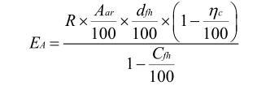  式中：EA——核算时段内颗粒物（烟尘）排放量，t；  R——核算时段内锅炉燃料耗量，t；耗煤量25596.48t/a；  Aar——收到基灰分的质量分数，%；根据煤质化验单，收到基灰分14.00%；  dfh——锅炉烟气带出的飞灰份额，%；根据《污染源源强核算技术指南锅炉》（HJ991-2018）附录B，链条炉排炉dfh一般取值10%～20%，燃料挥发分高、灰分低可取高值，一般的取值大小排序为煤矸石〈无烟煤、贫煤、烟煤〈褐煤。本项目燃煤锅炉燃料采用烟煤，dfh取15%。  ηc——综合除尘效率，%；根据《污染源源强核算技术指南锅炉》（HJ991-2018）附录B，布袋除尘器除尘效率为99%~99.99%，本项目布袋除尘器除尘效率取99%。  Cfh——飞灰中的可燃物含量，%。参照《燃煤工业锅炉节能监测》（GB/T15317-2009）中表5确定，取12%。  根据以上公式计算，本项目颗粒物排放量为6.11t/a，排放浓度为25.26mg/m³。  ③SO₂排放量：  根据《污染源源强核算技术指南锅炉》（HJ991-2018）规定进行计算：  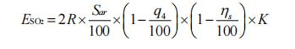  式中：  ESO₂——核算时段内二氧化硫排放量，t；  R——核算时段内锅炉燃料耗量，t；耗煤量25596.48t/a；  Sar——收到基硫的质量分数，%；根据煤质化验单，收到基硫分0.21%；  q4——锅炉机械不完全燃烧热损失，%；根据《污染源源强核算技术指南锅炉》（HJ991-2018）附录B链条炉排炉q4一般取值5%～15%，燃料挥发分高、灰分低可取低值，取值大小排序一般为褐煤〈烟煤〈贫煤〈无烟煤或煤矸石。本项目燃煤锅炉燃料采用烟煤，q4取6%。  ηs——脱硫效率，%；采用双碱法脱硫，根据《污染源源强核算技术指南锅炉》（HJ991-2018）中表B.7烟气脱硫常规技术的一般性能，双碱法脱硫效率在90-99%直接，本项目保守取值，90%。  K——燃料中的硫燃烧后氧化成二氧化硫的份额，量纲一的量。根据《污染源源强核算技术指南锅炉》（HJ991-2018）附录B，链条炉排炉（属于层燃炉）取85%。  根据以上公式计算，本项目SO₂排放量8.59t/a，则SO₂排放浓度为35.51mg/m³。  ④NOx排放量  根据《污染源源强核算技术指南锅炉》（HJ991-2018）规定进行计算：  $${\text{E}}_{{\text{NO}}_{\text{X}}}\text{=}{\text{ρ}}_{{\text{NO}}_{\text{X}}}\text{×}\text{Q}\text{×}\left(\text{1−}\frac{{\text{η}}_{{\text{NO}}_{\text{X}}}}{\text{100}}\right)\text{×}{\text{10}}^{\text{−9}}$$  式中：E_{NOx}——核算时段内二氧化硫排放量，t；  ρNOx——锅炉炉膛出口氮氧化物质量浓度，mg/m³；根据《内蒙古伊泰煤炭股份有限公司凯达选煤厂例行检测》报告数据，氮氧化物排放浓度为261mg/m³；  Q——核算时段内标态干烟气排放量，m³；本项目核算时段内标态干烟气排放量为241895950.73Nm³/a；  ηs——脱硝效率，%。根据《污染源源强核算技术指南锅炉》（HJ991-2018）附录B，SNCR+SCR联合法脱硝效率为55-85%，本项目取值为55%  经计算，本项目锅炉烟气中NOx年排放量为28.30t/a，排放浓度为116.99mg/m³。  ⑤汞及其化合物排放量  根据《污染源源强核算技术指南锅炉》（HJ991-2018），烟气SCR脱硝、除尘和湿法脱硫等污染防治设施对汞及其化合物具有协同脱除效果，脱除效率约70%。汞及其化合物排放量计算参照下式计算：  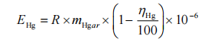  式中：EHg——核算时段内汞及其化合物排放量（以汞计），t；  R——核算时段内锅炉燃料耗量，t，全年煤炭用量为25596.48t/a；  mHgar——收到基汞的含量，µg/g；本项目使用的煤和内蒙古伊泰煤炭股份有限公司凯达煤矿增设井筒项目一致，参照《内蒙古伊泰煤炭股份有限公司凯达煤矿增设井筒项目环境影响报告表》中收到基汞的含量的取值，mHgar=0.22mg/kg，故本项目mHgar取值为0.22µg/g。  ηHg——汞的协同脱除效率，%。烟气SCR脱硝、除尘和湿法脱硫等污染防治设施对汞及其化合物具有协同脱除效果，脱除效率为70%。  经计算，本项目汞及其化合物排放量0.0017t/a，烟气量为241895950.73Nm³/a，排放浓度为0.005mg/m³。  经计算，本项目40t/h的燃煤蒸汽锅炉排放的二氧化硫、氮氧化物、颗粒物及汞及其化合物排放浓度均满足《锅炉大气污染物排放标准》（GB13271-2014）表3重点地区锅炉大气污染物排放特别限值要求。  表4-1锅炉废气排放情况一览表  2.废气治理措施可行性分析  运行锅炉配备1套除尘、脱硫、脱硝烟气治理系统。燃煤锅炉废气经SNCR＋SCR联合法脱硝+布袋除尘器+双碱法脱硫后，达到《锅炉大气污染物排放标准》（GB13271-2014）中表3大气污染物特别排放限值要求，通过1根50m高的烟囱排放。  （1）烟尘防治措施可行性分析  根据《排污许可证申请与核发技术规范锅炉》（HJ953-2018）表7锅炉烟气污染防治可行技术，重点地区去除颗粒物采用“袋式除尘技术、电除尘技术、电袋复合除尘技术、湿式电除尘技术”为可行技术，故本项目采用袋式除尘器除尘技术可行。  （2）二氧化硫防治措施可行性分析  根据《排污许可证申请与核发技术规范锅炉》（HJ953-2018）表7锅炉烟气污染防治可行技术，重点地区去除二氧化硫采用“燃用低硫煤+干法/半干法脱硫技术、燃用低硫煤+湿法脱硫技术”为可行技术，本项目脱硫技术采用双碱法脱硫，本项目燃料煤采用凯达选煤厂的末煤，根据附件4中的煤质化验单，全硫收到基数值为0.21%，根据中国通用的煤炭分类标准（GB/T15224.2-2021《煤炭质量分级第2部分：硫分》），全硫分≤0.50%为特低硫煤，双碱法脱硫为湿法脱硫，且根据计算，本项目二氧化硫排放浓度满足《锅炉大气污染物排放标准》（GB13271-2014）中表3大气污染物特别排放限值要求，故本项目脱硫处理措施为可行技术。  （3）氮氧化物防治措施可行性分析  根据《排污许可证申请与核发技术规范锅炉》（HJ953-2018）表7锅炉烟气污染防治可行技术，重点地区去除氮氧化物采用“低氮燃烧+SNCR脱硝技术、低氮燃烧技术+SCR脱硝技术、低氮燃烧+（SNCR-SCR联合）脱硝技术、SNCR脱硝技术、SCR脱硝技术、SNCR-SCR联合脱硝技术”为可行技术，故本项目脱氮废气处理工艺采用SNCR-SCR联合脱硝技术进行脱氮是可行的。  （4）汞及其化合物防治措施可行性分析  根据《污染源源强核算技术指南火电》（HJ888-2018），烟气SCR脱硝、除尘和湿法脱硫等污染防治设施对汞及其化合物具有协同脱除效果，脱除效率约70%。  3.排气筒高度设置合理性分析  新建燃煤锅炉房只能设一根烟囱，烟囱高度应根据锅炉房装机总容量，按表4规定执行，新建锅炉房的烟囱周围半径200m距离内有建筑物时，其烟囱应高出最高建筑物3m以上。本项目锅炉规模为40t/h，根据《锅炉大气污染物排放标准》（GB13271-2014）表4锅炉房装机总容量≥20t/h，烟囱最低允许高度为45m，故本项目依托现有的1根50m的排气筒合理。  4.非正常工况下的废气排放情况  根据《环境影响评价技术导则大气环境》（HJ2.2-2018），非正常排放是指生产过程中开停车（工、炉）、设备检修、工艺设备运转异常等非正常工况下的污染物排放，以及污染物排放控制措施达不到应有效率等情况下的排放。非正常工况考虑锅炉烟气污染物处理设施发生故障，锅炉烟气按照除尘设施失效；脱硫效率、脱硝全部效率按照现有效率的50％计算。本次扩建工程非正常工况下废气排放情况详见下表。  表4-2非正常工况下废气排放情况一览表  5.监测计划  根据《排污单位自行监测技术指南总则》（HJ819-2017）、《排污许可证申请与核发技术规范锅炉》（HJ953-2018）及《排污单位自行监测技术指南火力发电及锅炉》（HJ820-2017）中要求，本项目锅炉房有组织废气监测计划见下表4-3。厂界无组织颗粒物监测计划并入选煤厂进行一并管理。  表4-3废气监测计划表  二、废水环境影响和保护措施  ①锅炉系统排污废水  锅炉小时排污量为2t/h，日锅炉排污量为48t/d，年锅炉排污量为8736t/a，主要污染因子为pH、SS、COD、氨氮、溶解性总固体等，锅炉系统排污废水回用于脱硫系统补水。管道损失量为1.2t/h，日管道损失量为28.8t/d，年管道损失量为5241.6t/a。锅炉排污废水回用于脱硫系统补水。  ②软水制备系统排污废水  软水制备率为80%，则软水制备系统排污废水量为0.84t/h，软水制备系统日排污废水量为20.16t/d，软水制备系统年排污废水量为3669.12t/a，软化水系统排污废水浓水池（100m³）暂存后，定期交由有浓水处理资质的单位进行处置。  ③脱硝系统排污废水  尿素溶液全部参与反应，水分随烟气蒸发，系统无工艺废水排放。  ④脱硫系统排污废水  脱硫系统定期补水量为3.32t/h，则蒸发损失量为3.32t/h，日损失量为79.68t/d，年损失量为14501.76t/a，全部蒸发散失。脱硫系统用循环水循环使用，不外排。  本项目脱硫系统循环用水量为166.14t/h，反应沉淀时间为2h，则循环池有效容积为166.14×2=332m³，安全系数按照1.2取值，则脱硫循环水池的最小有效容积为332×1.2=398.4m³，则本项目新建1座400m³的循环水池是可行的。  20%的尿素溶液小时消耗量为38/0.2=0.19t/h，日消耗量为4.56t/d，年消耗量为830t/a。20%尿素溶液密度为1.09t/m³，尿素溶液存储天数为3d，0.19/1.09=0.17m³/h×24×3=12.54m³，安全系数取值1.2，则尿素溶液最小容积为12.54×1.2=15m³，则本项目新建1个15m³的尿素溶液存储罐符合存储要求。  三、噪声环境影响和保护措施  本项目运营期噪声源主要为锅炉泵、风机运行产生的噪声，噪声源强在75～85dB（A）之间，项目噪声污染源源强核算结果及相关参数见表4-4。  表4-4主要生产机械噪声源强表  1.预测模式及预测内容  ①预测模式  本次评价中噪声影响预测模式按《环境影响预测评价技术导则声环境》（HJ2.4-2021）中推荐的噪声传播声级衰减模式选择。厂区噪声源以机械、设备噪声为主。由于预测点距声源的距离远远大于声源本身的尺寸，各噪声源设备辐射的噪声在户外传播可视为点声源。根据声源噪声衰减模式，可估算出离噪声源不同距离处的噪声值，其预测模式如下：  声源在预测点产生的等效声级贡献值（Leqg）计算公式：  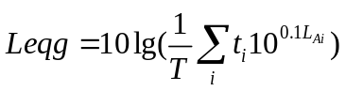  式中：Leqg——建设项目声源在预测点的等效声级贡献值，dB（A）；  LAi——i声源在预测点产生的A声级，dB（A）；  T——预测计算的时间段，s；  ti——i声源在T时段内的运行时间，s。  预测点的预测等效声级（Leq）计算公式：  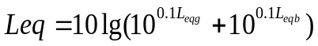  式中：Leqg——建设项目声源在预测点的等效声级贡献值，dB（A）；  Leqb——预测点的背景值，dB（A）。  无指向性点声源几何发散衰减的基本公式：  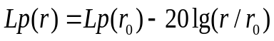  式中：LP（r）——距声源r（m）处声压级，dB（A）；  LP（r0）——距声源r0（m）处声压级，dB（A）；  r——预测点距声源的距离，m；  r0——参考位置距声源的距离，m。  户外声传播衰减计算的基本公式：  户外声传播衰减包括几何发散（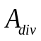）、大气吸收（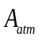）、地面效应（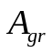）、屏障屏蔽（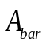）、其他多方面效应（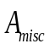）引起的衰减。  空气吸收引起的衰减  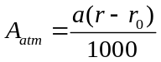；  式中：为温度、湿度和声波频率的函数，预测计算中一般根据建设项目所处区域常年平均气温和湿度选择相应的空气吸收系数。  地面衰减效应引起的倍频带衰减：  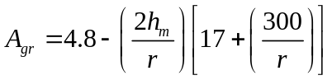  式中：r——声源到预测点的距离，m；  hm——传播路径的平均离地高度，m。  声屏障引起的衰减：  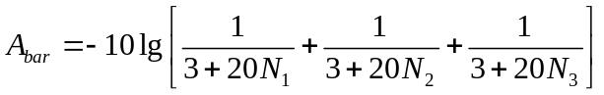  ②预测内容  项目实施后，机械设备运行产生的噪声对声环境的影响。  2.预测结果评价  项目噪声源主要为生产过程中各设备工作时产生的机械噪声，采取选用低噪声设备，安装基础减振、厂房隔声等降噪措施后，运营期厂界预测结果见表4-5。  表4-5厂界噪声预测结果单位：dB（A）  由表可知，本项目各厂界夜间的噪声能满足《工业企业厂界环境噪声排放标准》（GB12348-2008）2类区标准限值。综上所述，本项目运营后对周围环境噪声影响较小。  3.监测计划  为监控企业营运后噪声排放情况，环评要求企业定期开展厂界噪声排放监测，本项目噪声监测计划并入选煤厂一并管理。  四、固体废弃物环境影响和保护措施  1.固废产生情况及处置措施  项目固废主要为锅炉燃煤产生的一般固废包括：锅炉炉渣、除尘灰、脱硫石膏、废离子交换树脂；危险废物包括：废催化剂、脱硫系统定期排污废水、废矿物油、废油桶。本项目无新增劳动定员，无新增生活垃圾。  A.一般固废  （1）锅炉炉渣  锅炉炉渣属于一般固废，依据《固体废物分类与代码目录》（2024年版），废物种类为SW03，根据《污染源源强核算技术指南锅炉》（HJ991-2018）规定进行计算：  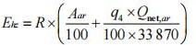  式中：Ehz——核算时段内灰渣产生量，t，根据飞灰份额dfh可分别核算飞灰、灰渣产生量；  R——核算时段内锅炉燃料耗量，t；40t/h耗煤量25596.48t/a；  Aar——收到基灰分的质量分数，%；根据煤质化验单，收到基灰分14%；  q4——锅炉机械不完全燃烧热损失，%；根据《污染源源强核算技术指南锅炉》（HJ991-2018）附录B链条炉排炉取10%；  Qnet,ar——收到基低位发热量，kJ/kg；本项目收到基低位发热量为20.76MJ/kg。  根据以上公式计算，锅炉炉渣产生量为1791.76t/a，暂存至一般固废暂存间内，定期拉运至《鄂尔多斯市东胜区环保管理有限公司东胜区东部一般工业固体废物综合利用项目》进行处理。  （2）脱硫石膏  脱硫石膏为一般固废，依据《固体废物分类与代码目录》（2024年版），废物种类为SW06根据《污染源源强核算技术指南锅炉》（HJ991-2018）规定进行计算：  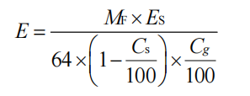  式中：E——核算时段内脱硫副产物产生量，t；  MF——脱硫副产物摩尔质量；172  ES——核算时段内二氧化硫脱除量，t；二氧化硫产生量91.38t/a，排放量为8.59t/a，二氧化硫脱除量为83.16t/a。  64——二氧化硫摩尔质量；  Cs——脱硫副产物含水率，%，副产物为石膏时含水率一般≤10%；本项目取值10%  Cg——脱硫副产物纯度，%，副产物为石膏时纯度一般≥90%。本项目取值90%  经计算，脱硫副产物（脱硫石膏）产生量为275.92t/a。  脱硫石膏定期拉运至《鄂尔多斯市东胜区环保管理有限公司东胜区东部一般工业固体废物综合利用项目》进行处理。  （3）除尘灰  依据《固体废物分类与代码目录》（2024年版），除尘灰属于一般固废，废物代码为SW02（粉煤灰），废物代码：900-001-S02，根据工程分析，布袋除尘器除尘灰605t/a。暂存至一般固废暂存间内，定期拉运至《鄂尔多斯市东胜区环保管理有限公司东胜区东部一般工业固体废物综合利用项目》进行处理。  本项目产生的锅炉炉渣、脱硫石膏、除尘灰均在厂区内暂存后，定期拉运至《鄂尔多斯市东胜区环保管理有限公司东胜区东部一般工业固体废物综合利用项目》进行处理，鄂尔多斯市东胜区环保管理有限公司于2020年7月10日，由鄂尔多斯市生态环境局东胜区分局以鄂环审字〔2020〕181号文件对《鄂尔多斯市东胜区环保管理有限公司东胜区东部一般工业固体废物综合利用项目环境影响报告书》予以批复；2022年6月19日，由建设单位鄂尔多斯市东胜区环保管理有限公司组织召开自主验收会议，并形成竣工环境保护自主验收意见，鄂尔多斯市东胜区环保管理有限公司东胜区东部一般工业固体废物综合利用项目位于鄂尔多斯市东胜区铜川镇古城壕村，G109国道北约120m处；该项目总占地面积为40.45h㎡，分四期建设，一期工程实际占地面积3.31h㎡，库容30万m³，服务年限为0.63年，二期工程分为1#区域与2#区域，其中1#填埋区占地5.182h㎡，库容78.96万m³；2#填埋区占地5.318h㎡，库容81.04万m³，服务年限为3.56年。三期工程占地面积为8.8h㎡，回填量为180万m³，复垦年限为4a；四期占地面积为11.01h㎡，回填量为230万m³，复垦年限为5.11a，管护期均为3年。该项目回填内容为除尘灰、炉渣、脱硫石膏。该项目四期工程回填量共计为600万m³，复垦年限共计为13.3年，该项目域于2020年8月开工建设，2033年封场，现阶段回填量共计为275万m³，尚有余量。  故本项目产生的炉渣（产生量1791.76t/a）、脱硫石膏（产生量275.92t/a）、除尘灰（产生量605t/a），定期拉运至鄂尔多斯市东胜区环保管理有限公司东胜区东部一般工业固体废物综合利用项目进行回填处理是可行的。  （4）废离子交换树脂  依据《固体废物分类与代码目录》（2024年版），纯水制备系统产生的废离子交换树脂属于一般固废，SW59（其他工业固体废物），废物代码为900-099-S59，废离子交换树脂3年更换一次，产生量为2t/3a，定期由厂家更换，不在厂区内暂存，由厂家回收处置。  B.危险废物  （1）废催化剂  本项目脱硝系统使用脱硝催化剂（钒钛系蜂窝状催化剂）属于危险废物，根据《国家危险废物名录》（2025年版），属于HW50类，危险废物代码为772-007-50，废催化剂3年更换一次，产生量为3.5t/3a，收集后暂存选煤厂现有危废库后送有资质单位处置。  （2）废矿物油、废油桶  在进行设备维修会产生少量废矿物油、废油桶，废矿物油产生总量为0.1t/a，根据《国家危险废物名录》（2025年版），本项目产生的废油属于危废类别为HW08废矿物油的危险废物，废物代码为900-214-08，其危险性为T（毒性）、I（易燃性）。废油桶产生量为0.1t/a，属于HW49项“其他废物”中“900-041-49含有或沾染毒性、感染性危险废物的废弃包装物、容器、过滤吸附介质”，废矿物油、废油桶暂存于现有危险废物暂存间，定期交由资质单位处置。厂区内设60㎡危废暂存间，项目产生的废油应暂存于厂区危废间废物油桶中，达到一定储量后，交有资质的单位处置。  五、地下水和土壤环境  参照《环境影响评价技术导则地下水环境》（HJ610-2016）标准划分防渗区，本项目拟采取的防渗措施情况见表4-6。依托现有防渗层措施。  表4-6项目区域分区防渗表  本项目投产运营后，通过落实各项环保治理措施，杜绝各种污水下渗造成的污染。本项目建设对地下水、土壤环境影响较小。  六、环境风险  1、环境风险潜势初判  根据《建设项目环境风险评价技术导则》（HJ169-2018）附录B作为识别标准，本项目不涉及环境风险物质。（Q）=0（＜1），不存在重大风险源。  2、拟采取的防范措施  项目拟依托厂区现有的风险防范措施：  ①企业已制定应急预案，配备了足够的应急设施，并进行定期演练；  ②厂区目前已按照《建筑设计防火规范》（GBJ16-87）设防，建设了完善的消防系统，包括应急、消防栓及灭火器等，消防系统采用消火栓，可覆盖整个厂区，生产车间、锅炉房等均配置已配置灭火器；  ③厂区制定了严格的应急管理体系，对物料进行严格管理，防止发生泄露等，并定期对厂内锅炉房、电路等进行检修，维护锅炉及用电安全；  本次环评在上述措施的前提下，建议企业在燃料储存区位置设立严禁烟火、禁火区等警戒标语和标牌。禁止携带火种进入厂区内，从源头减小火灾风险。企业只要严格执行国家有关法律法规，落实各项安全措施，做好防火工作，确保安全生产，造成环境污染的安全、环境事故的概率很低。项目单位应采取得当的风险防范措施，并按要求修订切实可行的应急预案，在采取各项降低风险措施前提下，项目环境风险可接受。  七、环保投资  本项目总投资2700万元，其中环保总投资732万元，环保投资占投资总额的27.11%，环保治理措施及环保投资见下表：  表4-7环保投资一览表  本项目通过环保投资，使项目产生的“三废”得到有效治理，明显减少了环境污染，降低了其对周围环境的危害，达到了保护环境的最终目标。
  产污环节 | 污染物 | 烟气量 | 污染物产生 |  | 排放形式 | 处理工艺 |  | 污染物排放
  产污环节 | 污染物 | 烟气量 | 产生浓度mg/m³ | 产生量t/a | 排放形式 | 工艺 | 处理效率% | 排放浓度mg/m³ | 排放量t/a
  燃煤锅炉 | 颗粒物 | 241895950.73m³/a | 2526 | 611 | 有组织 | SNCR＋SCR联合法脱硝+布袋除尘器处理+双碱法脱硫 | 99% | 25.26 | 6.11
  燃煤锅炉 | 二氧化硫 | 241895950.73m³/a | 355.1 | 85.9 | 有组织 | SNCR＋SCR联合法脱硝+布袋除尘器处理+双碱法脱硫 | 90% | 35.51 | 8.59
  燃煤锅炉 | 氮氧化物 | 241895950.73m³/a | 259.78 | 62.89 | 有组织 | SNCR＋SCR联合法脱硝+布袋除尘器处理+双碱法脱硫 | 55% | 116.99 | 28.30
  燃煤锅炉 | 汞及其化合物 | 241895950.73m³/a | 0.017 | 0.006 | 有组织 | SNCR＋SCR联合法脱硝+布袋除尘器处理+双碱法脱硫 | 70% | 0.005 | 0.0017
  排放口情况
  排气筒高度 | 50mDA001 | 排气筒内径 | 2.0m | 温度 | 130℃ | 排放口类型 | 主要排放口 | 地理坐标 | 110.6091°,39.365°
  排放标准 | 颗粒物、二氧化硫、氮氧化物、汞及其化合物、烟气黑度，执行重点地区锅炉执行《锅炉大气污染物排放标准》（GB13271-2014）中表3大气污染物特别排放限值要求。
  非正常排放源 | 非正常排放原因 | 污染物 | 非正常排放速率（kg/h） | 单次持续时间（h） | 年发生频次（次）
  排气筒  DA001 | 烟气处理设施故障 | 颗粒物 | 0.000071 | 1 | 1次
  排气筒  DA001 | 烟气处理设施故障 | SO₂ | 0.00001 | 1 | 1次
  排气筒  DA001 | 烟气处理设施故障 | NOx | 0.000012 | 1 | 1次
  排气筒  DA001 | 烟气处理设施故障 | 汞及其化合物 | 0.1×10⁻⁸ | 1 | 1次
  序号 | 类别 | 监测点位 | 监测因子 | 监测频次 | 执行标准
  1 | 有组织废气 | DA001 | 颗粒物、二氧化硫、氮氧化物 | 自动监测 | 颗粒物、SO₂、NOx、林格曼黑度执行《锅炉大气污染物排放标准》（GB13271-2014）表3大气污染物特别排放限值要求。
  1 | 有组织废气 | DA001 | 汞及其化合物、林格曼黑度 | 1次/季度
  设备名称 | L_{Aeq}（dB（A）） | 备注
  风机 | 75~85 | 2台
  泵 | 75~85 | 2台
  编号 | 测点名称 | 贡献值 |  | 标准值 | 达标情况
  编号 | 测点名称 | 昼间 | 夜间 | 标准值 | 达标情况
  1 | 东厂界 | 42 | 42 | 昼间60dB（A）  夜间50dB（A） | 达标
  2 | 南厂界 | 45 | 45 | 昼间60dB（A）  夜间50dB（A） | 达标
  3 | 西厂界 | 40 | 40 | 昼间60dB（A）  夜间50dB（A） | 达标
  4 | 北厂界 | 34 | 34 | 昼间60dB（A）  夜间50dB（A） | 达标
  序号 | 防渗分区 | 项目分区 | 具体措施
  1 | 重点防渗区 | 化学药剂存储区、浓水池 | 等效黏土防渗层Mb≥6.0m，渗透系数K≤1.0×10⁻⁷cm/s。
  2 | 一般防渗区 | 脱硫区（脱硫塔、循环水池）、一般固废暂存间、锅炉房地面、纯水制备区， | 采用Mb≥1.5m，渗透系数K≤1.0×10⁻⁷cm/s。
  污染源 | 环保设施及处理规模 | 治理效果 | 环保投资（万元）
  废气 | SNCR＋SCR联合法脱硝+布袋除尘器处理+双碱法脱硫 | 《锅炉大气污染物排放标准》（GB13271-2014）中表3大气污染物特别排放限值要求 | 600
  废气 | 安装烟气连续在线监测装置（二氧化硫、氮氧化物、氧含量、烟气流速、烟气温度、烟气含湿量、烟气量） | 零废液产生，绿色环保 | 90
  废水 | 锅炉系统排污废水：回用于脱硫系统补水。  软化水系统排污废水浓水池（100m³）暂存后，定期交由有浓水处理资质的单位进行处置。  脱硝系统废水：全部蒸发散失。  脱硫系统排污废水：循环使用不外排。 | - | 5
  噪声 | 优先选购低噪声设备，针对主要高噪声设备采取减振、隔声、消声等降噪措施 | 厂界满足《工业企业厂界环境噪声排放标准》（GB12348-2008）中2类区标准要求 | 20
  固体废物 | 锅炉炉渣、脱硫石膏、除尘灰暂存至一般固废暂存间内，定期拉运至《鄂尔多斯市东胜区环保管理有限公司东胜区东部一般工业固体废物综合利用项目》进行处理。产生的废离子交换树脂由厂家定期回收处置，不在厂区内暂存。 | 综合利用率100% | 10
  固体废物 | 废矿物油、废油桶、废催化剂暂存于选煤厂现有危险废物暂存间，定期交由资质单位处置 | 危废管理台账和转移联单 | 5
  合计 |  |  | 732

五、环境保护措施监督检查清单
内容  要素 | 排放口（编号、名称）/污染源 | 污染物项目 | 环境保护措施 | 执行标准
大气环境 | 锅炉排气烟囱 | 颗粒物、二氧化硫、氮氧化物、汞及其化合物、林格曼黑度 | SNCR＋SCR联合法脱硝+布袋除尘器处理+双碱法脱硫+50m高的烟囱排放 | 《锅炉大气污染物排放标准》（GB13271-2014）中表3大气污染物特别排放限值要求
地表水环境 | / | / | / | /
声环境 | 运行设备 | 设备噪声 | 优先选购低噪声设备，针对主要高噪声设备采取减振、隔声、消声等降噪措施 | 厂界满足《工业企业厂界环境噪声排放标准》（GB12348-2008）中2类区标准要求
电磁辐射 | / | / | / | /
固体废物 | 一般固废：锅炉炉渣、脱硫石膏、除尘灰暂存至一般固废暂存间内，定期拉运至《鄂尔多斯市东胜区环保管理有限公司东胜区东部一般工业固体废物综合利用项目》进行处理。产生的废离子交换树脂由厂家定期回收处置，不在厂区内暂存。  危险废物：本项目运行产生的废矿物油、废油桶、废催化剂暂存于选煤厂内现有的危废库内，定期交由有资质单位进行处置。
土壤及地下水  污染防治措施 | /
生态保护措施 | 项目无新增占地。通过采取污染防治措施并加强管理可减少对生态环境的影响。
环境风险  防范措施 | 加大安全、环保设施的投入：在强化安全、环保教育，提高安全、环保意识的同时，企业保证预警、监控设施到位。配备救护设备；危险作业增设监护人员并为其配备通信、救援等设备；按照国家、地方和相关部门要求，编制突发环境事件应急预案；企业根据实际情况，不断充实和完善应急预案的各项措施，并定期组织演练。
其他环境  管理要求 | /

六、结论
本项目的建设符合国家和地方产业政策；选址合理；采取的污染治理措施可行可靠，可有效实现污染物达标排放，对周围环境的影响较小，环境风险在可接受程度内。综上所述，本项目在认真贯彻执行国家的环保法律、法规，严格落实所有本评价提出的污染防治措施的基础上，从环境保护的角度出发，本项目建设是可行的。

附表

建设项目污染物排放量汇总表
项目  分类 | 污染物名称 | 现有工程  排放量（固体废物产生量）① | 现有工程  许可排放量  ② | 在建工程  排放量（固体废物产生量）③ | 本项目  排放量（固体废物产生量）④ | 以新带老削减量  （新建项目不填）⑤ | 本项目建成后  全厂排放量（固体废物产生量）⑥ | 变化量  ⑦
废气 | 颗粒物 | 36.81t/a |  |  | 6.11t/a |  | 6.11t/a | 30.7t/a
废气 | 二氧化硫 | 44.13t/a |  |  | 8.59t/a |  | 8.59t/a | 35.91t/a
废气 | 氮氧化物 | 57.92t/a |  |  | 28.30t/a |  | 28.30t/a | 29.62t/a
废气 | 汞及其化合物 | 0 |  |  | 0.0017t/a |  | 0.0017t/a | 0.0017t/a
废水 | / | / |  |  | / |  | / | /
一般工业  固体废物 | 锅炉炉渣 | 3715.2t/a |  |  | 1791.76t/a |  | 1791.76t/a | 1923.44t/a
一般工业  固体废物 | 脱硫石膏 | 0 |  |  | 275.92t/a |  | 275.92t/a | 275.92t/a
一般工业  固体废物 | 除尘灰 | 0 |  |  | 605t/a |  | 605t/a | 605t/a
一般工业  固体废物 | 废离子交换树脂 | 0 |  |  | 2t/3a |  | 2t/3a | 2t/3a
危险废物 | 废催化剂 | 0 |  |  | 3.5t/3a |  | 3.5t/3a | 3.5t/3a
危险废物 | 废矿物油 | 0.1t/a |  |  | 0.1t/a |  | 0.1t/a | 0
危险废物 | 废油桶 | 0.1t/a |  |  | 0.1t/a |  | 0.1t/a | 0
注：⑥=①+③+④-⑤；⑦=⑥-①

附件1委托书
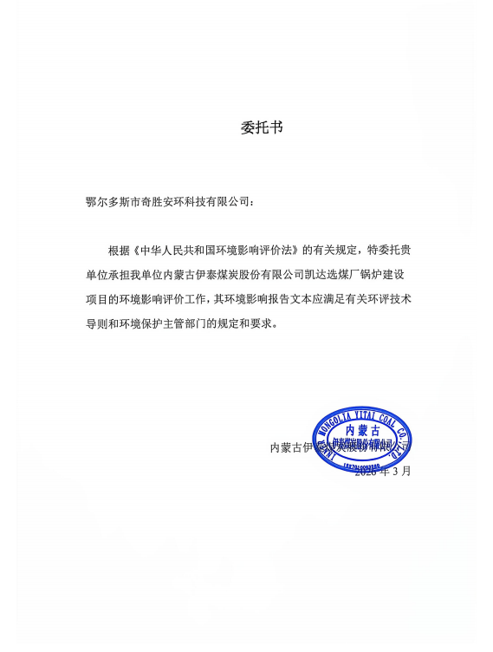

附件2现有项目的环保手续履行情况
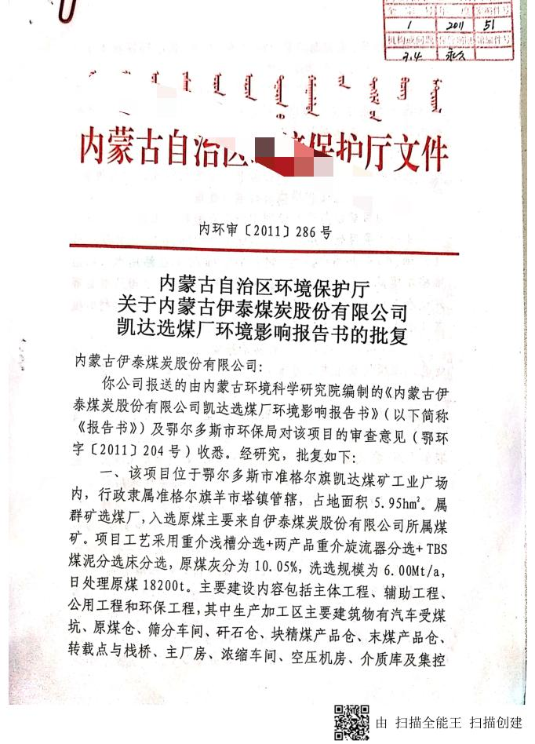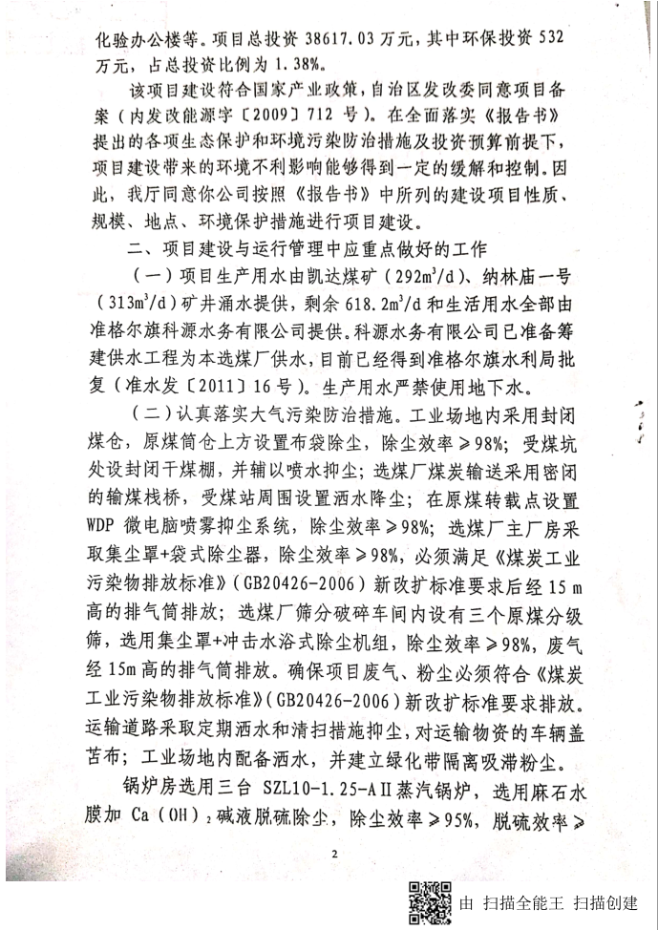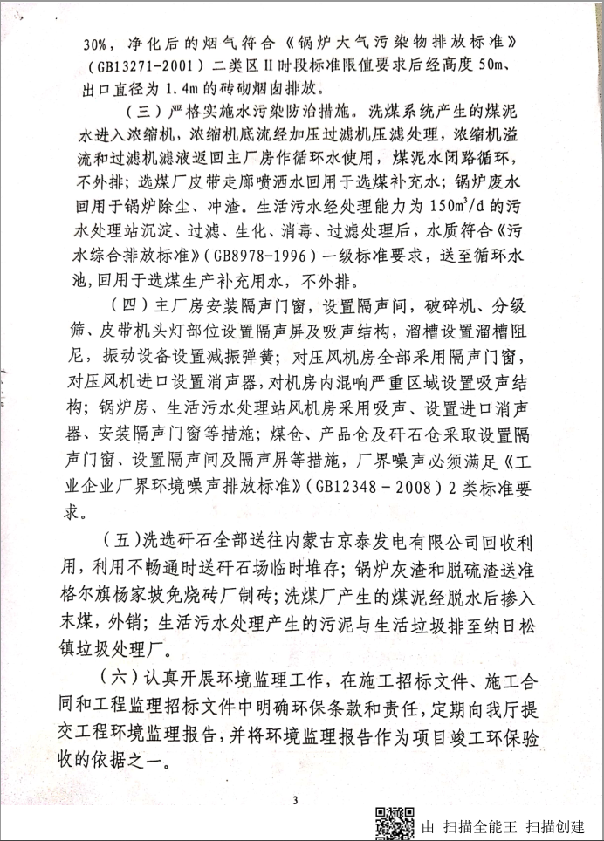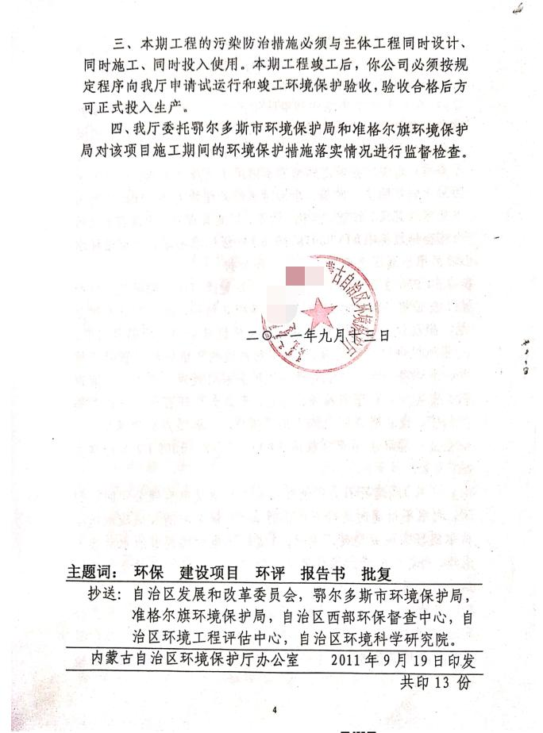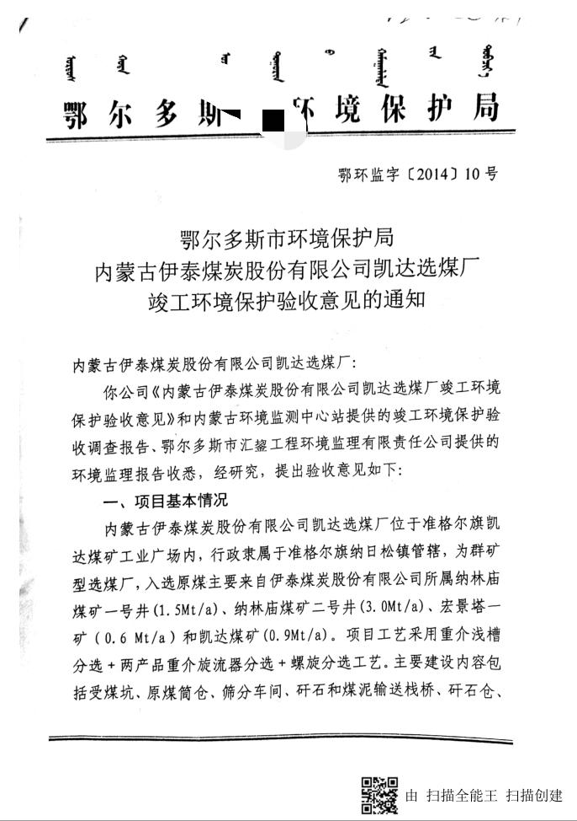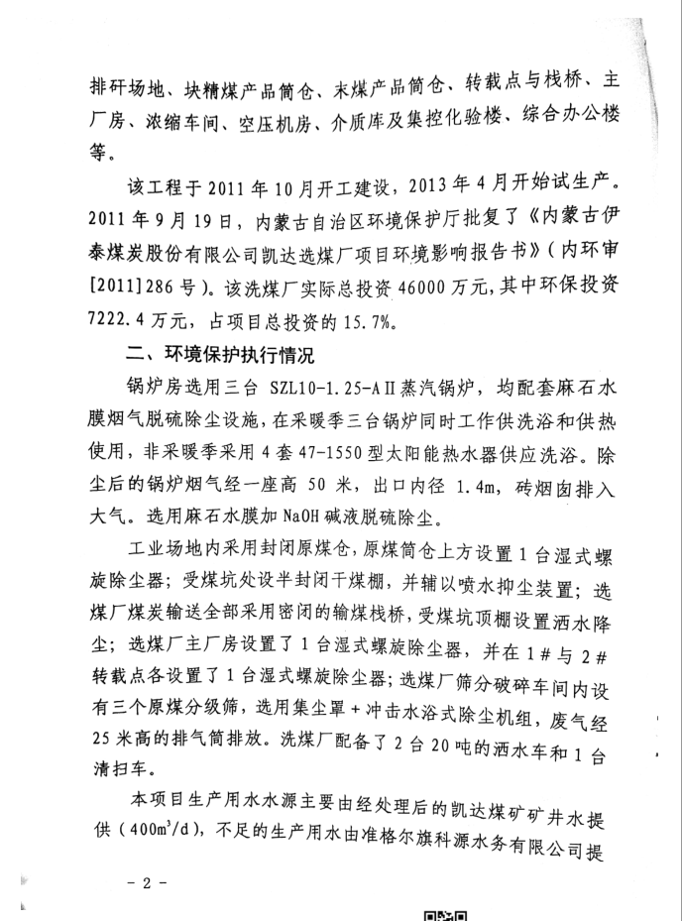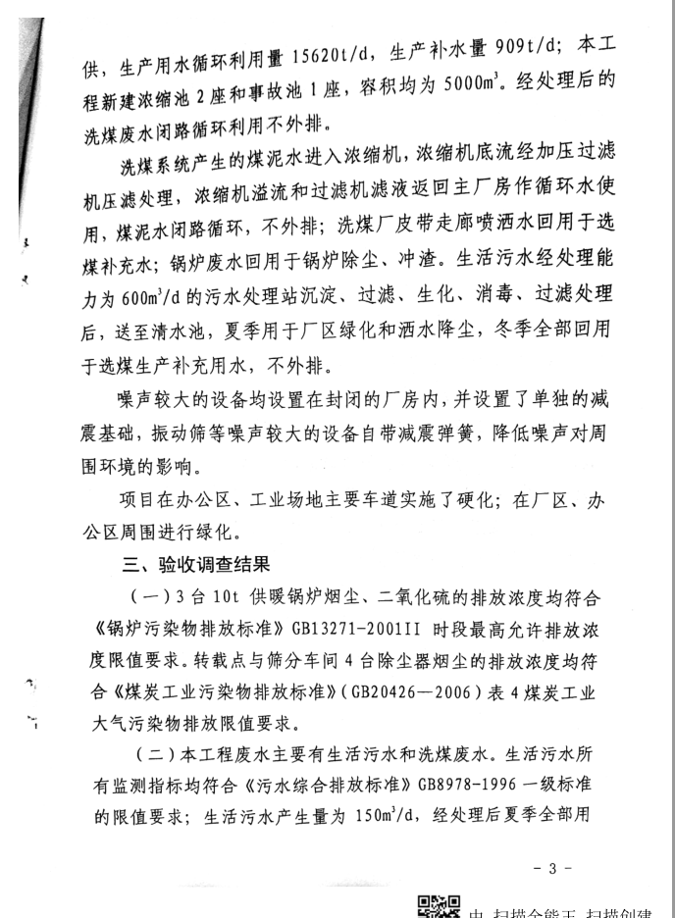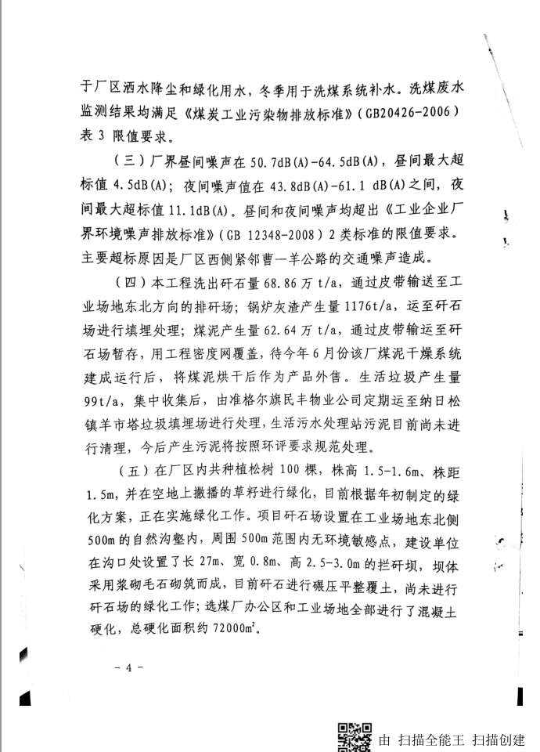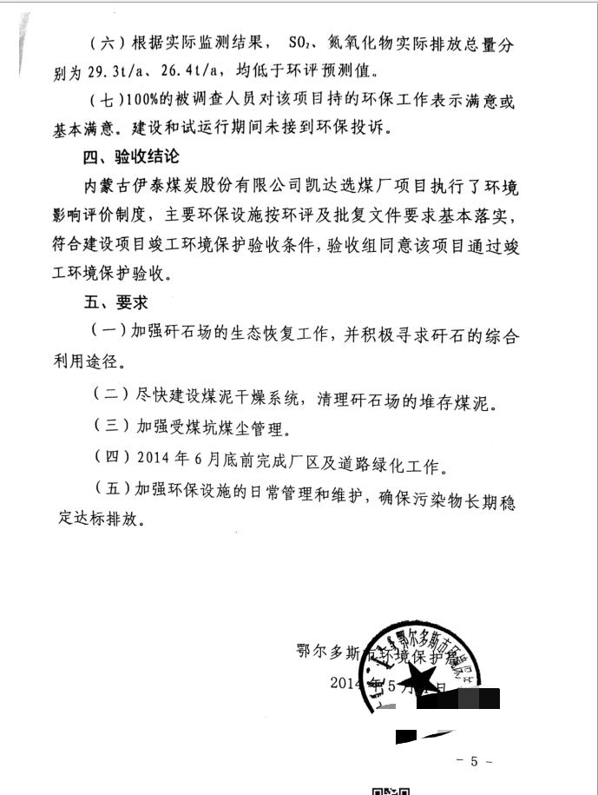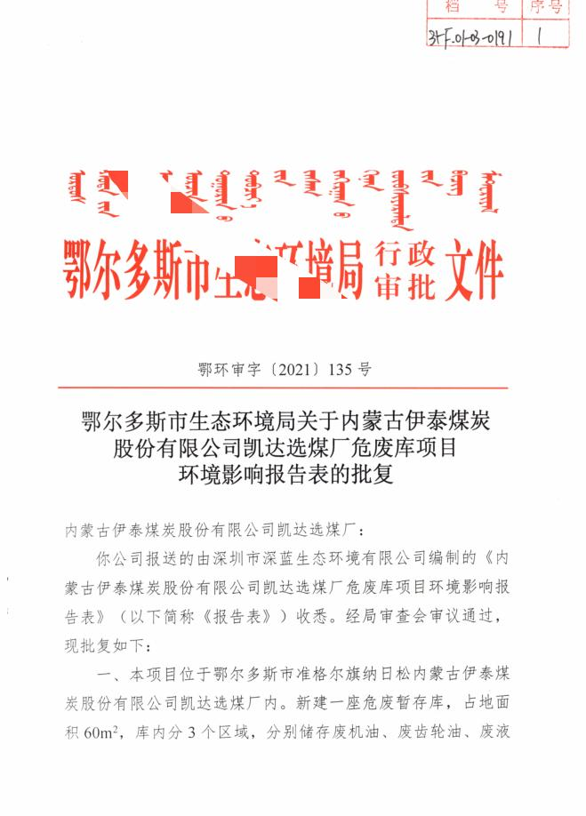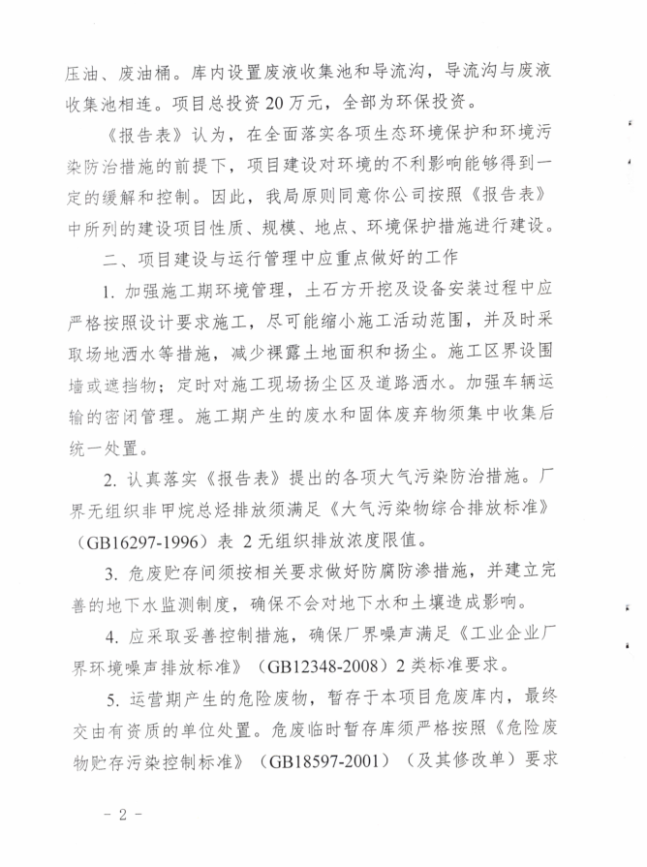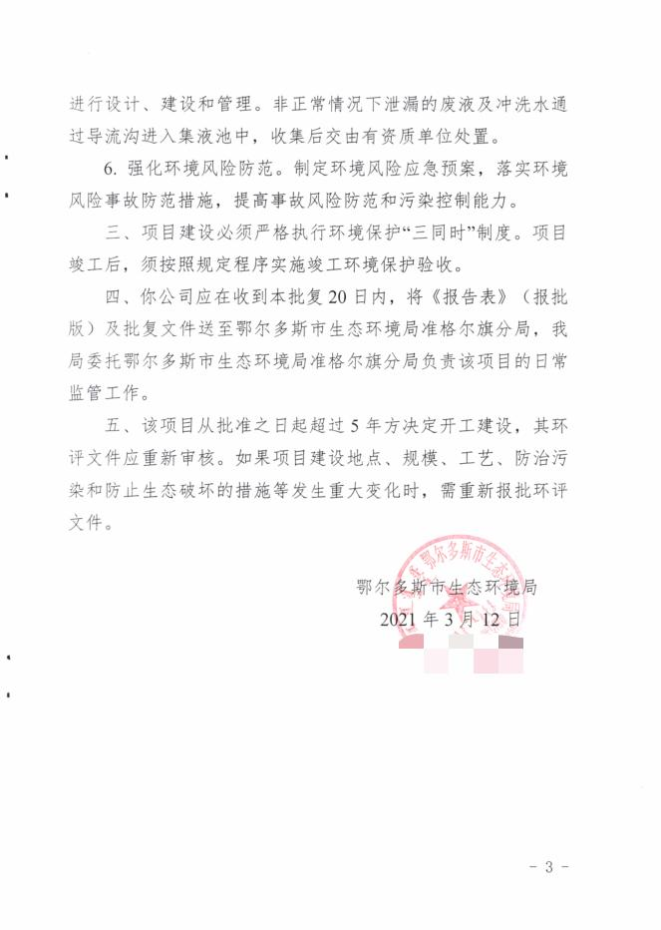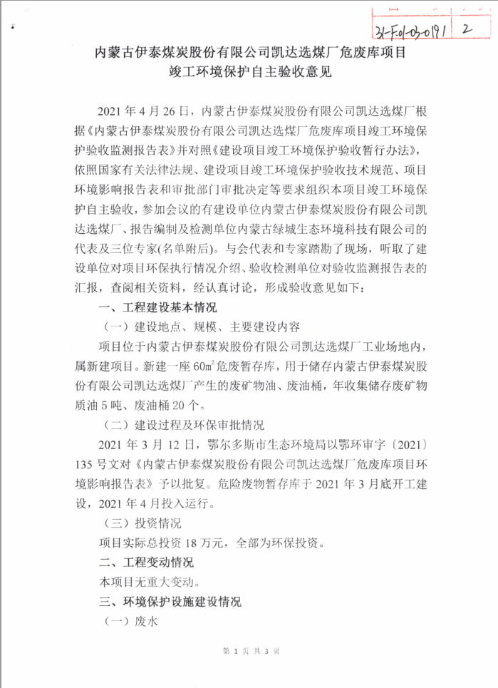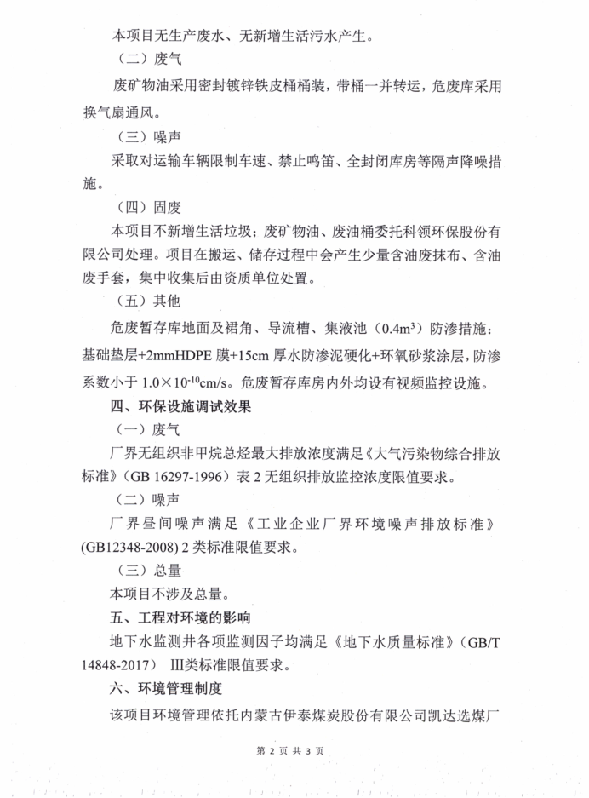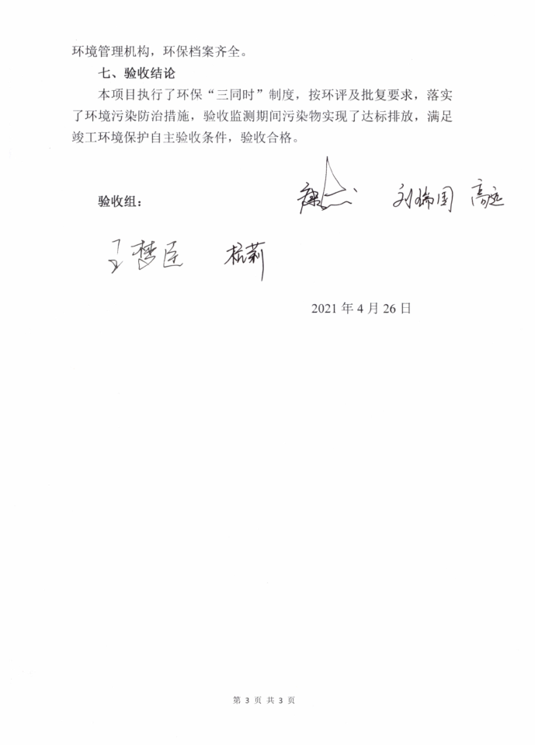

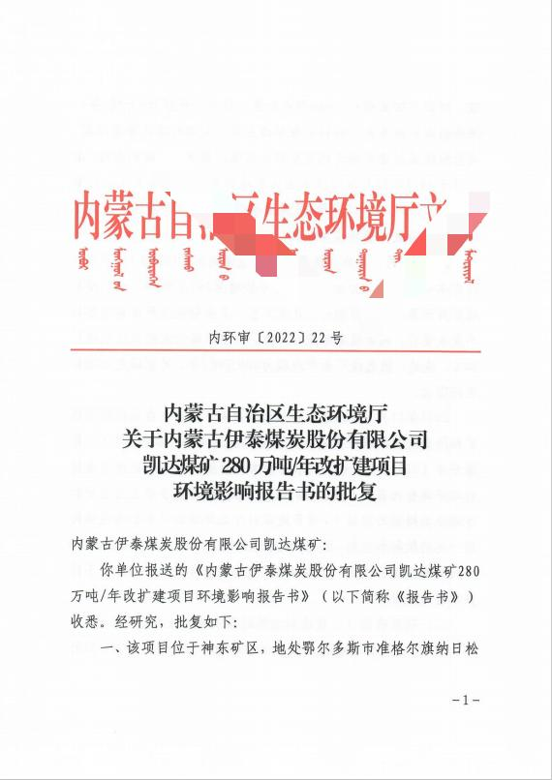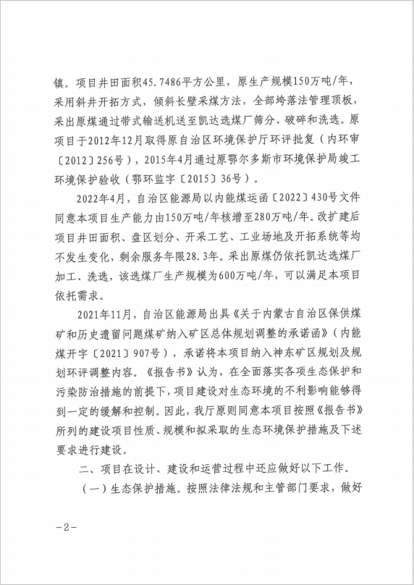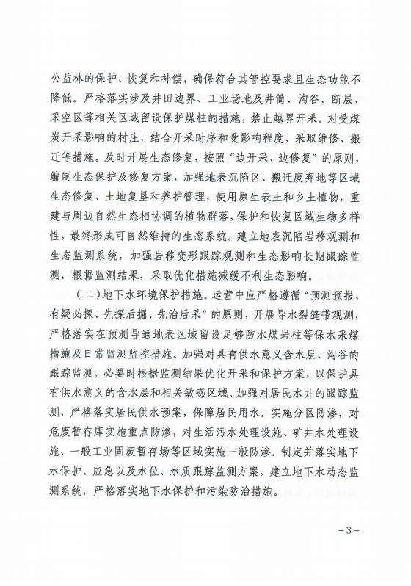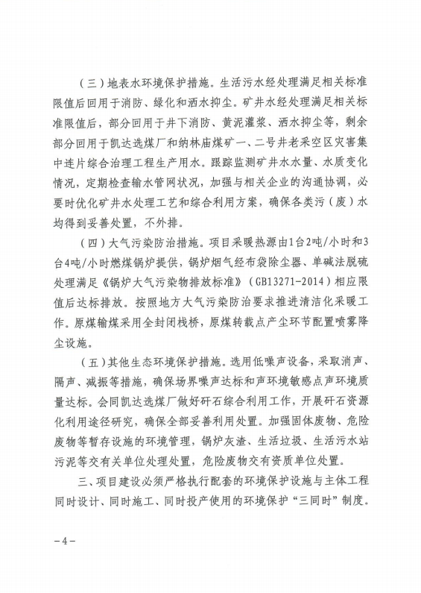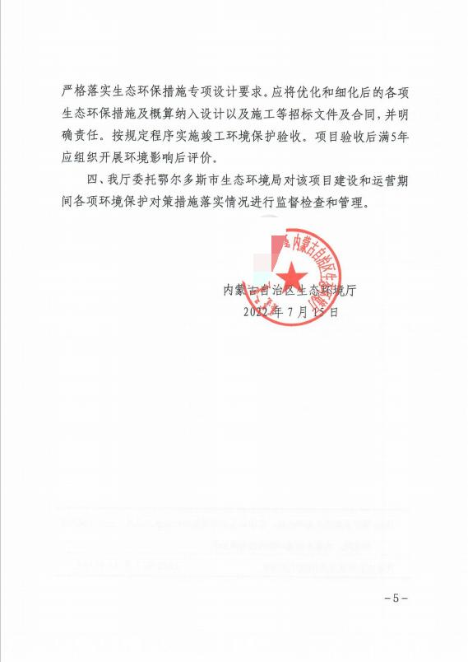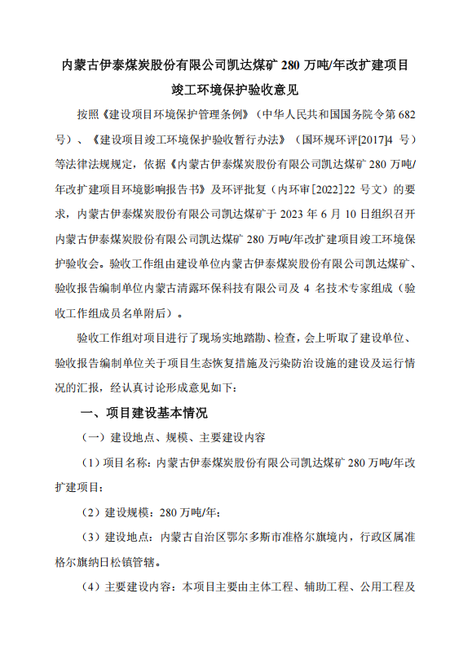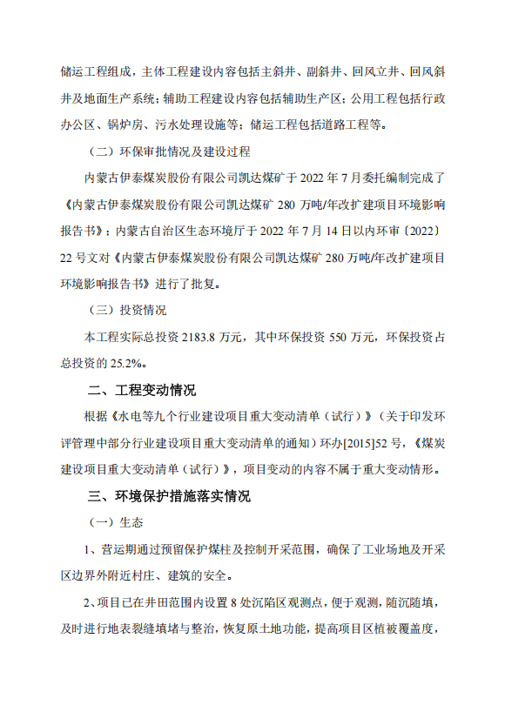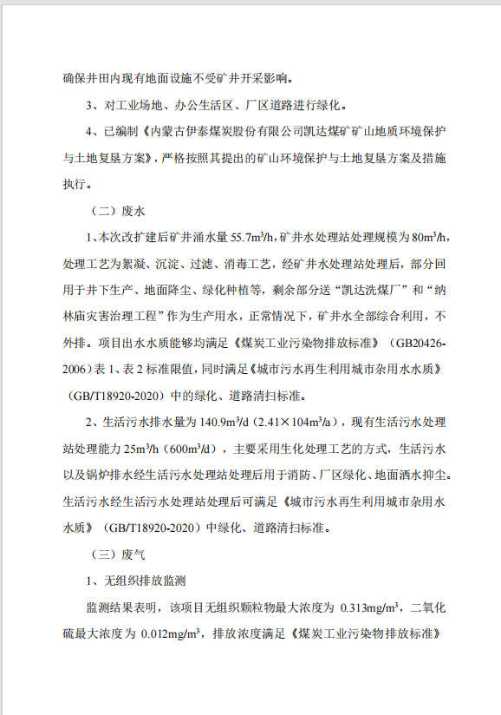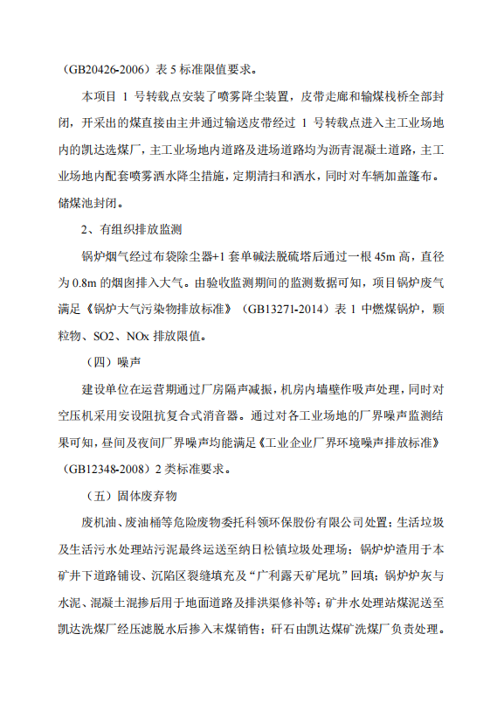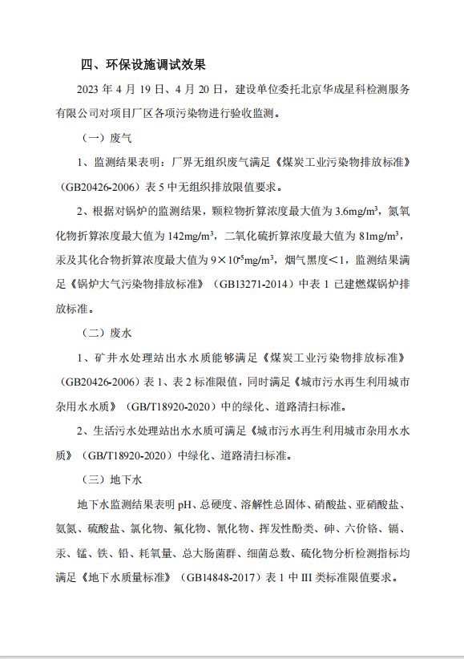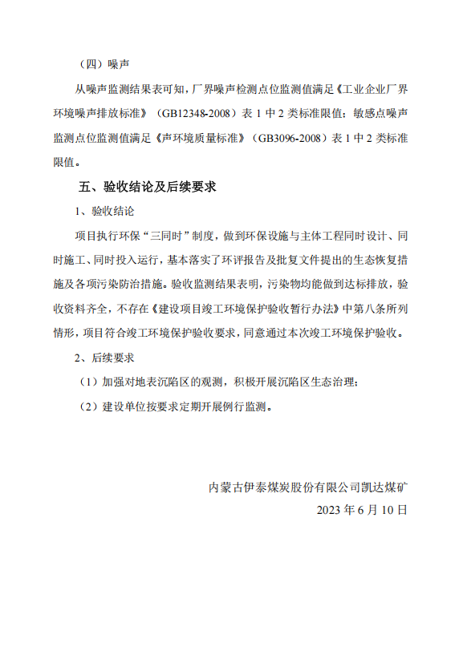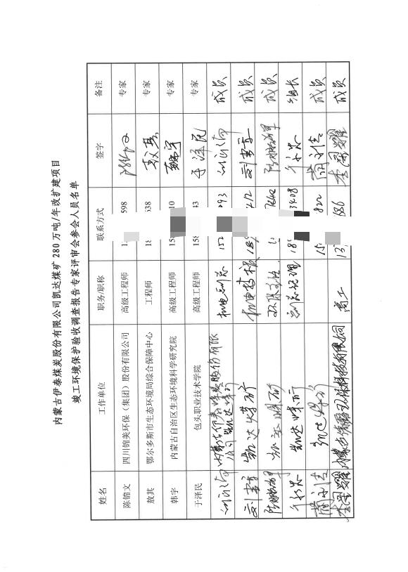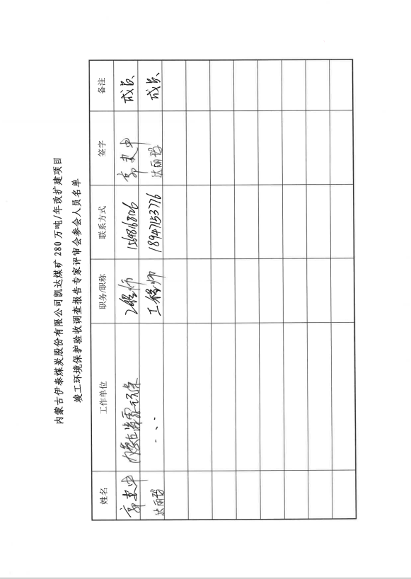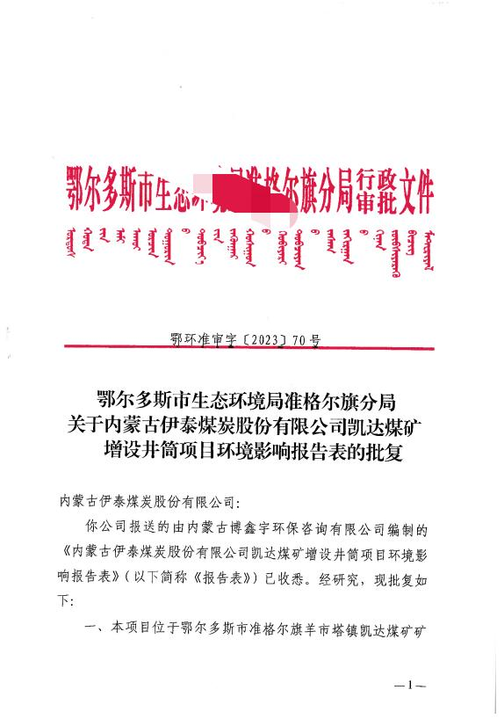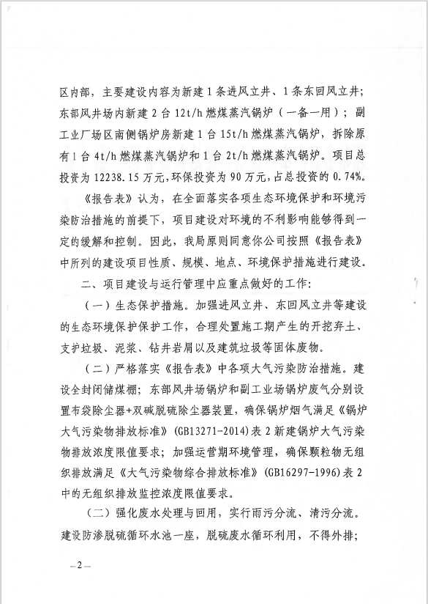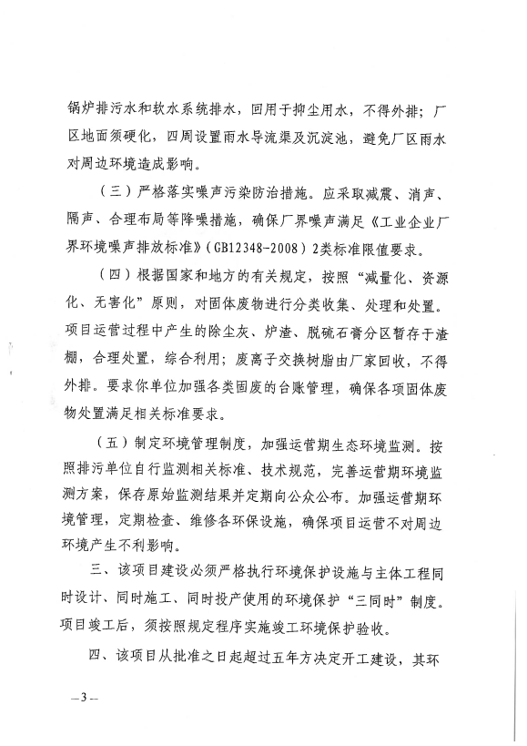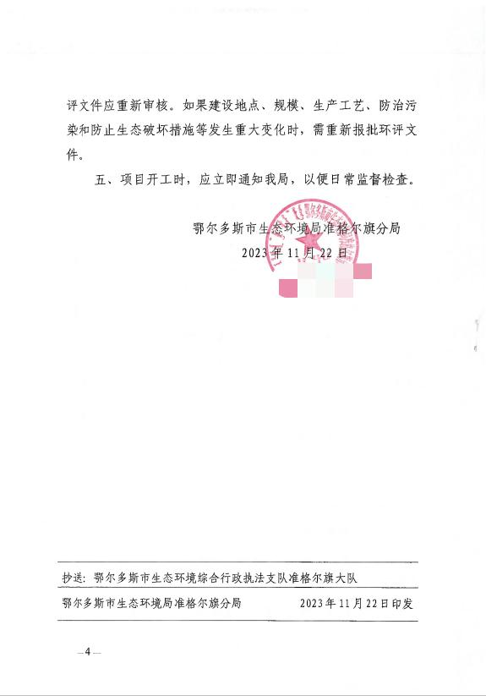

附件3现有工程总量文件
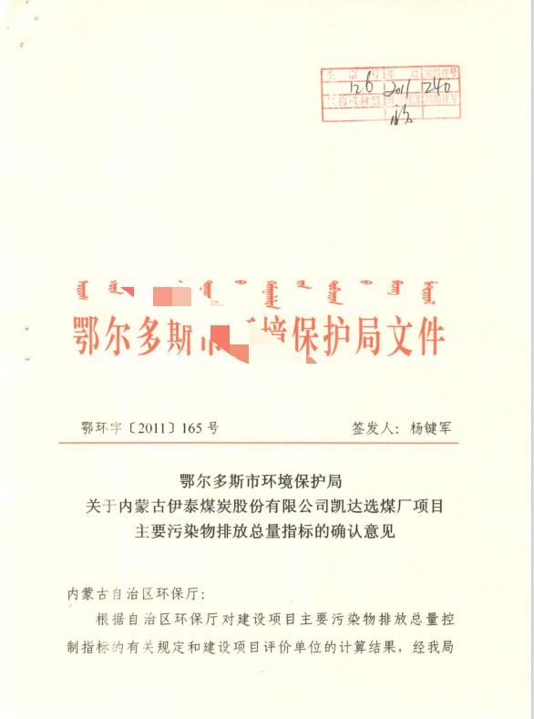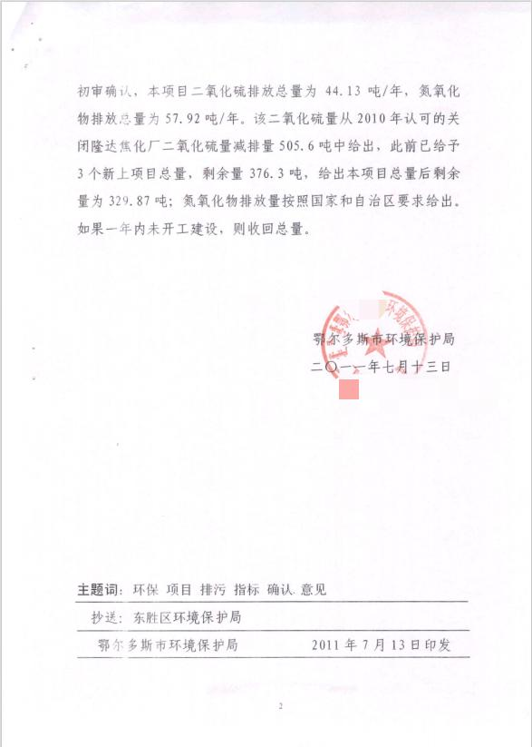

附件4燃煤煤质化验单
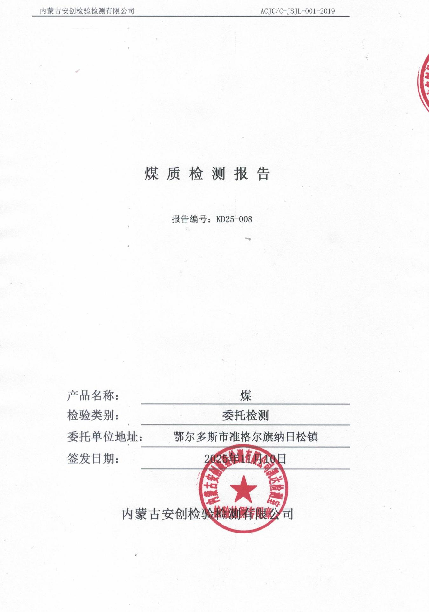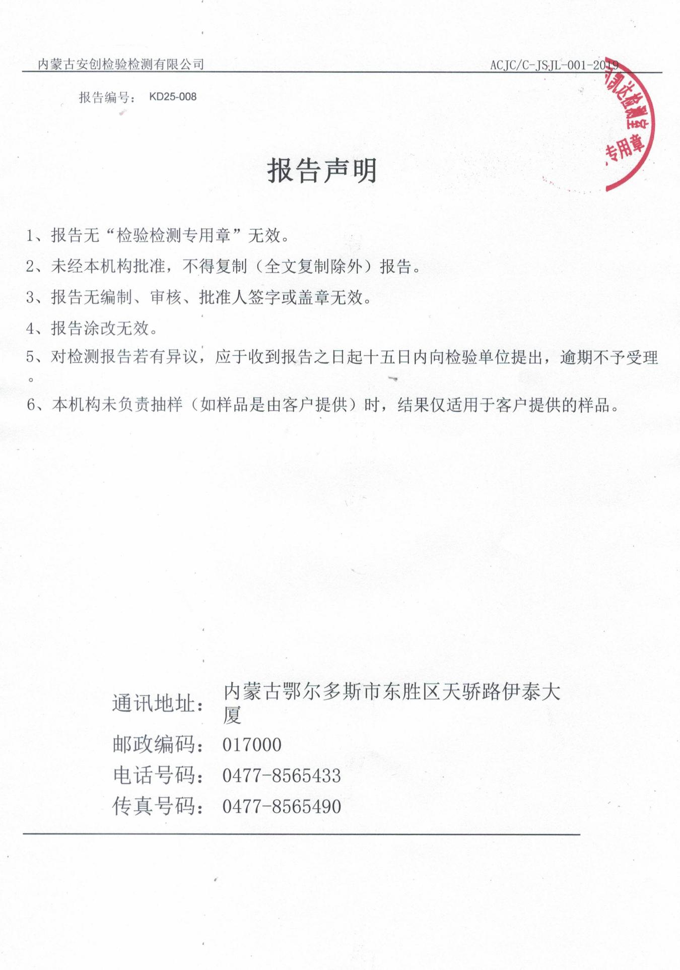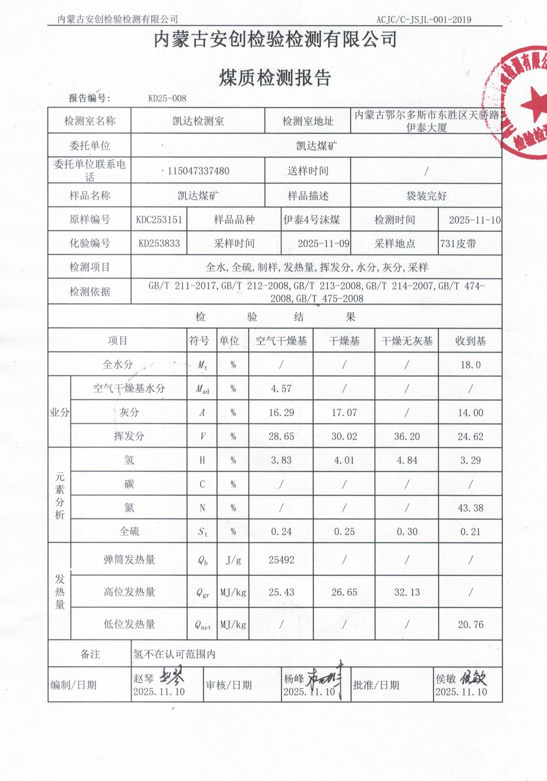

附件5凯达煤矿锅炉使用情况说明
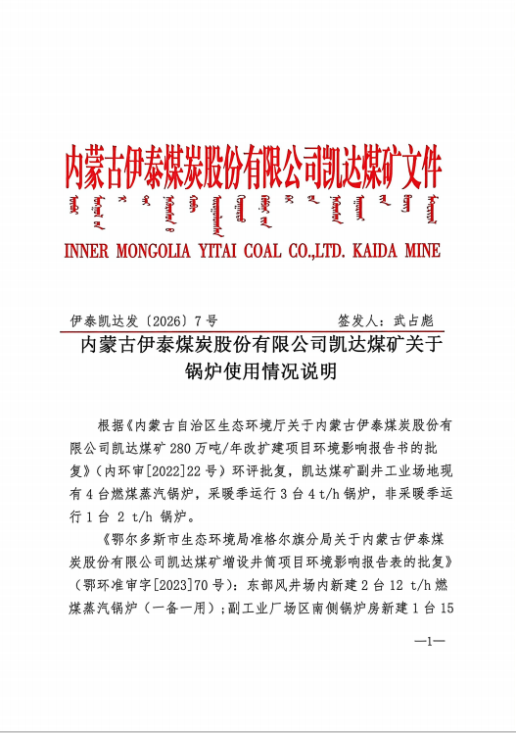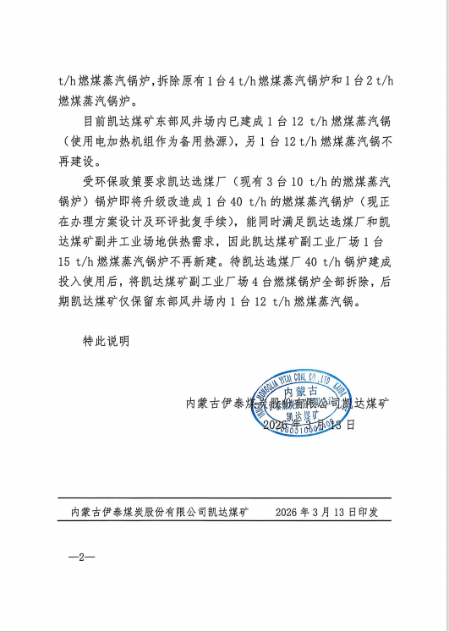

附件6引用地下水检测报告
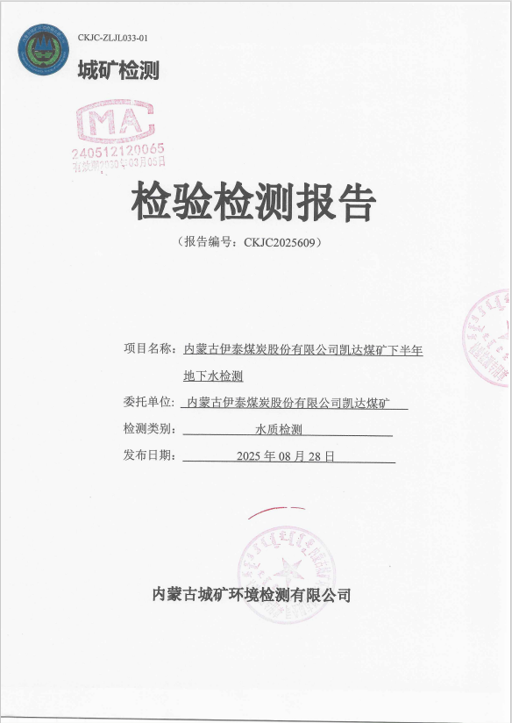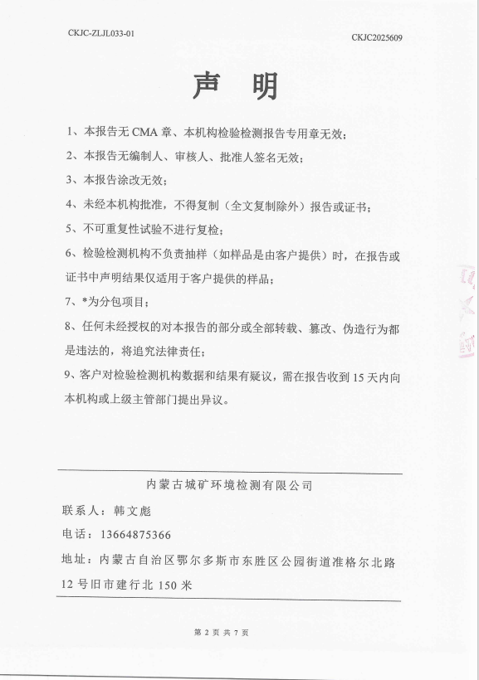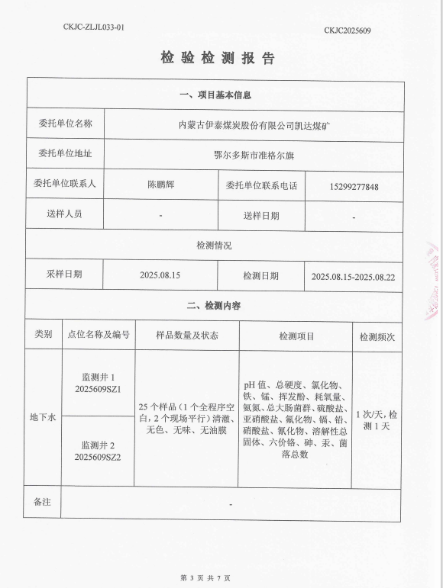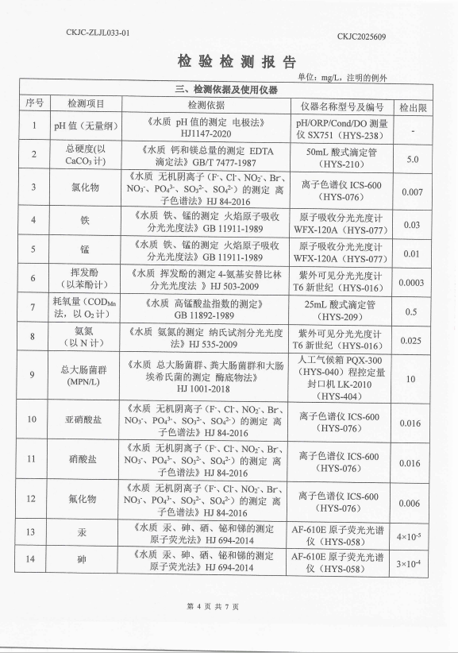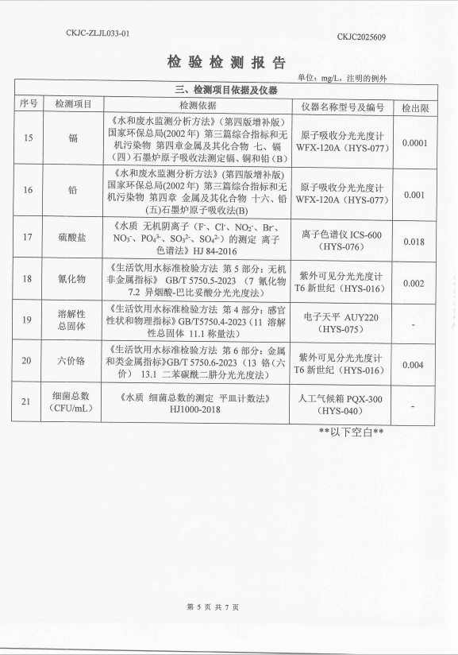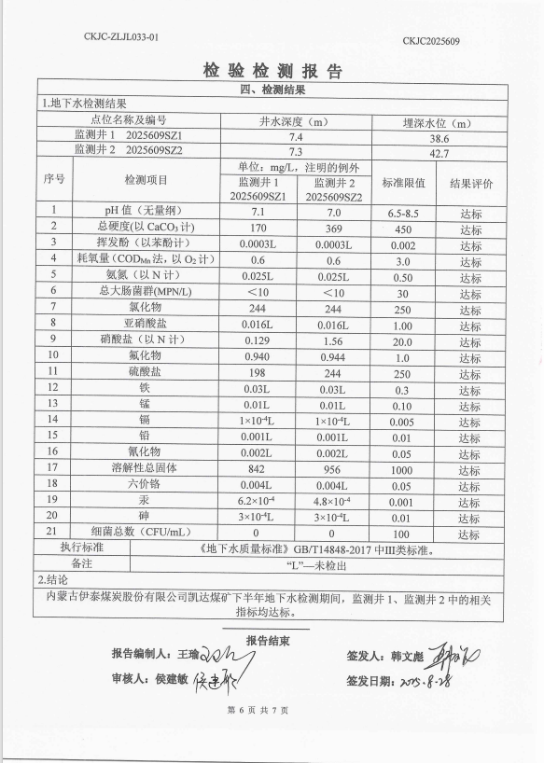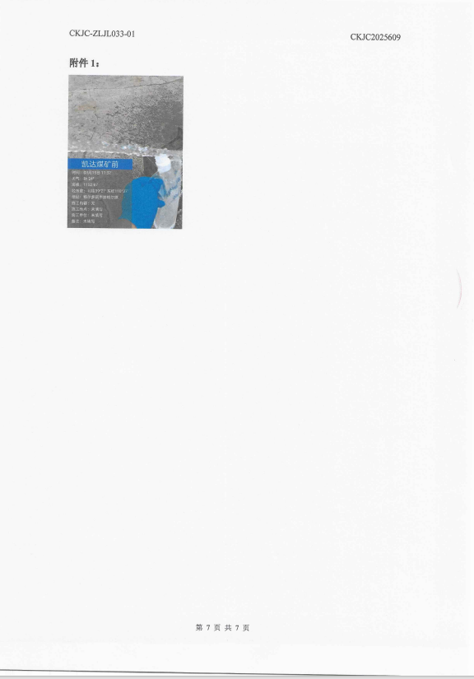

附件6历年自行检测报告（2025年度）
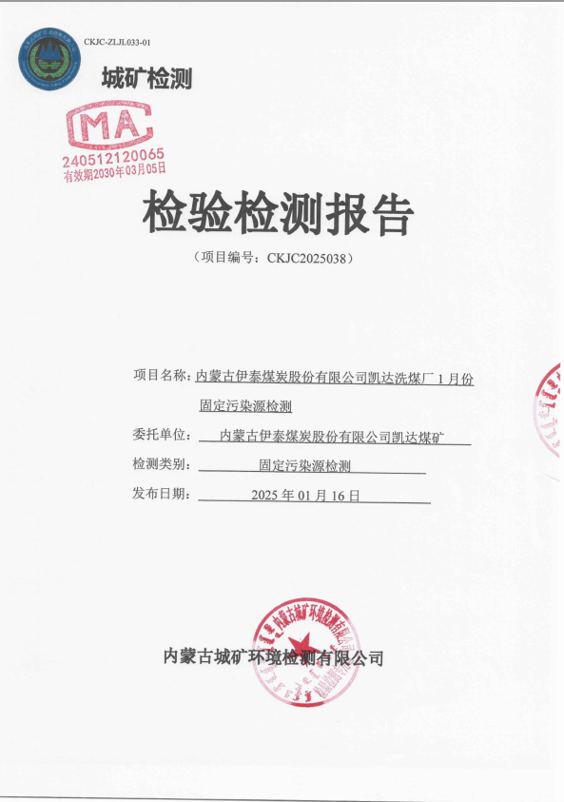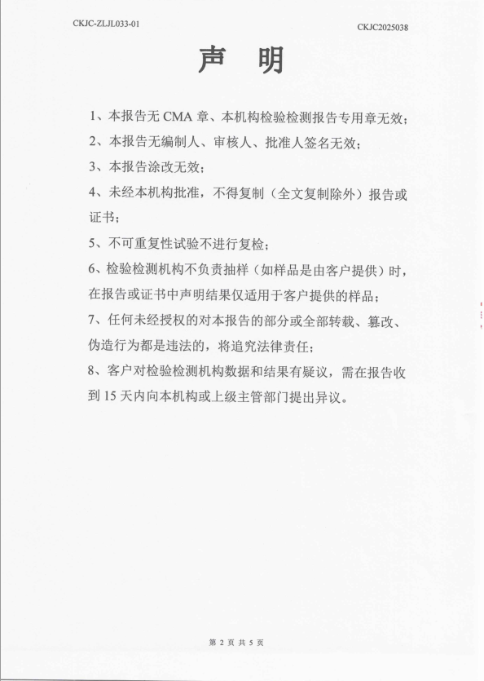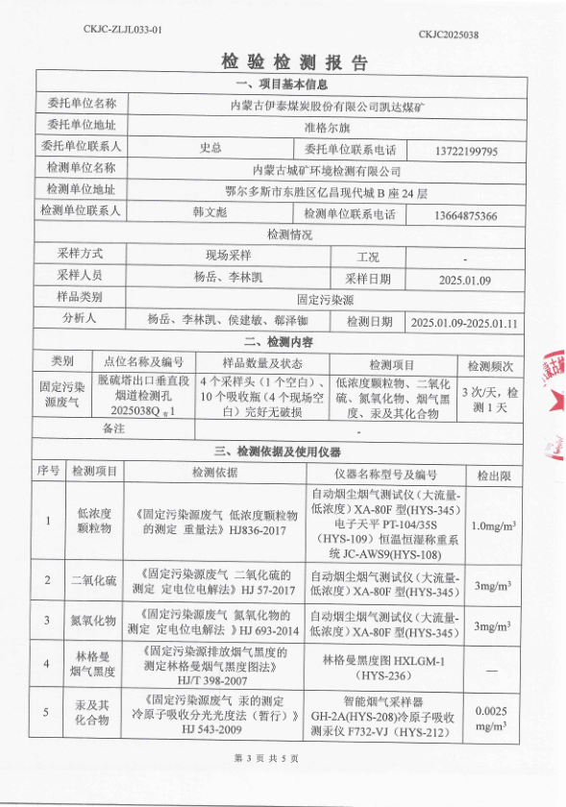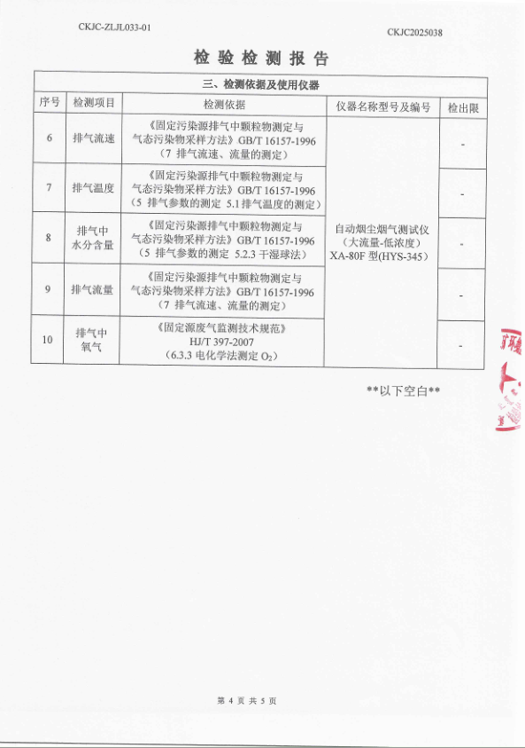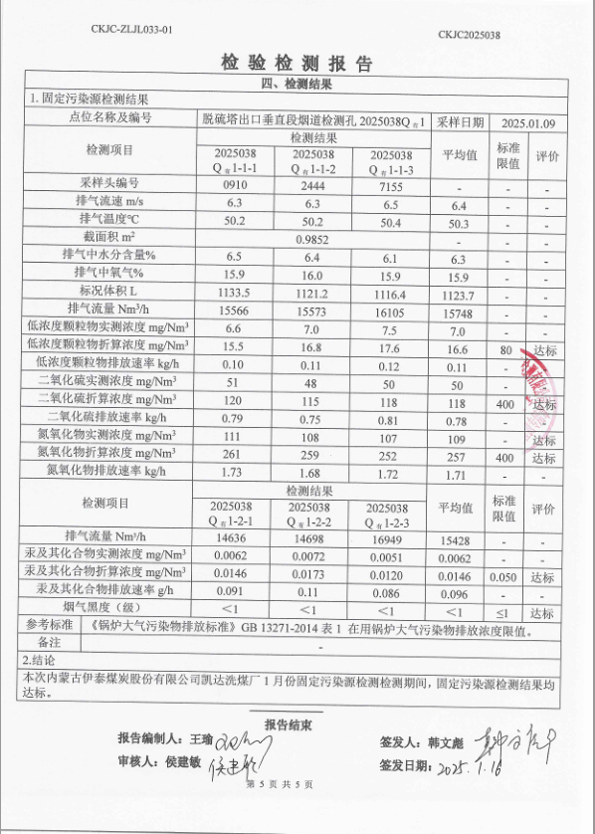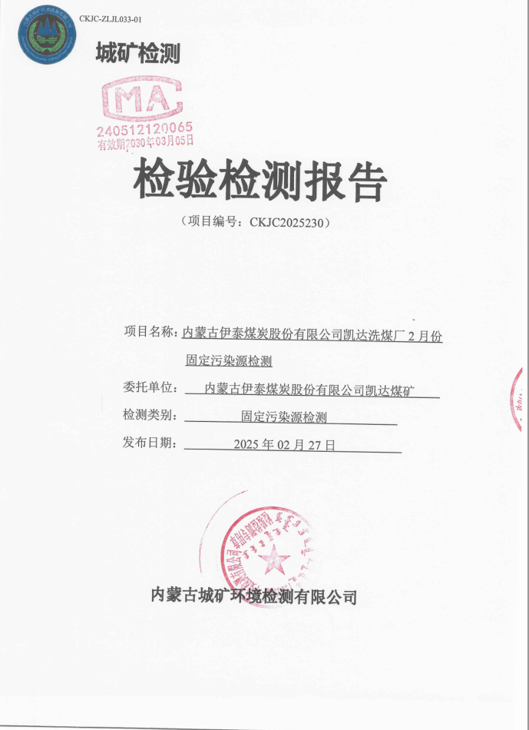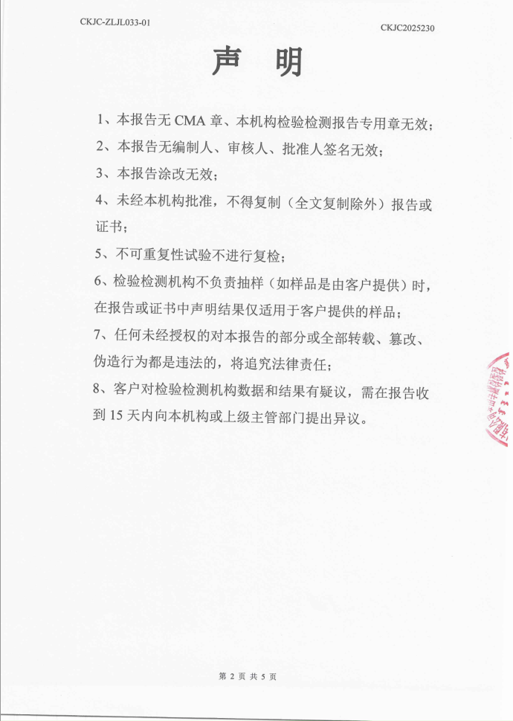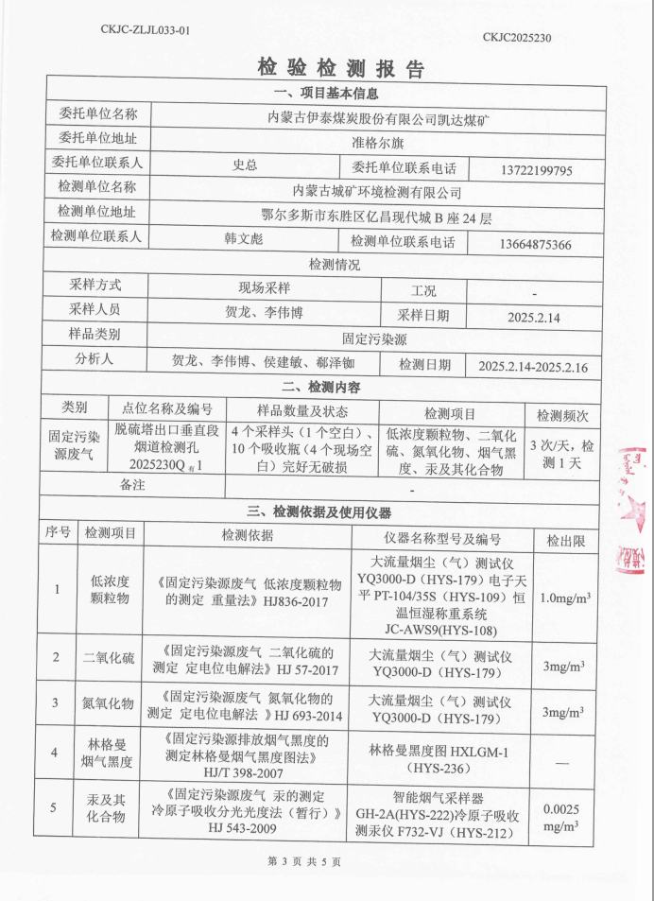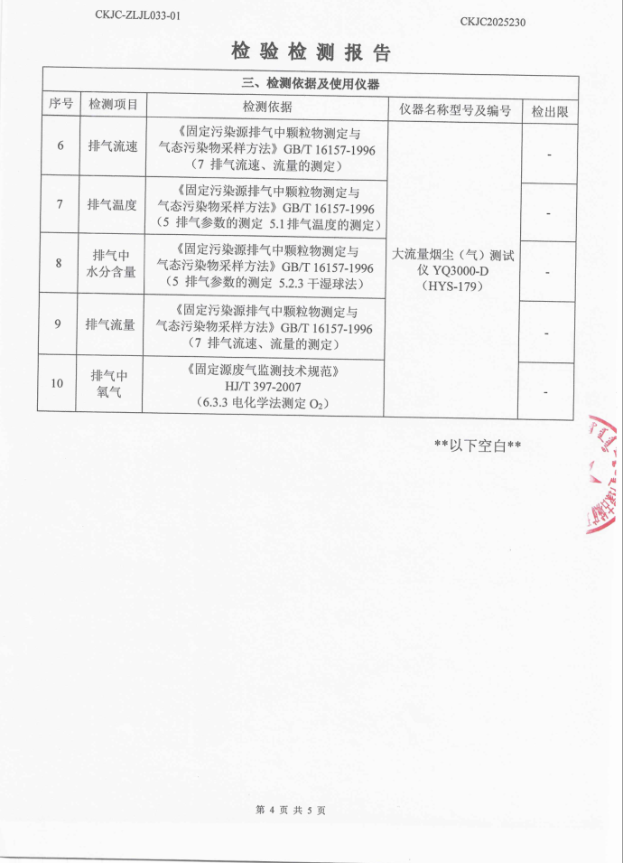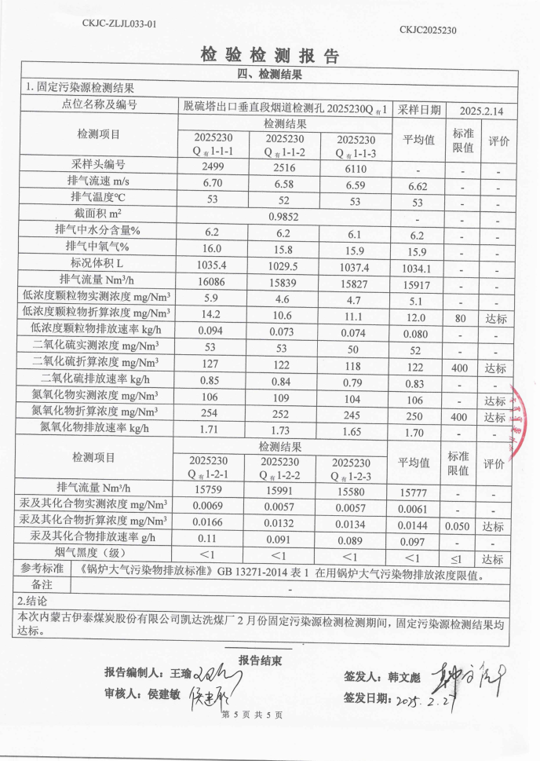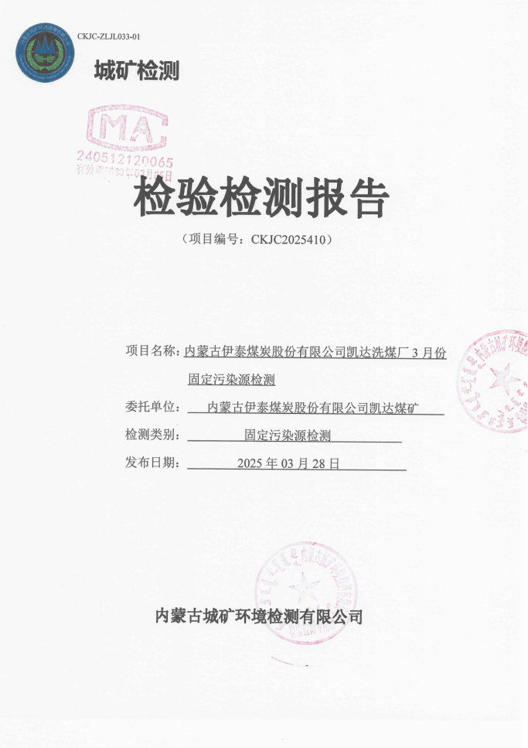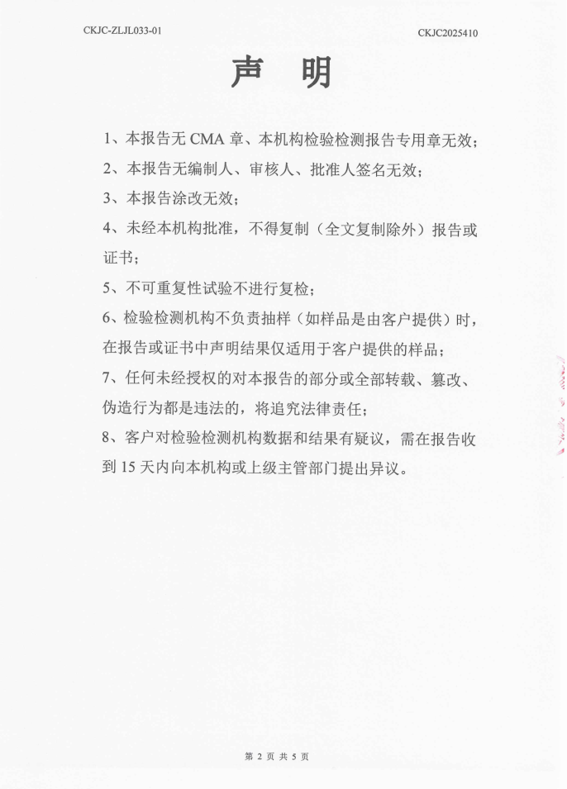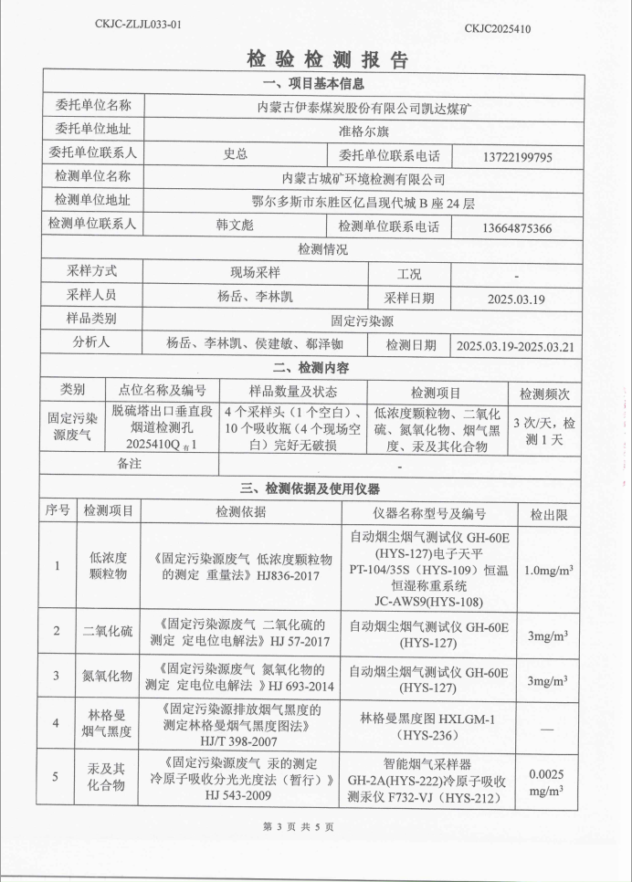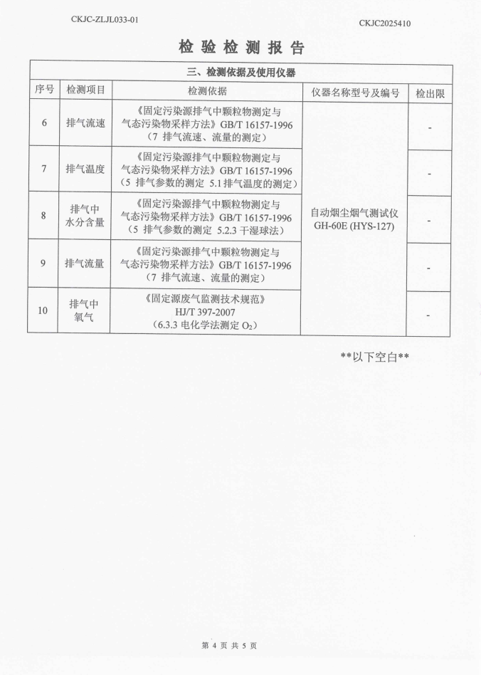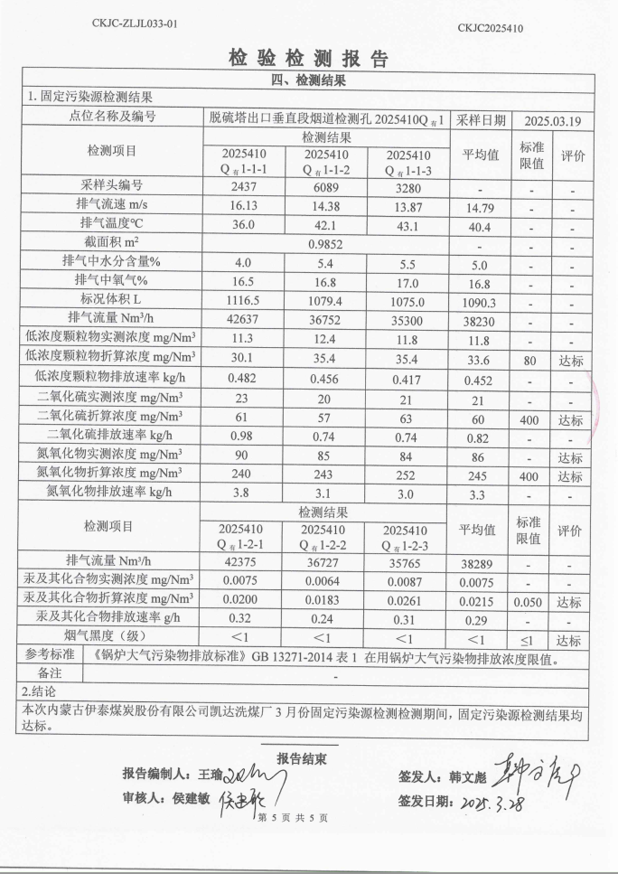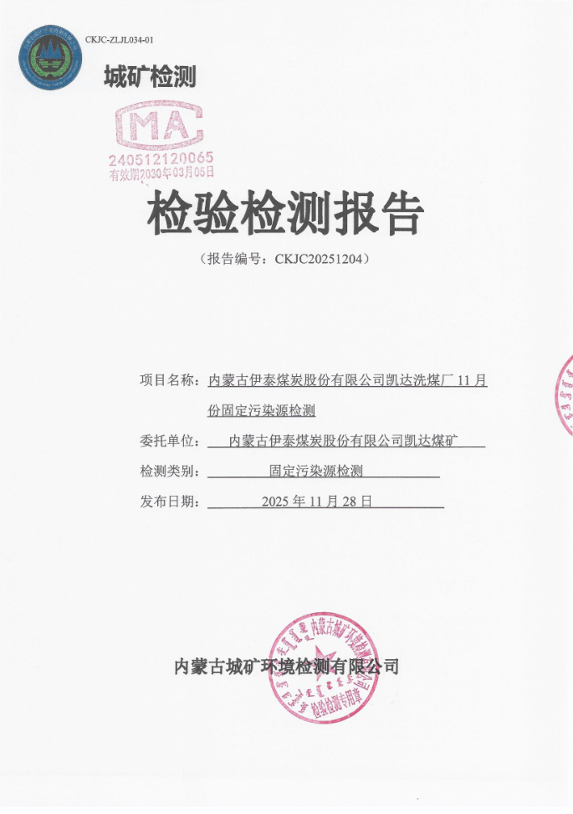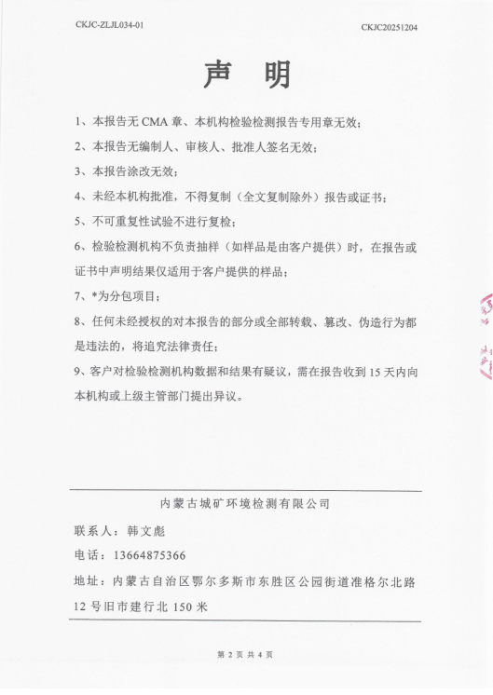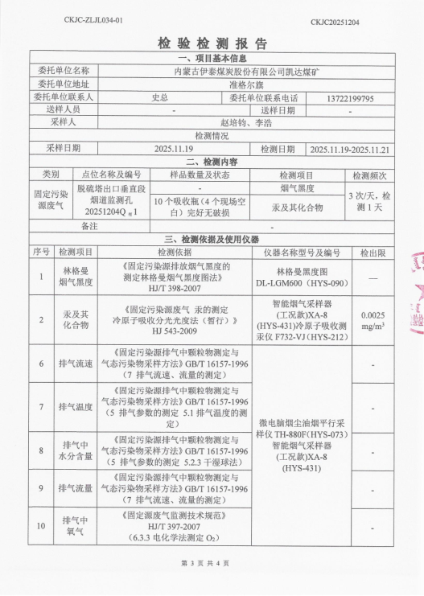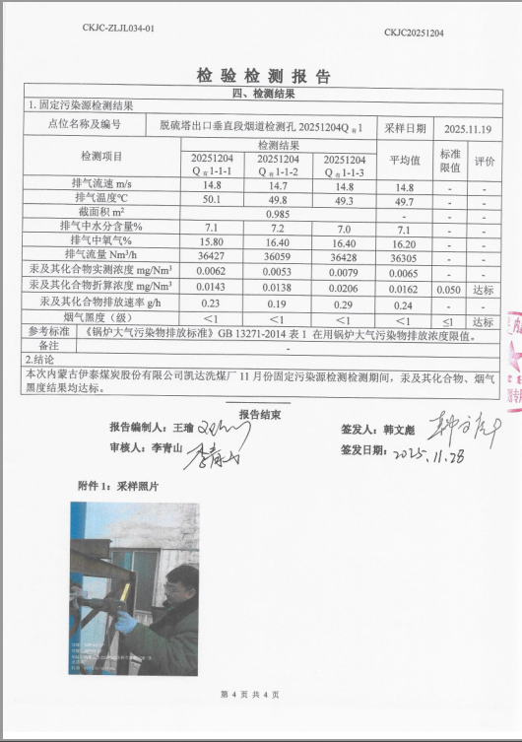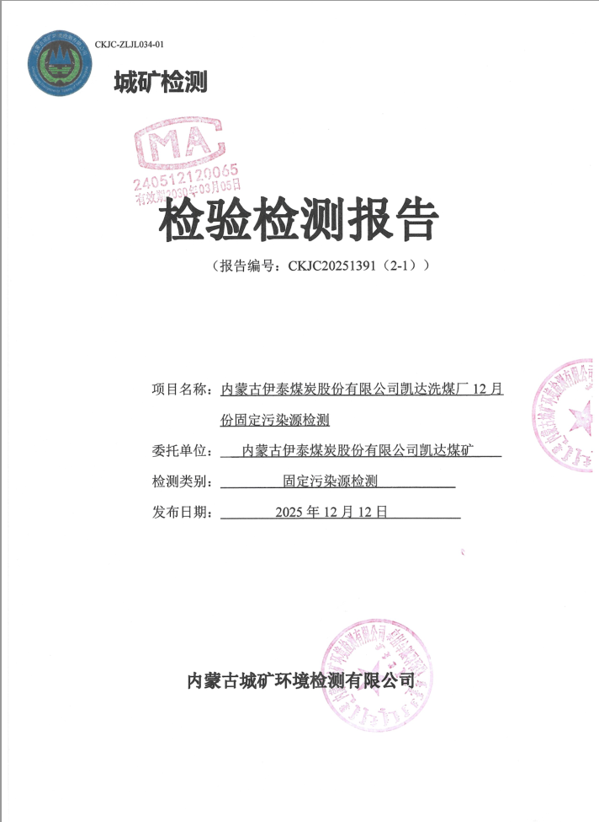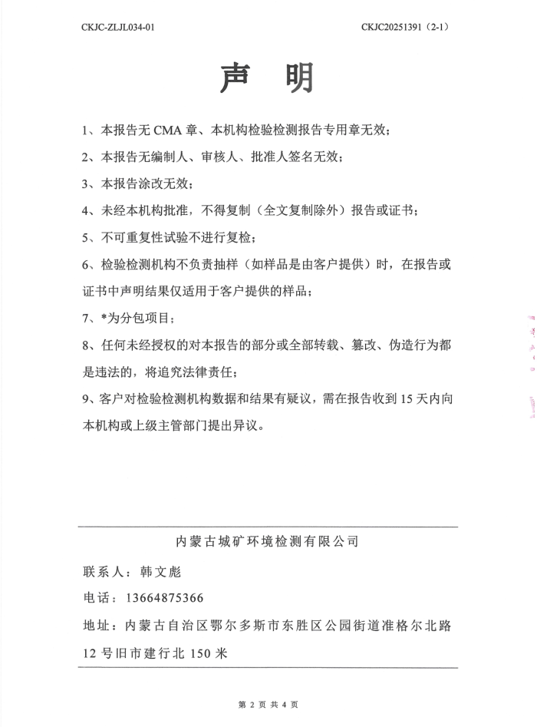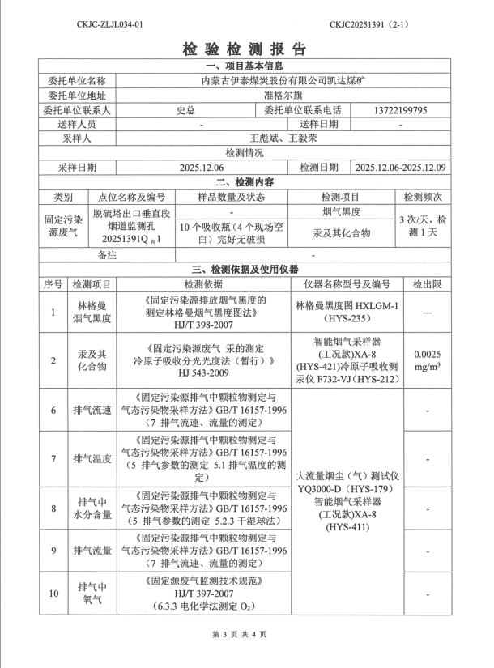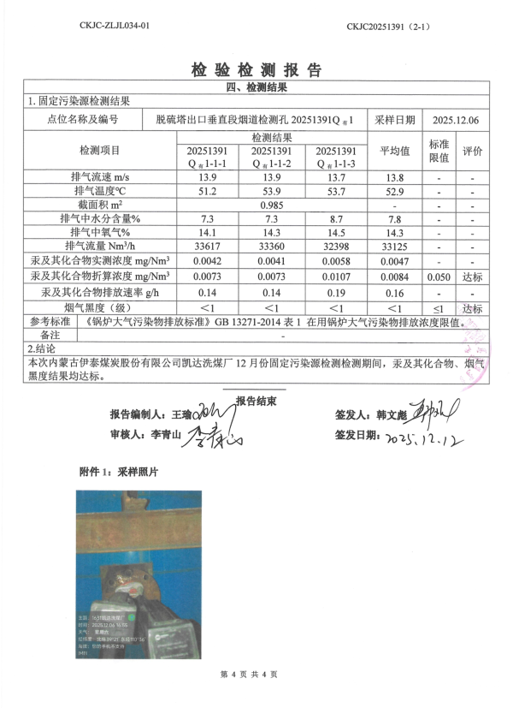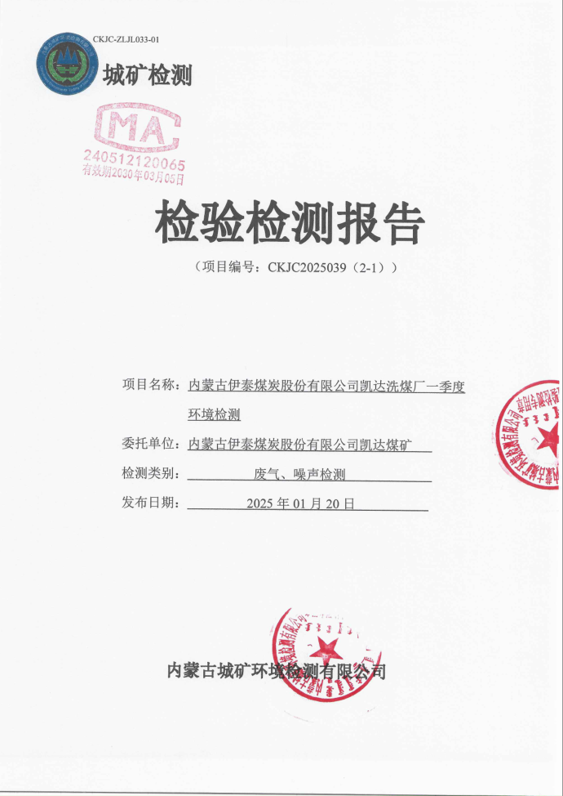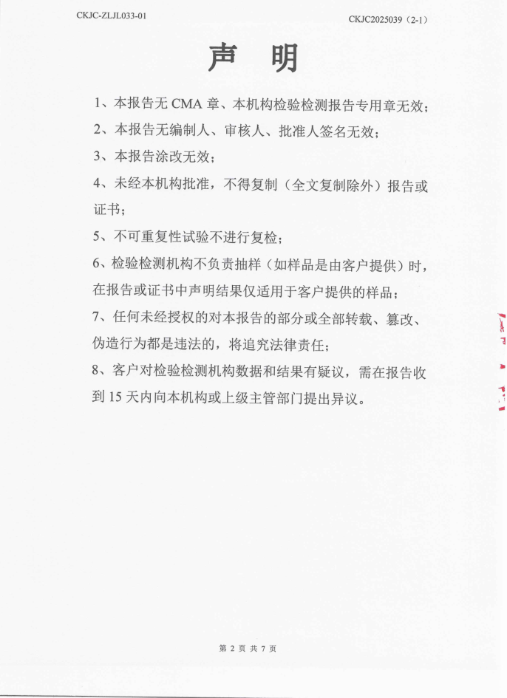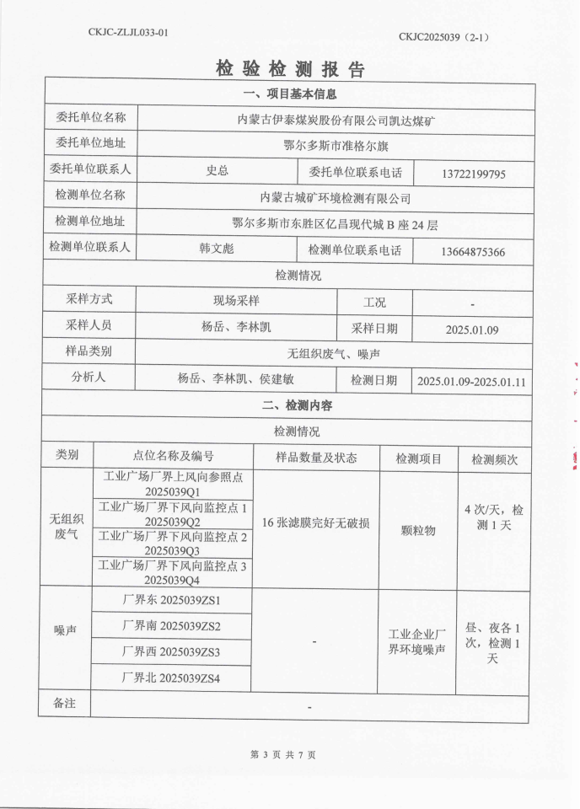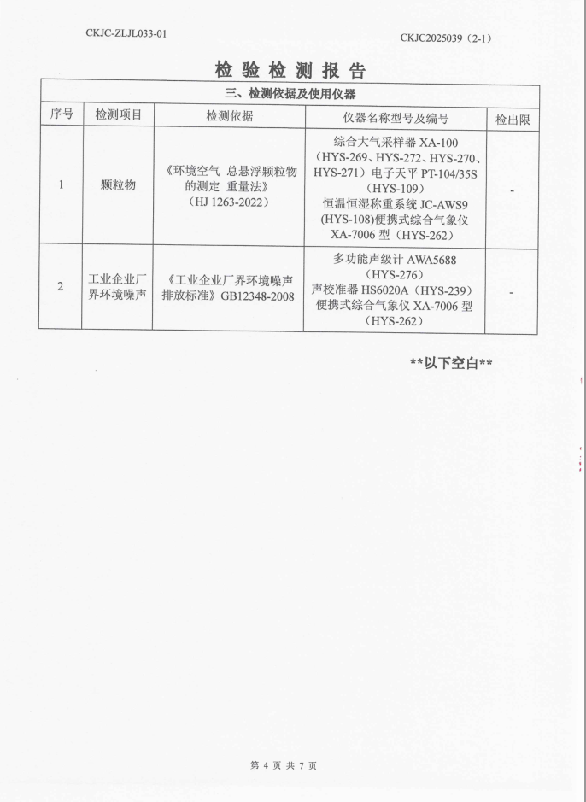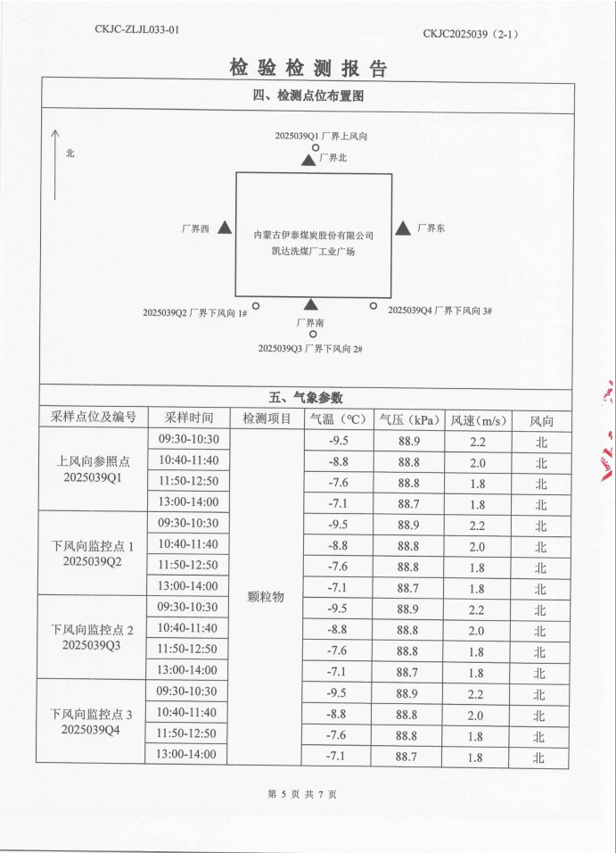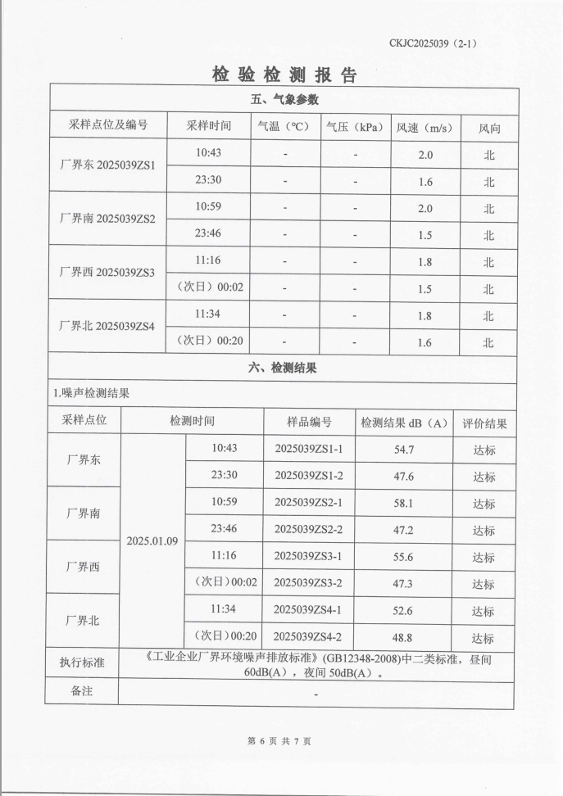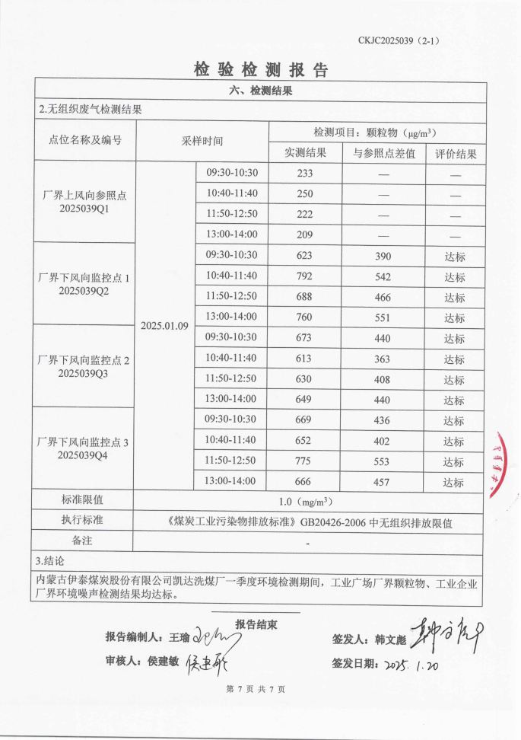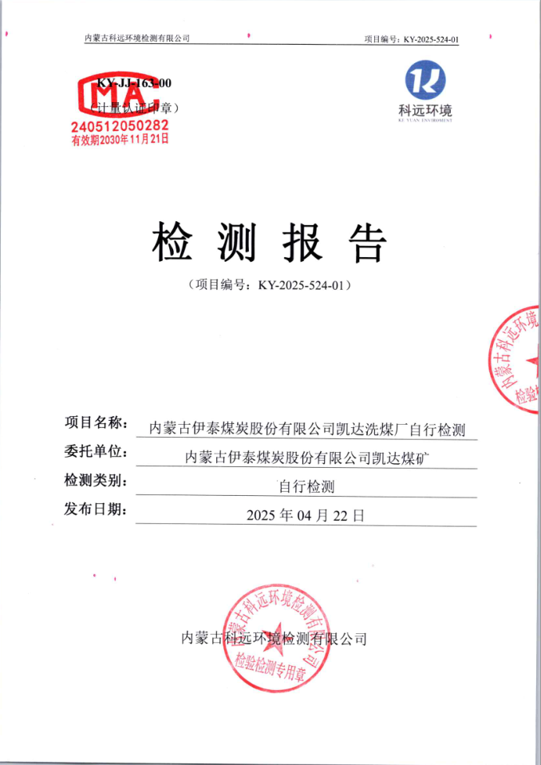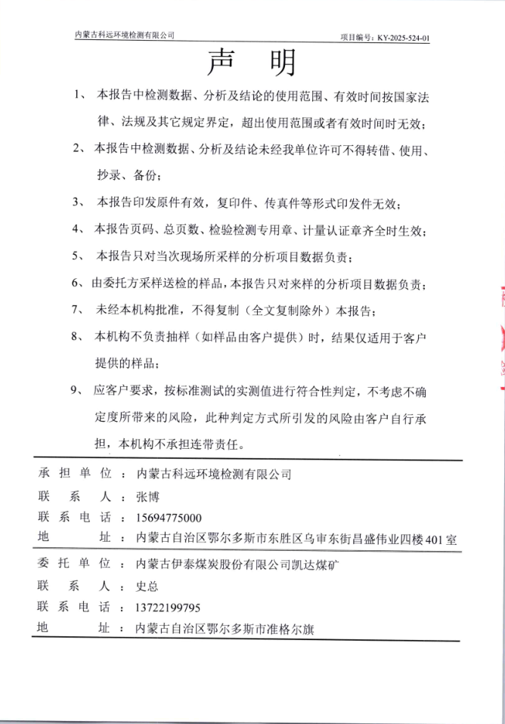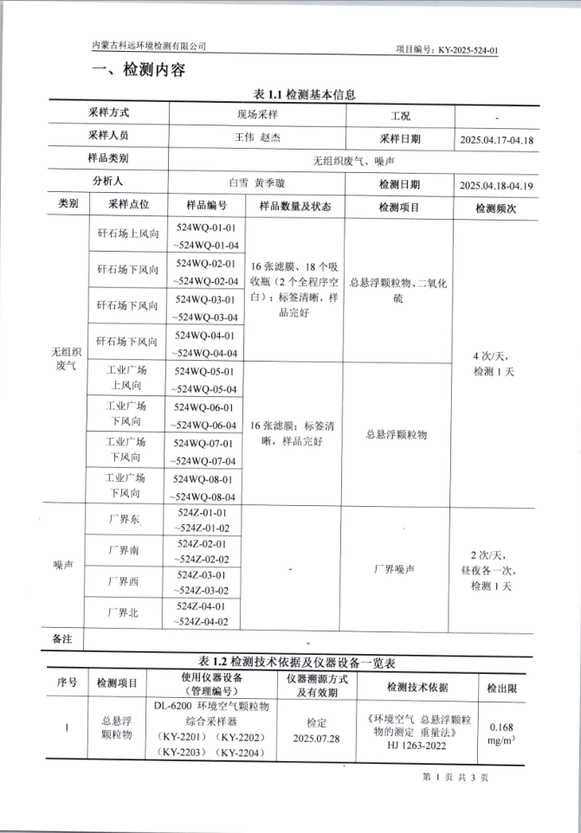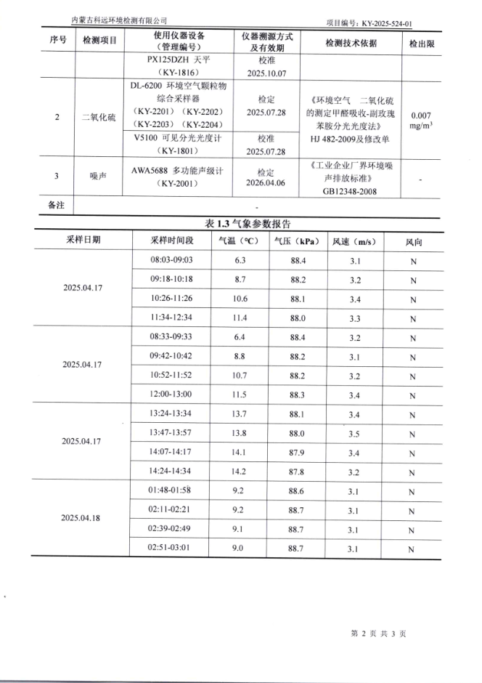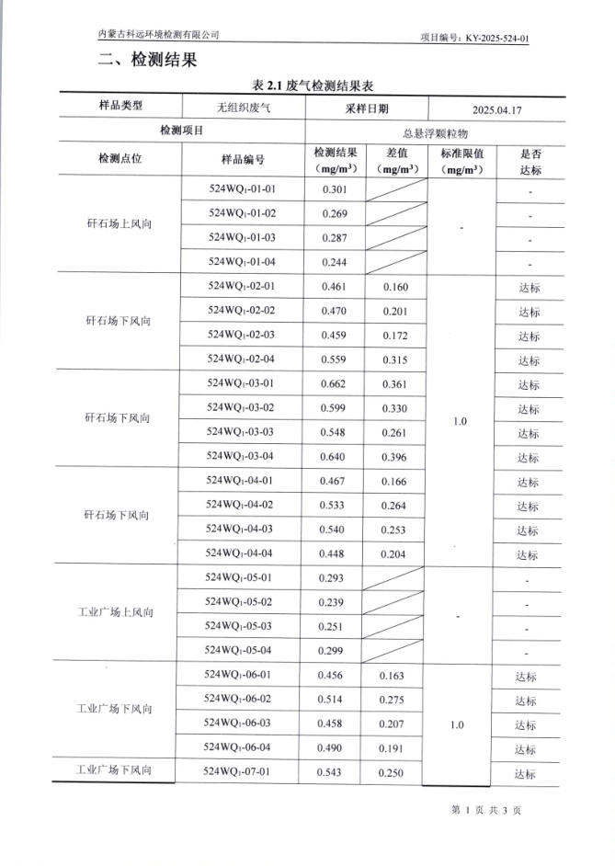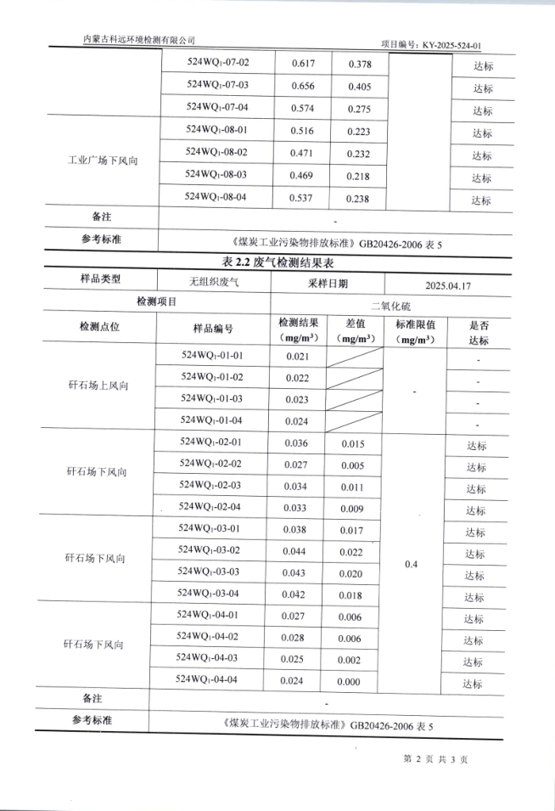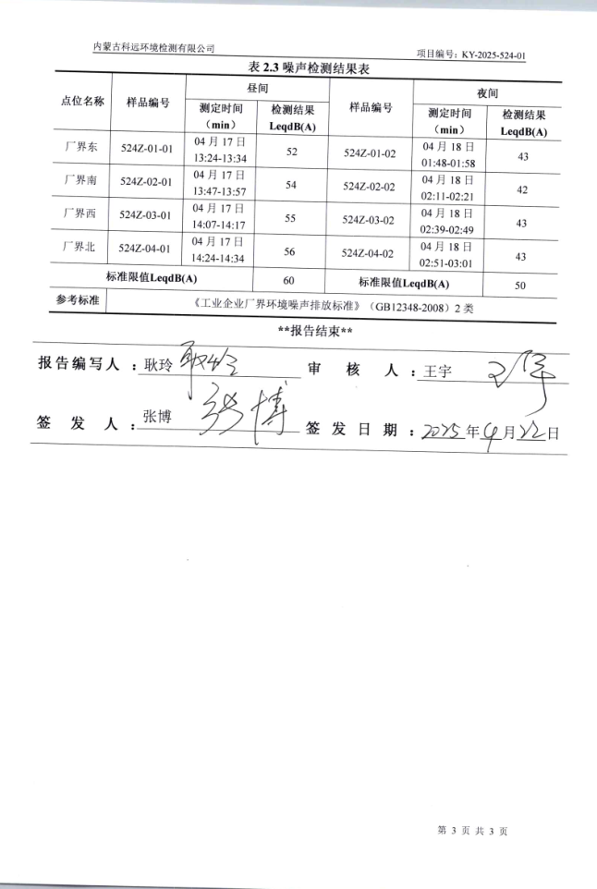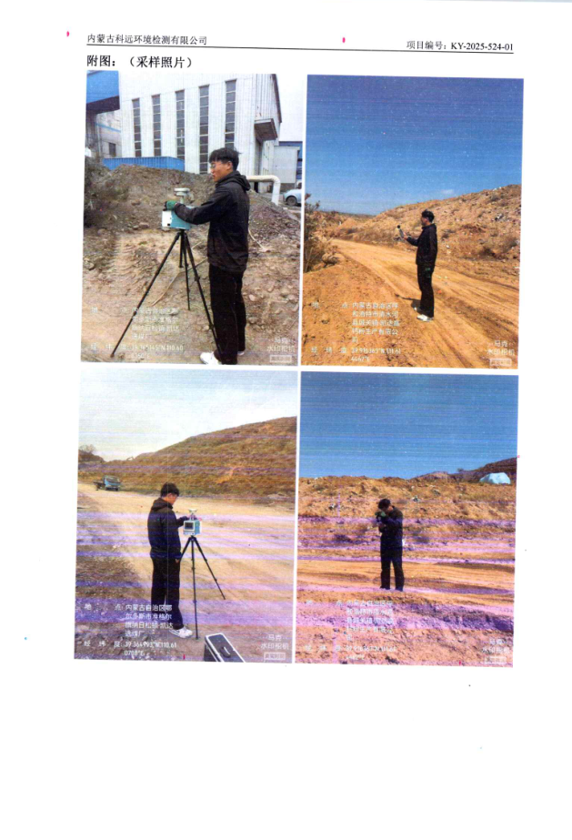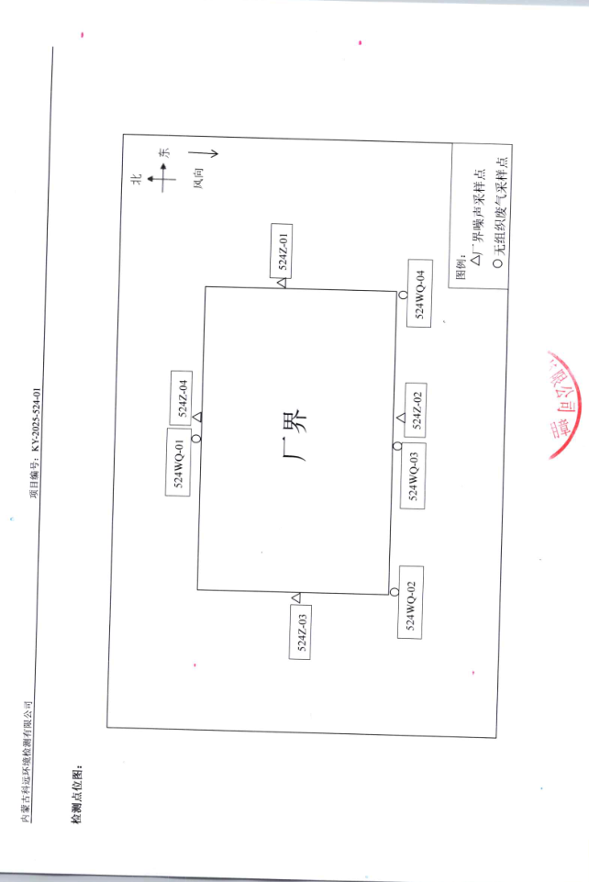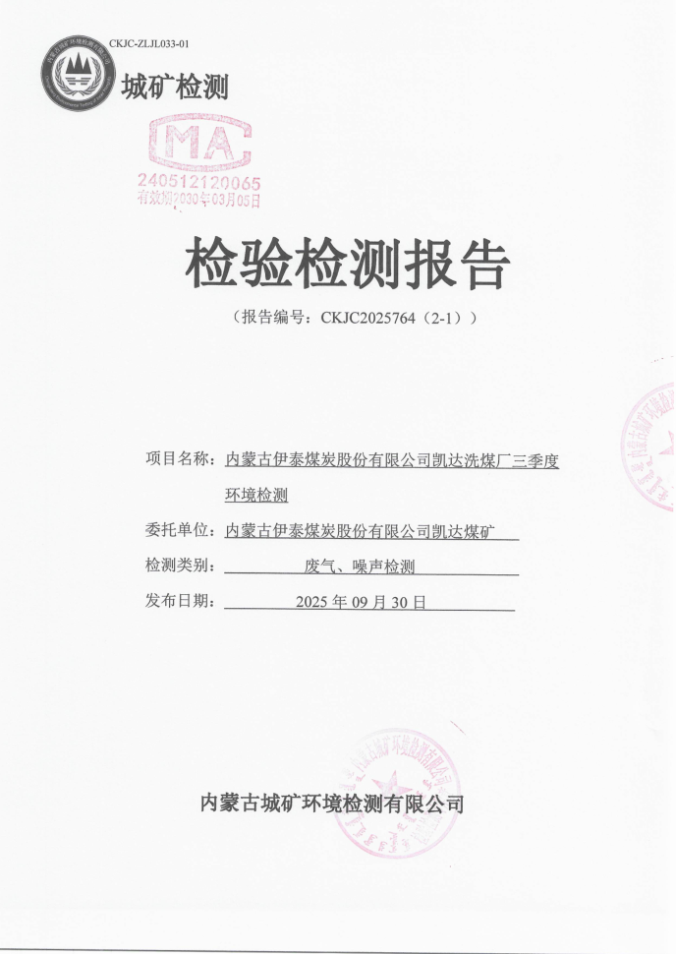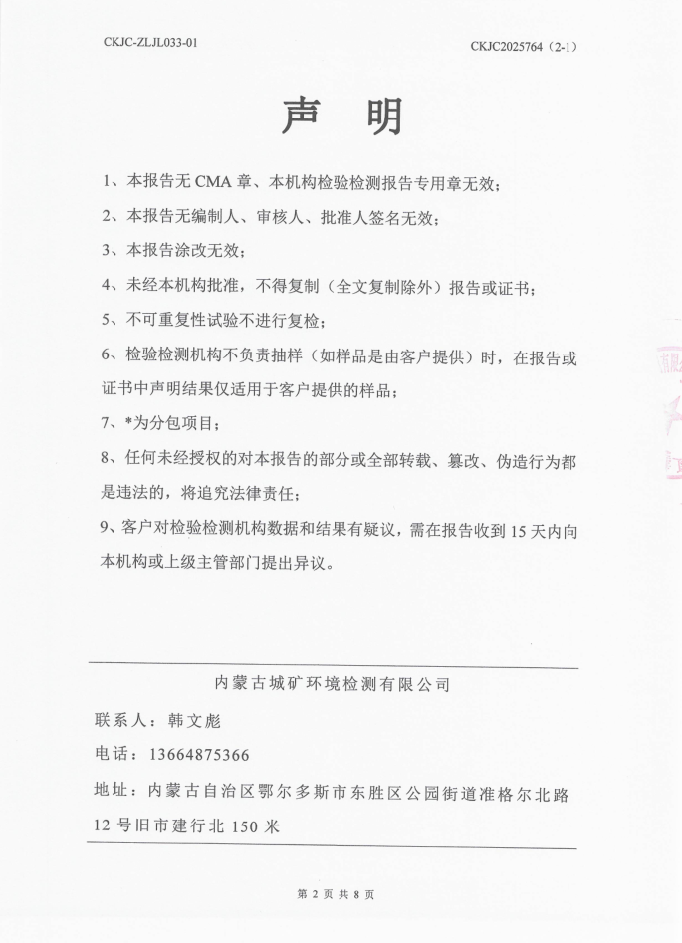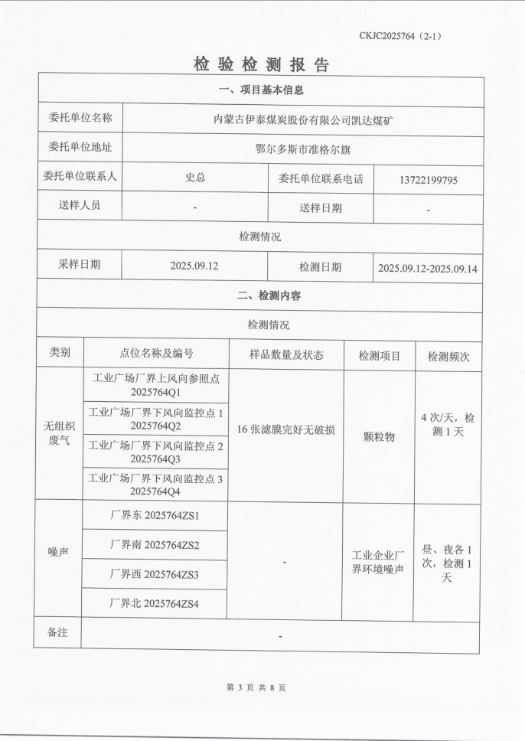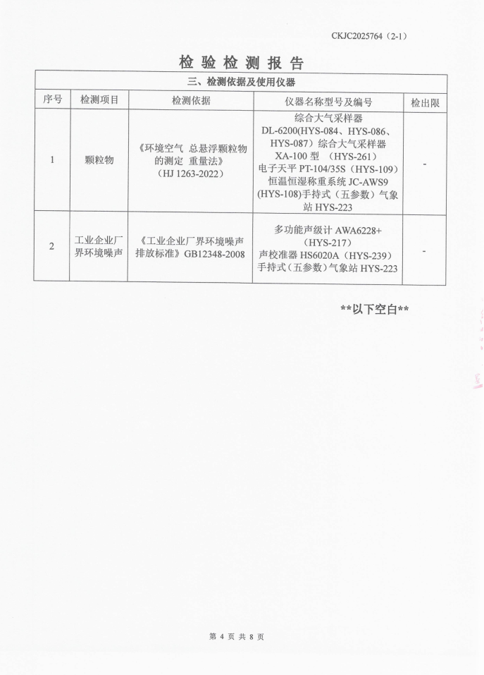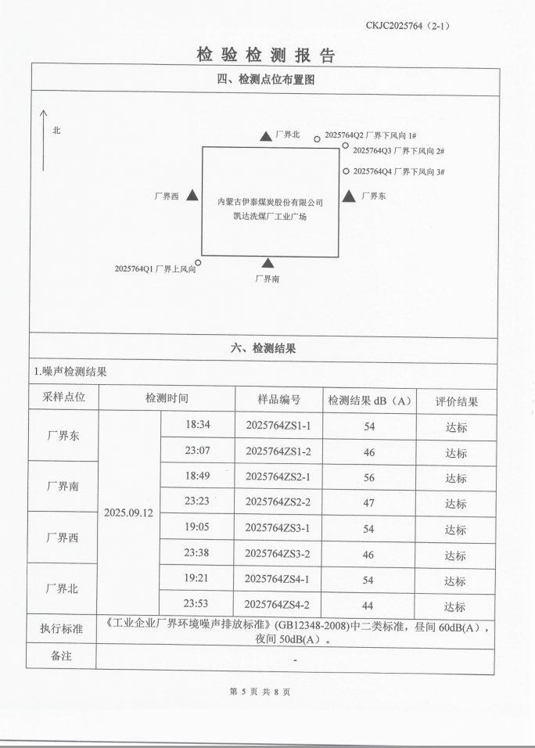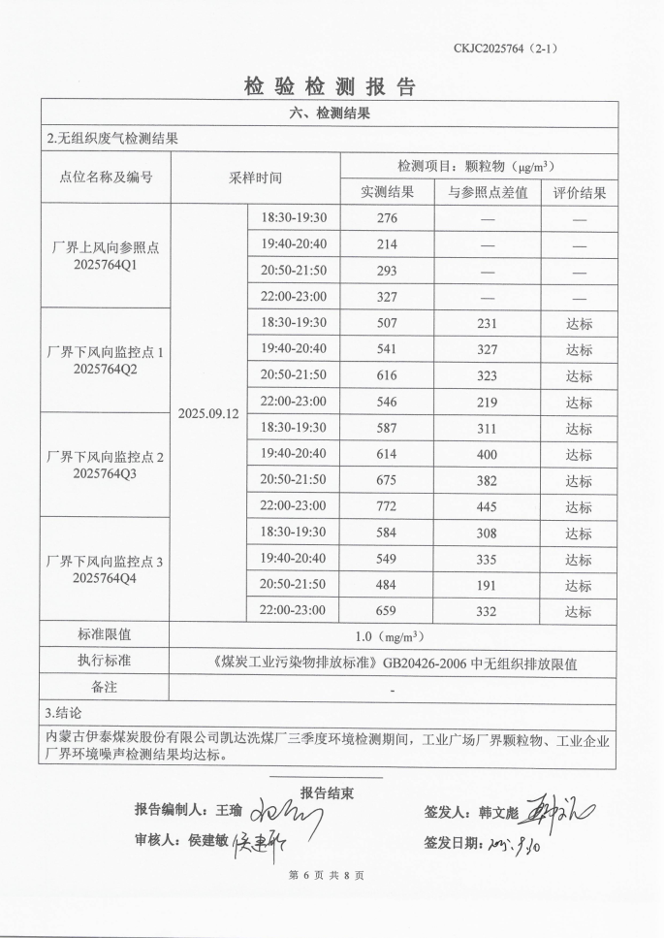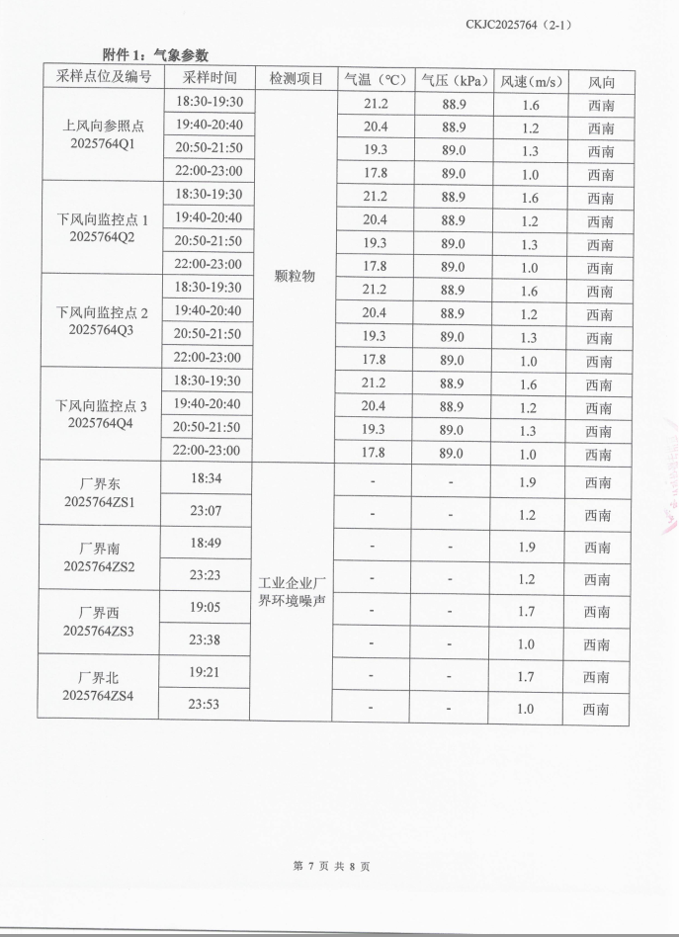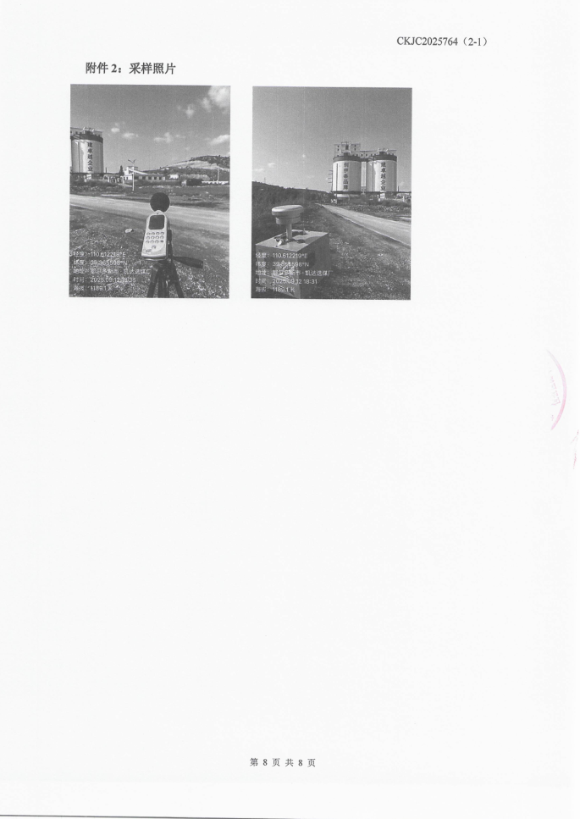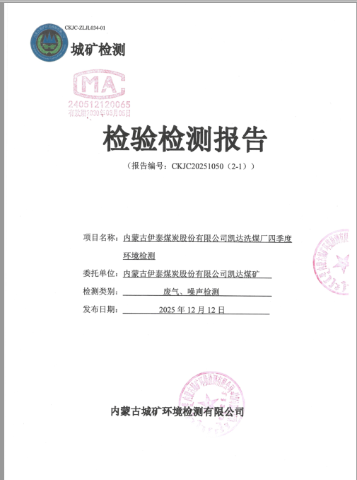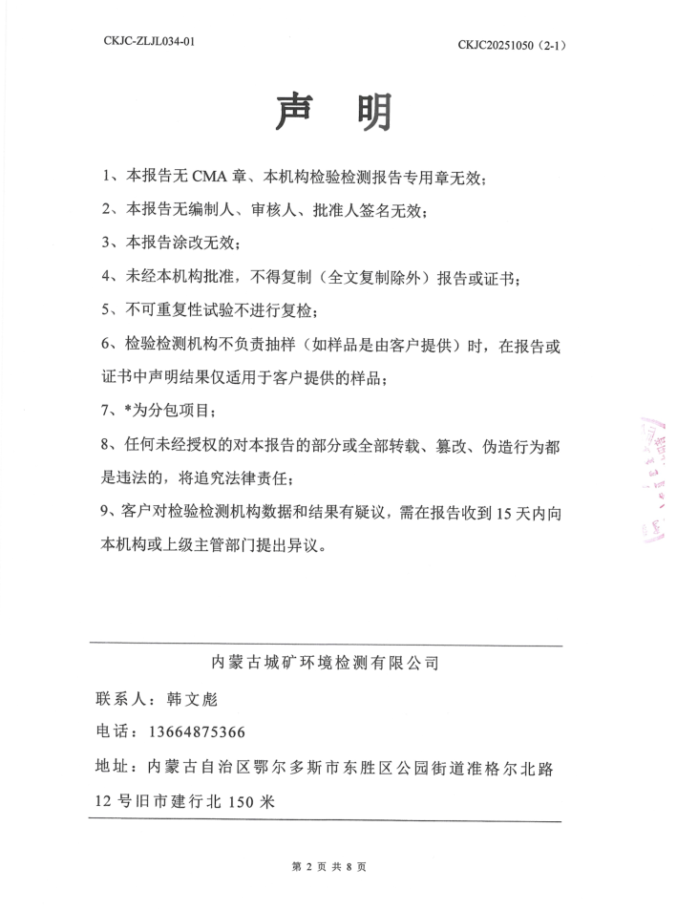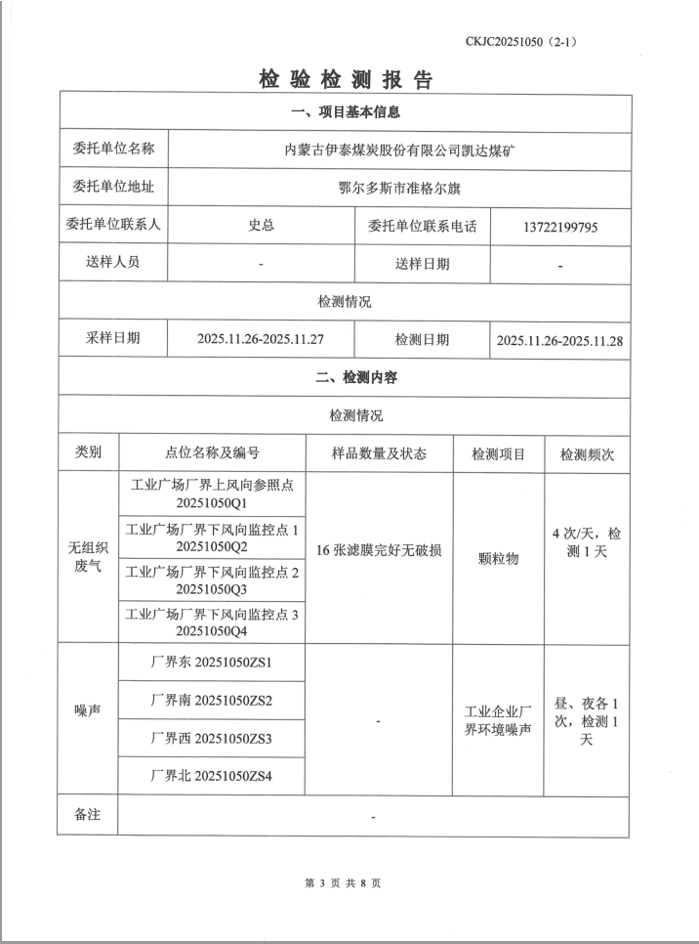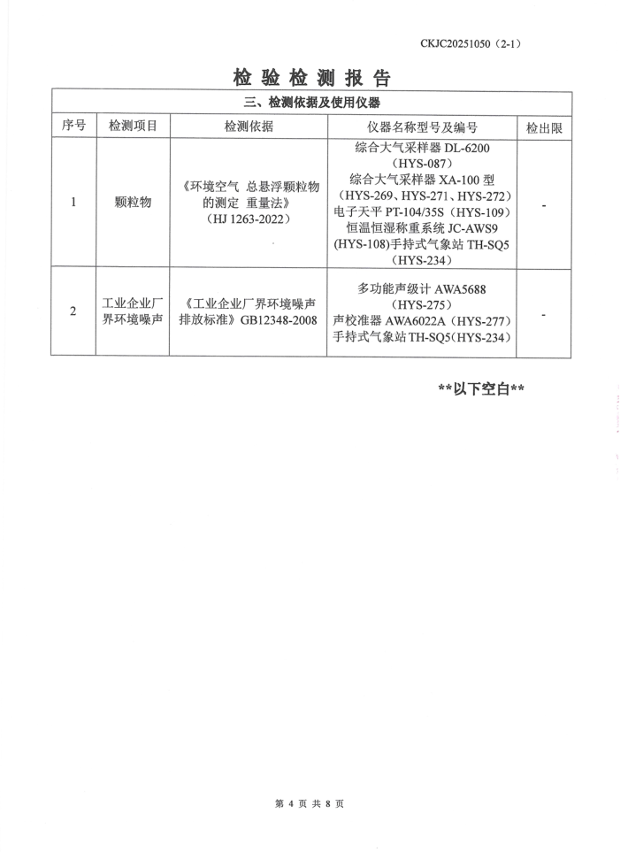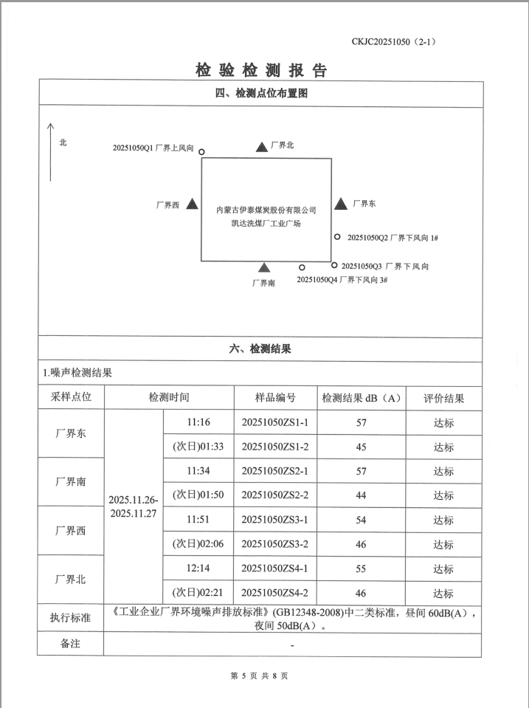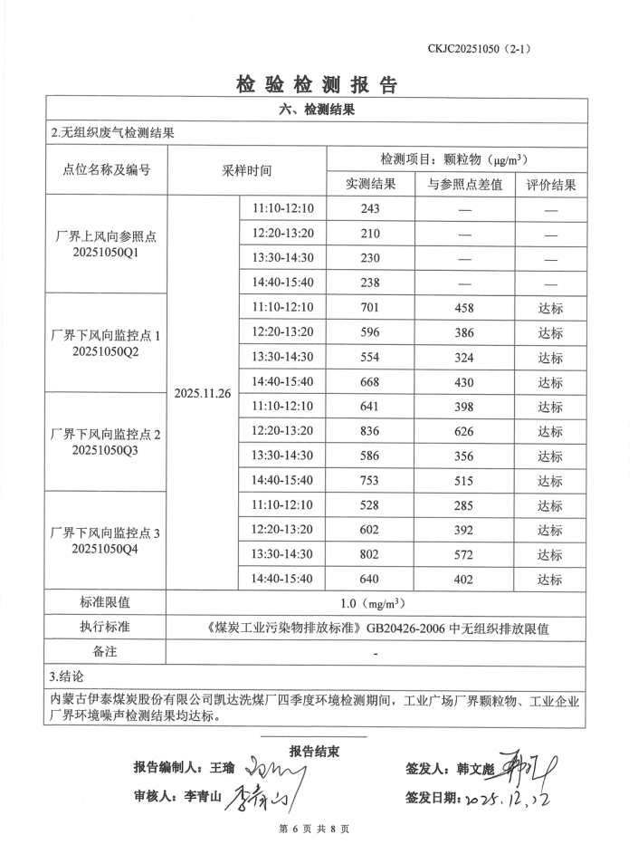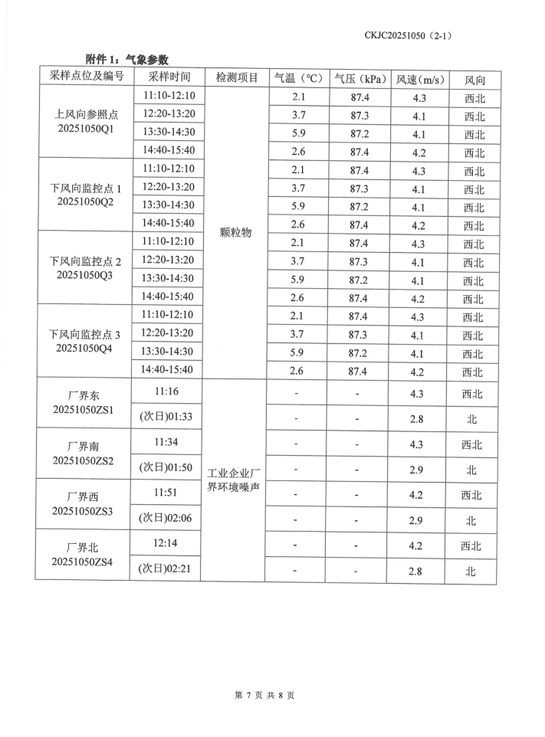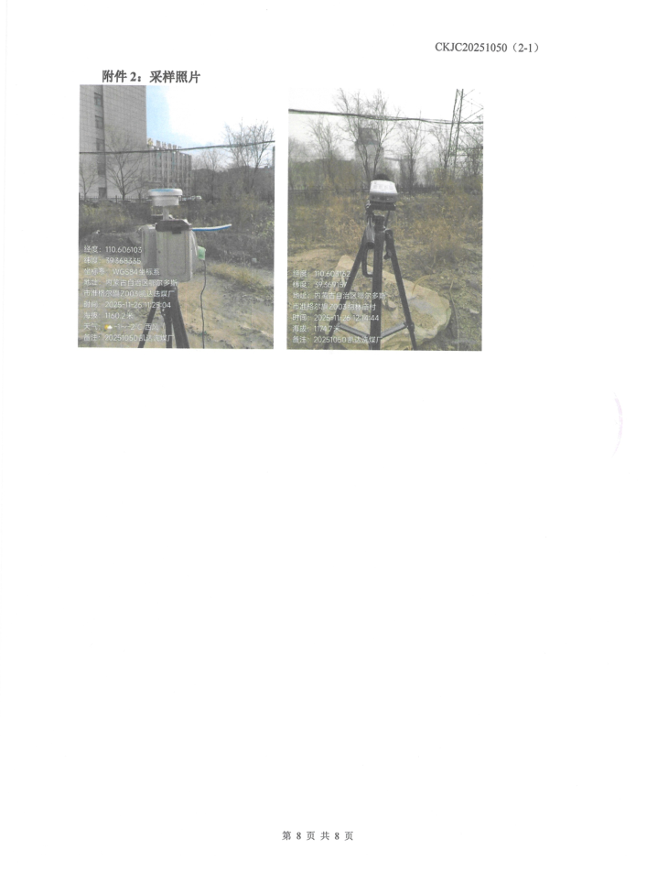

附件7固废处置协议
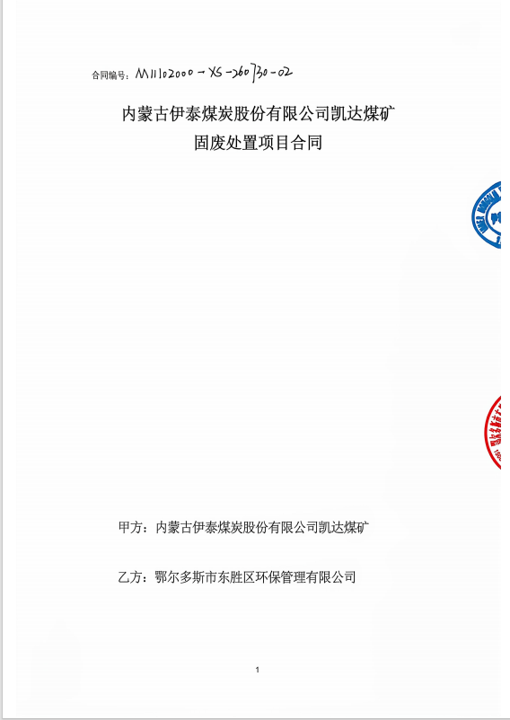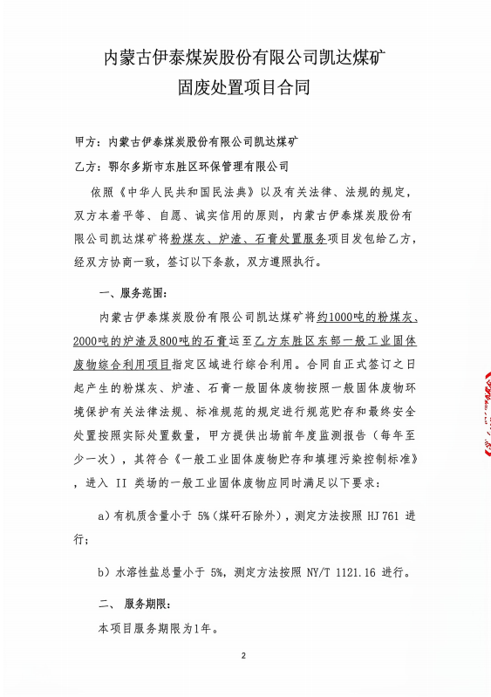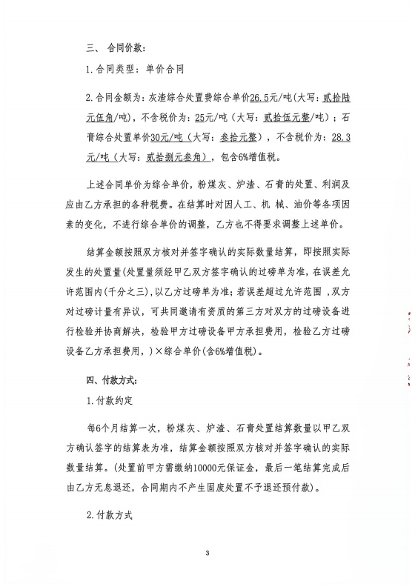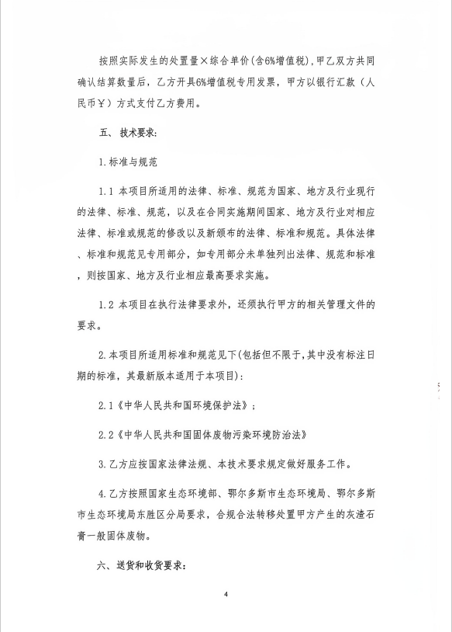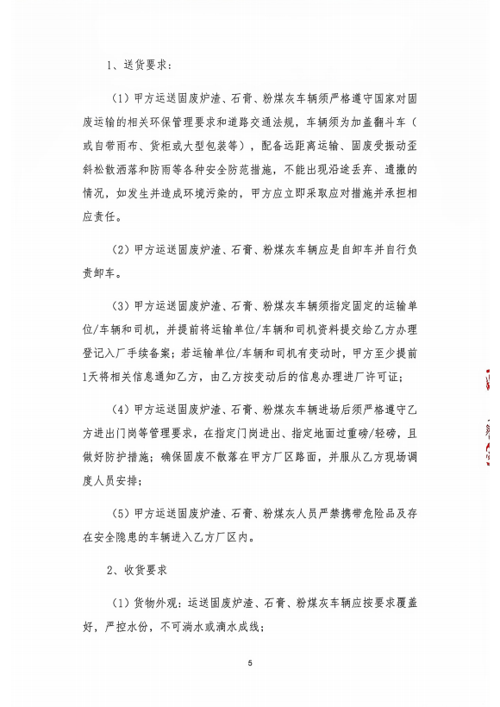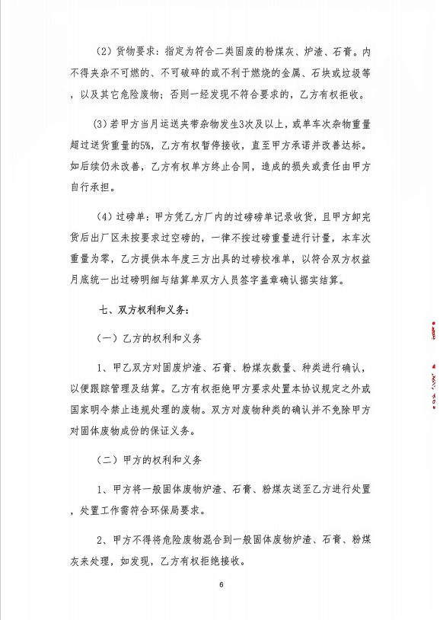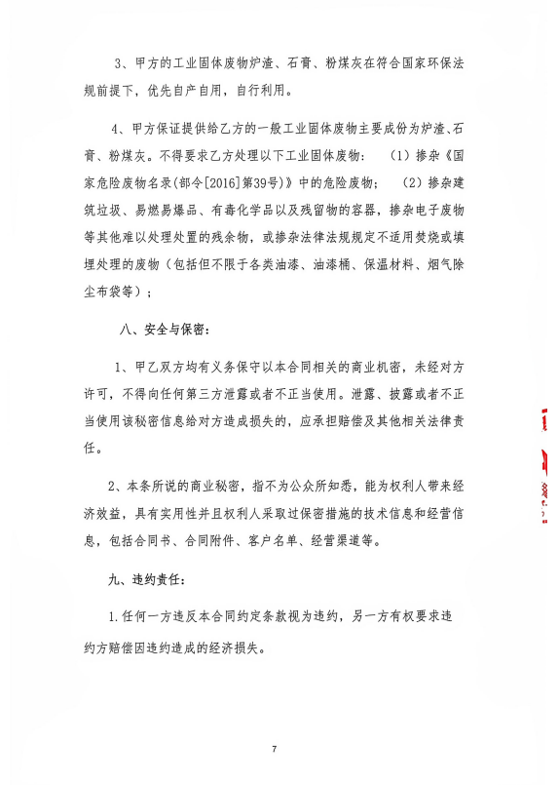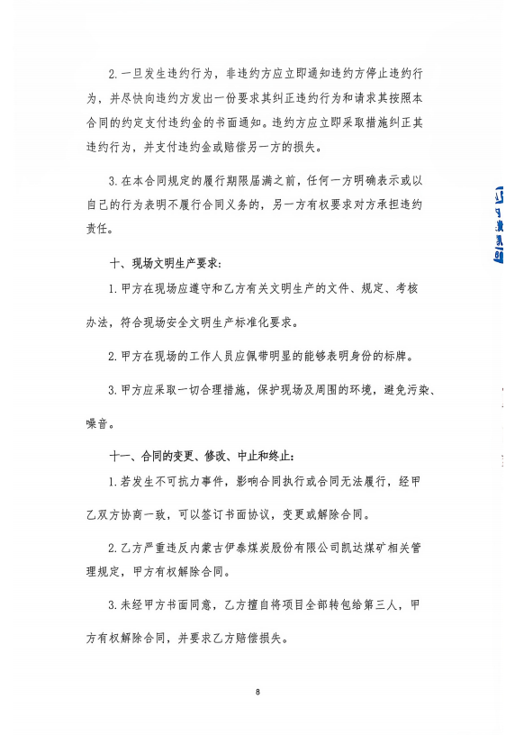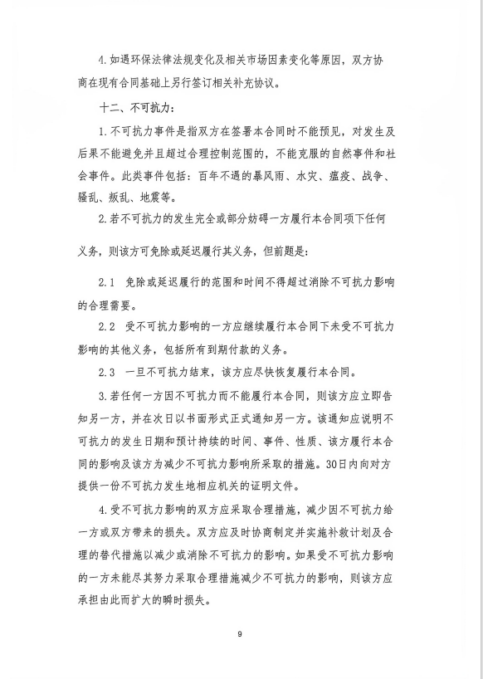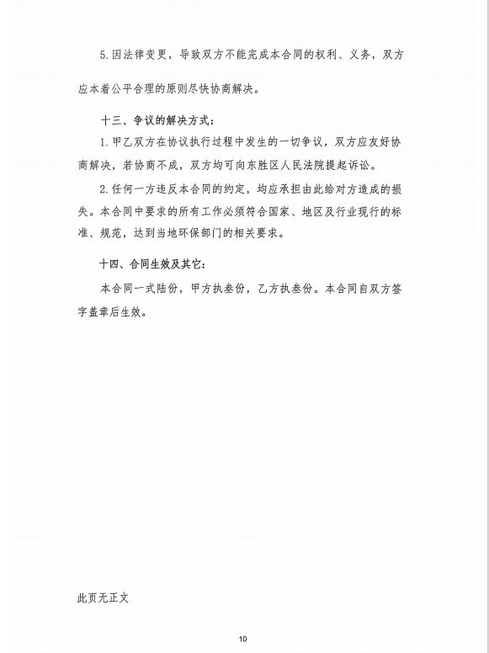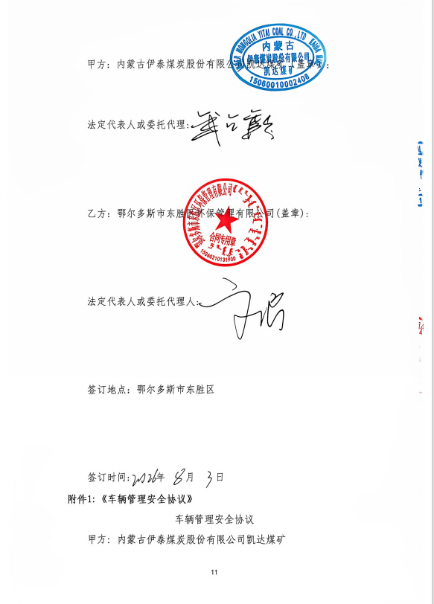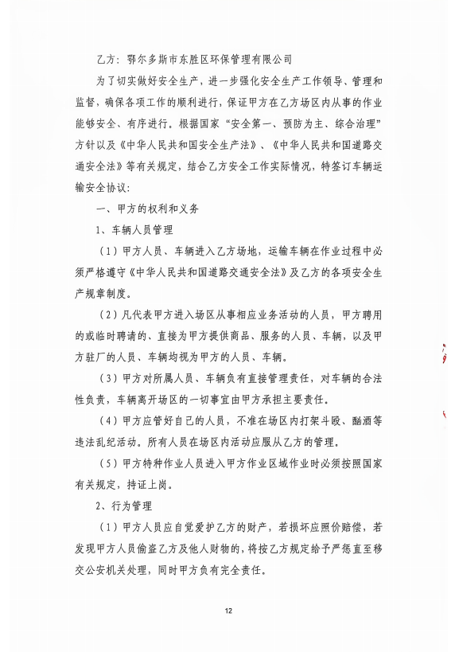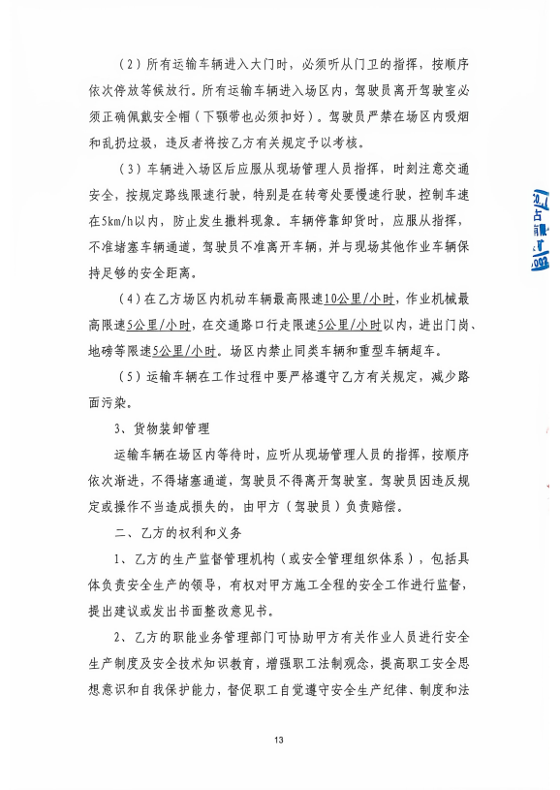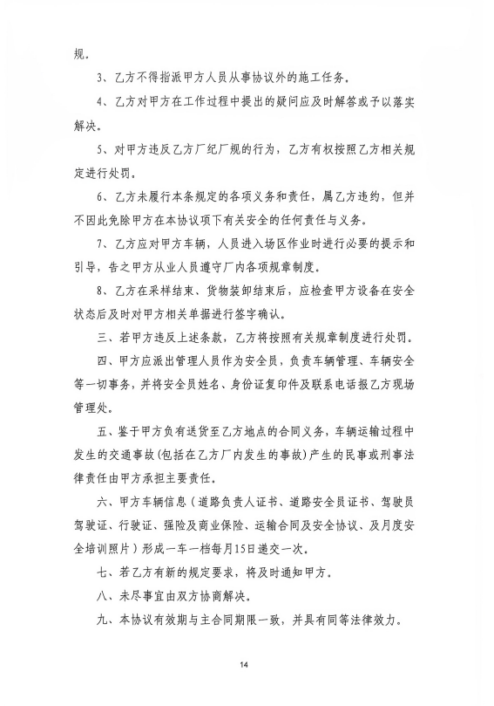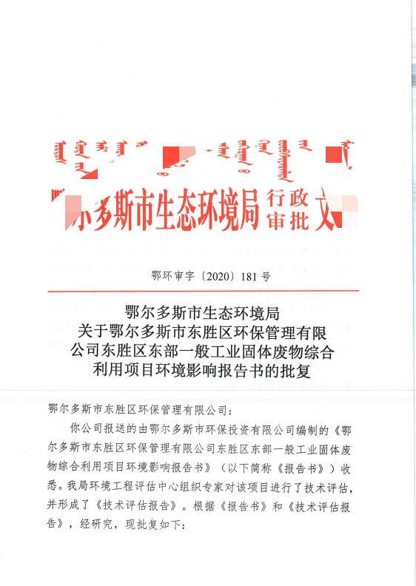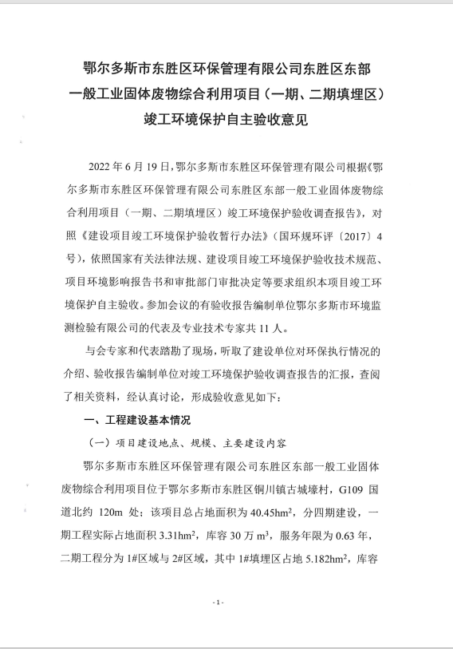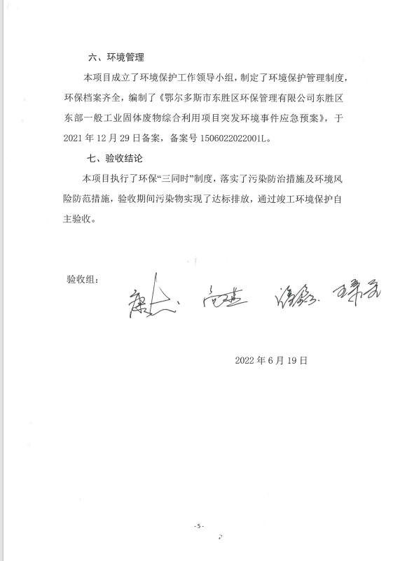

附件8供热协议
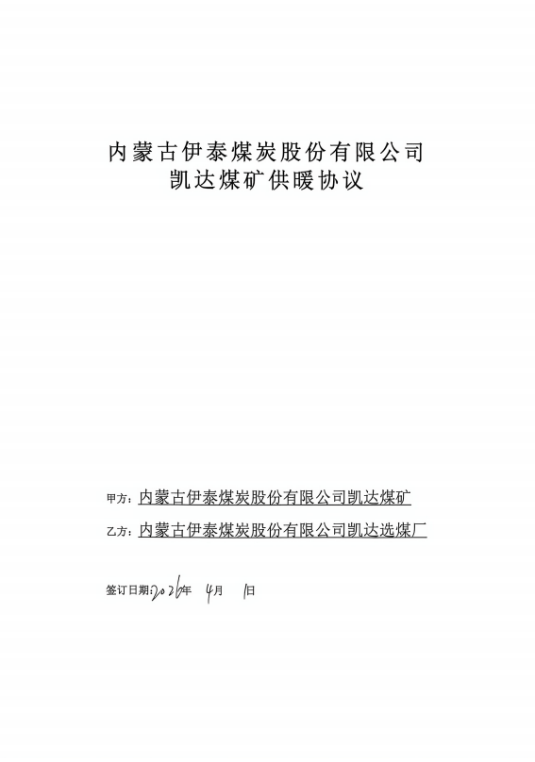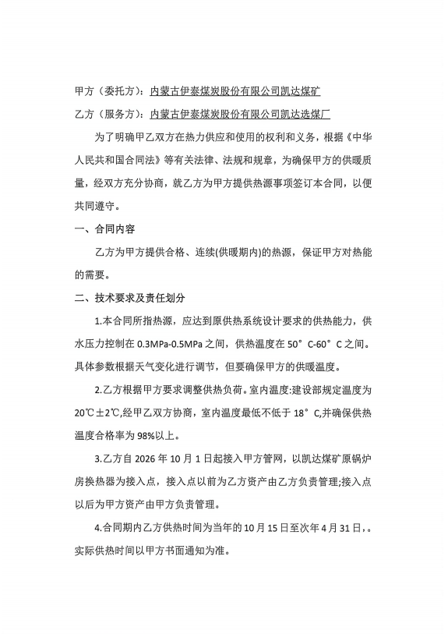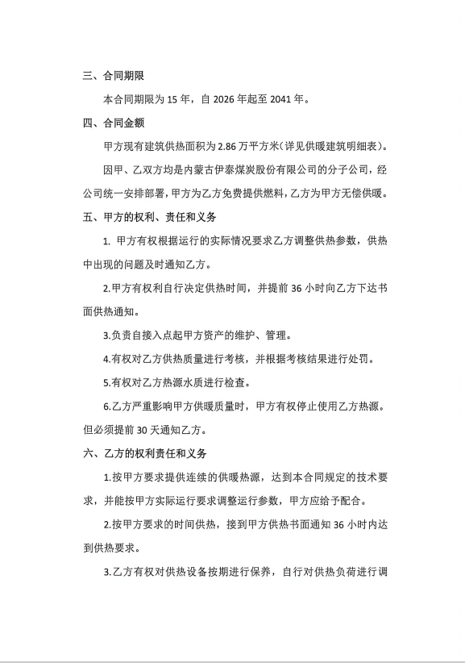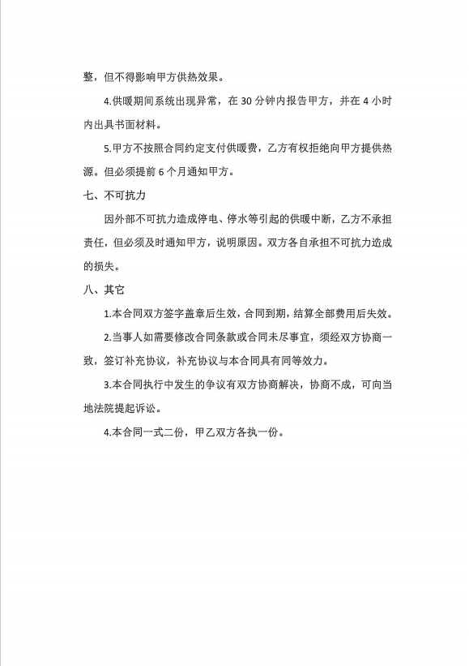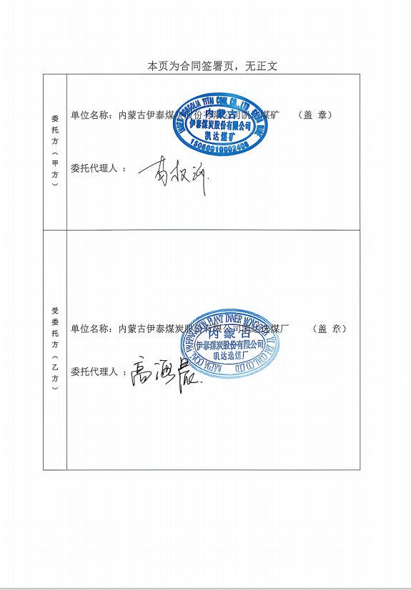

附件9排污许可
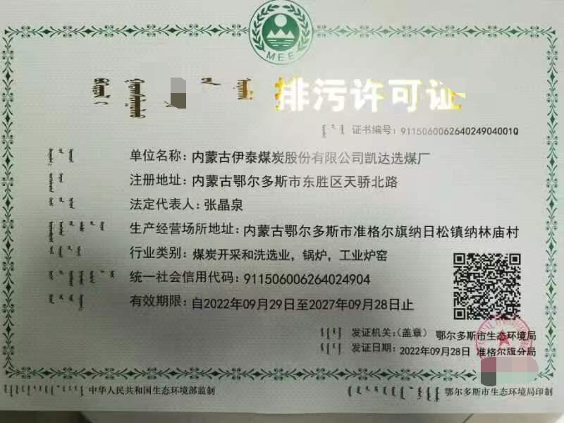

附件10不占文物文件
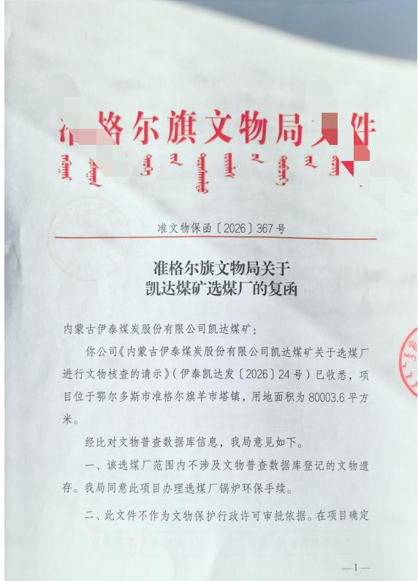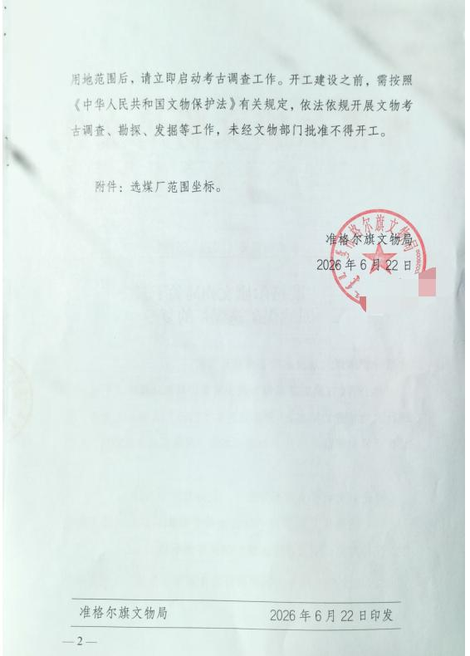

附件11现状检测报告
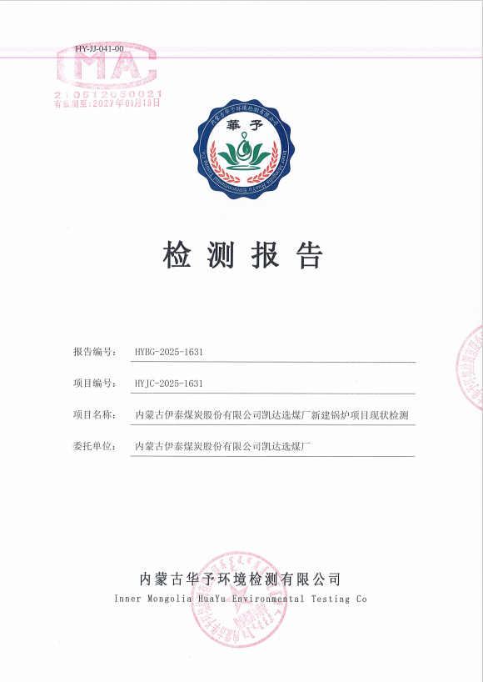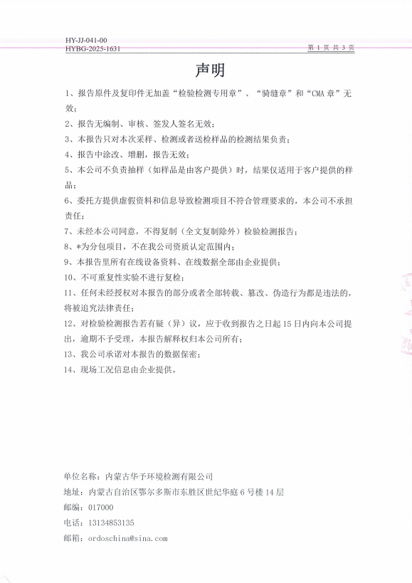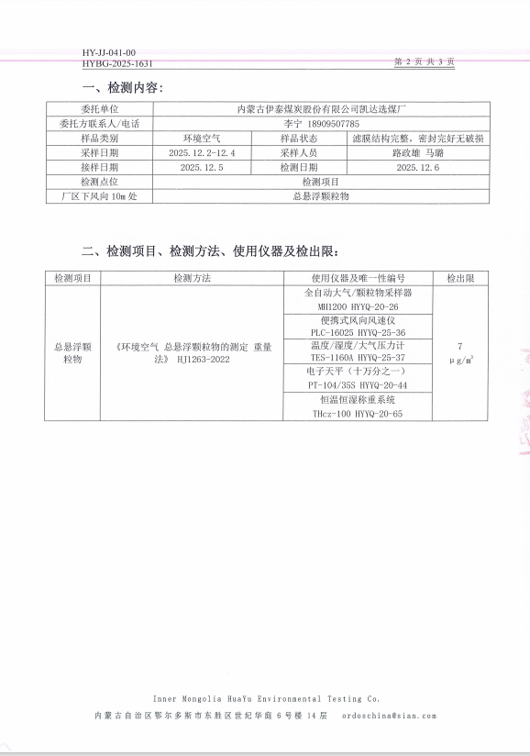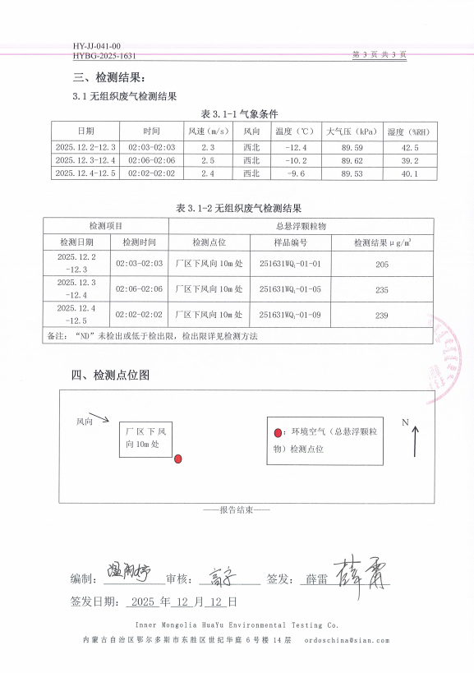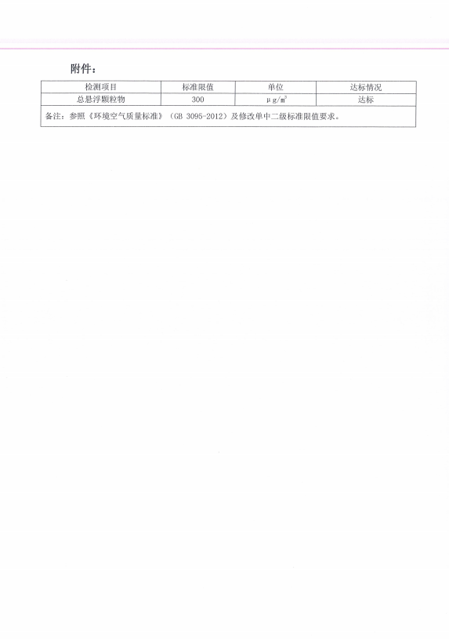

附图1鄂尔多斯市环境管控单元图
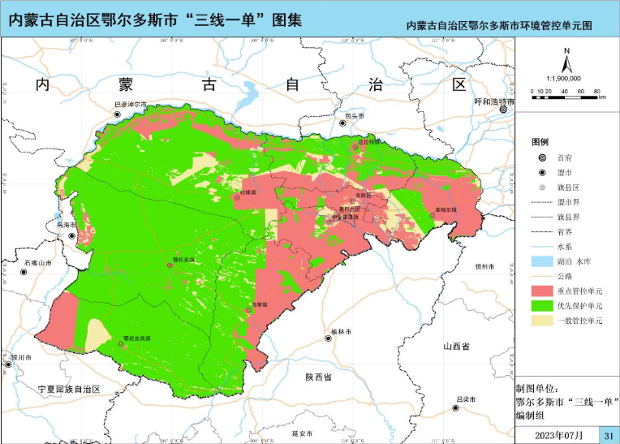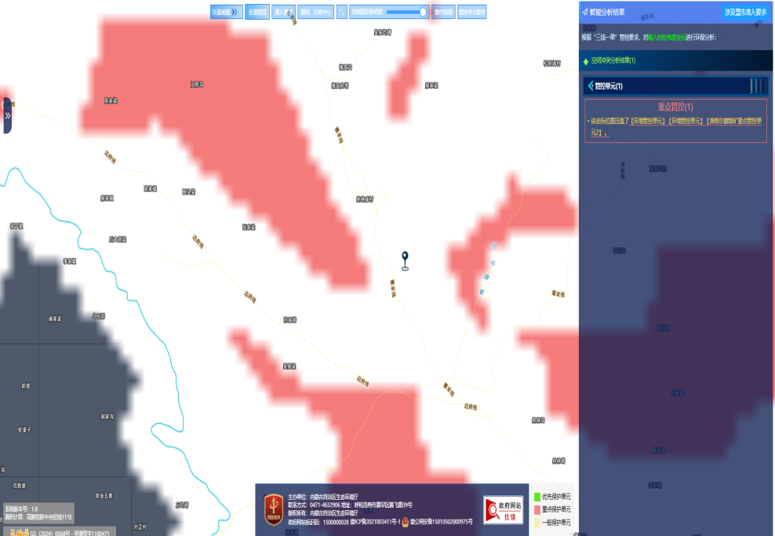
项目位置
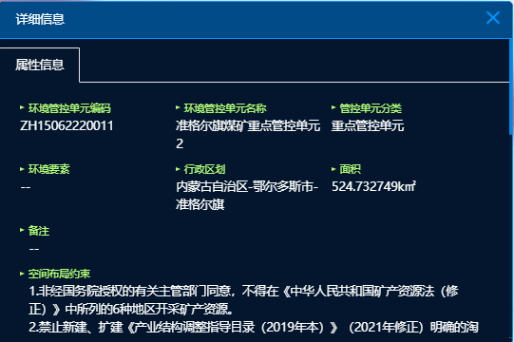
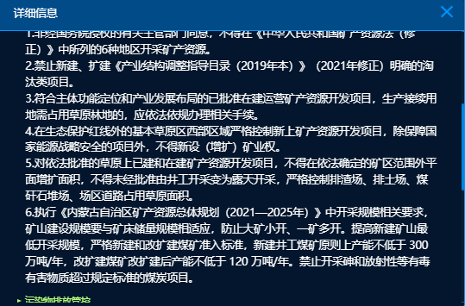
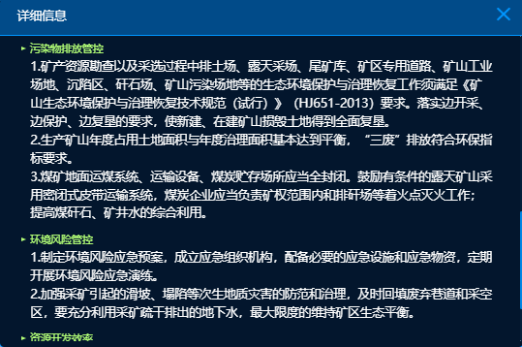
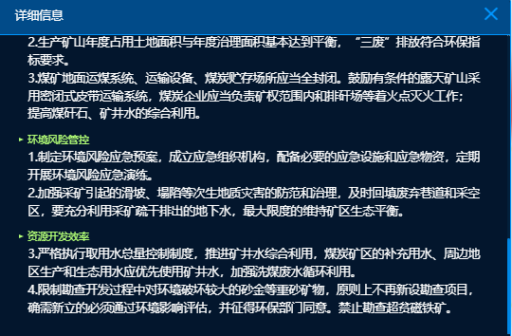

附图2项目地理位置图
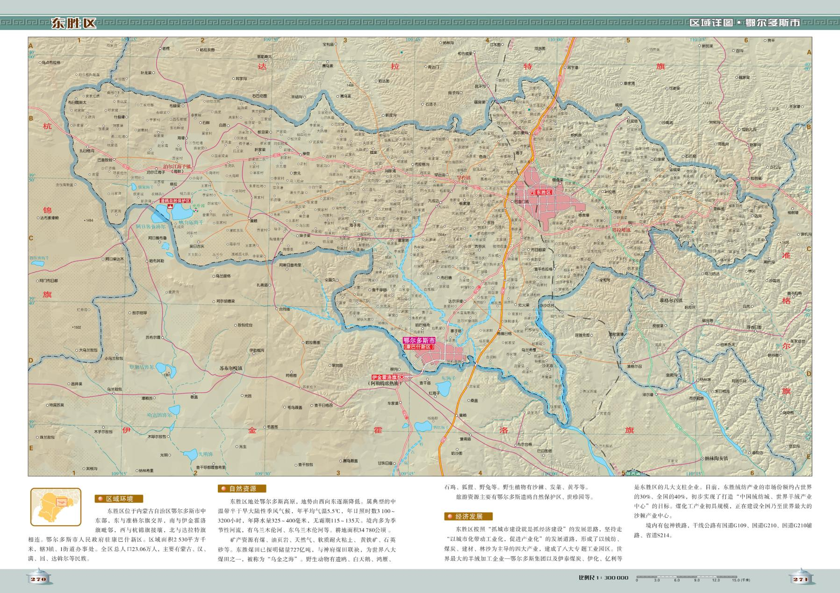
项目位置

附图3整个选煤厂的位置关系图
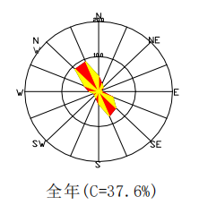
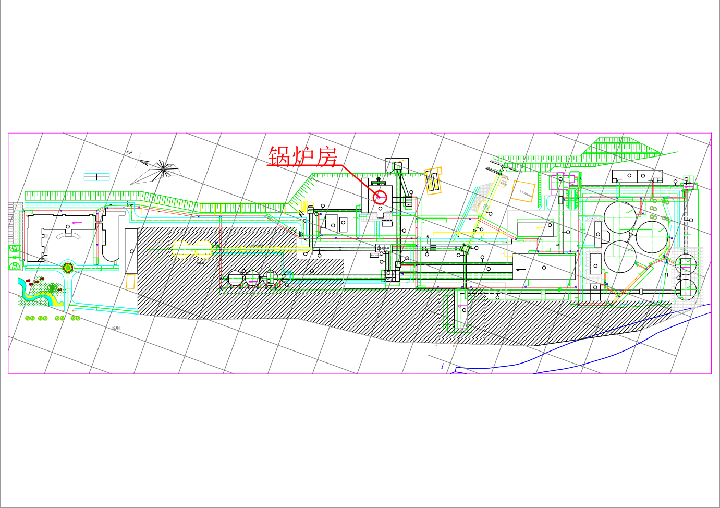

附图4选煤厂与煤矿的位置关系图
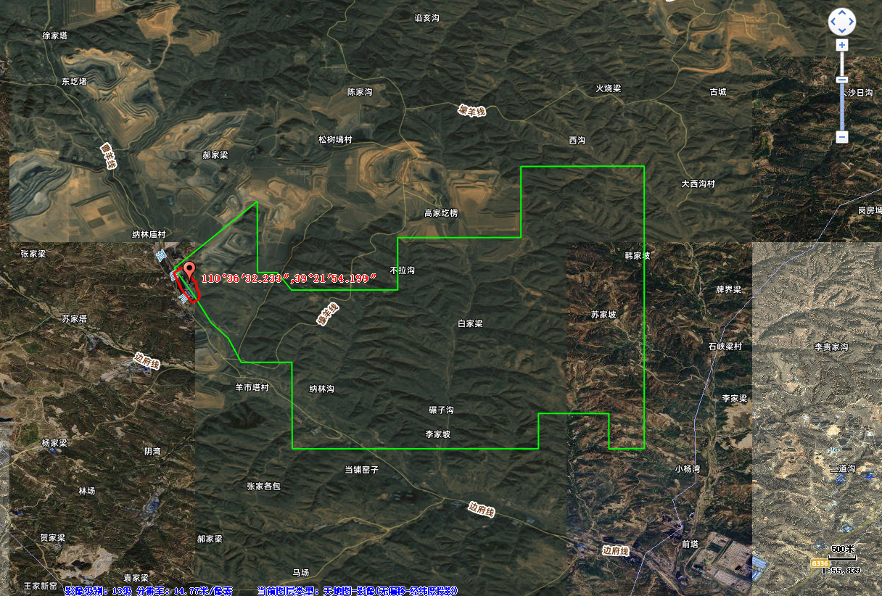
图例
选煤厂厂界
煤矿井田范围
选煤厂厂界
煤矿井田范围

